Suvestinė redakcija nuo 2013-12-21 iki 2014-12-09

Įsakymas paskelbtas: Žin. 2008, Nr. 52-1933, i. k. 1082310ISAK001V-148

LIETUVOS RESPUBLIKOS VIDAUS REIKALŲ MINISTRO
ĮSAKYMAS

DĖL REGIONINIŲ CENTRŲ KOMPLEKSINĖS PLĖTROS INVESTICINIŲ PROGRAMŲ PATVIRTINIMO

2008 m. balandžio 24 d. Nr. 1V-148
Vilnius

Vadovaudamasis Regionų socialinių ir ekonominių skirtumų mažinimo 2007–2010 metų programos, patvirtintos Lietuvos Respublikos Vyriausybės 2007 m. lapkričio 28 d. nutarimu Nr. 1269 „Dėl regionų socialinių ir ekonominių skirtumų mažinimo 2007–2010 metų programos“ (Žin., 2007, Nr. 127-5185), priedo 1.1.1 punktu,
tvirtinu (pridedamas):
1. Alytaus regioninio centro kompleksinės plėtros 2008–2013 metų investicinę programą;
2. Marijampolės regioninio centro kompleksinės plėtros 2008–2013 metų investicinę programą;
3. Mažeikių regioninio centro kompleksinės plėtros 2008–2013 metų investicinę programą;
4. Tauragės regioninio centro kompleksinės plėtros 2008–2013 metų investicinę programą;
5. Telšių regioninio centro kompleksinės plėtros 2008–2013 metų investicinę programą;
6. Utenos regioninio centro kompleksinės plėtros 2008–2013 metų investicinę programą;
7. Visagino regioninio centro kompleksinės plėtros 2008–2013 metų investicinę programą.

VIDAUS REIKALŲ MINISTRAS REGIMANTAS ČIUPAILA

SUDERINTA SUDERINTA
Alytaus miesto savivaldybės Telšių rajono savivaldybės
2008 m. balandžio 9 d. raštu 2008 m. balandžio 10 d. raštu
Nr. SD-2932 (6.17) Nr. R7-598

SUDERINTA SUDERINTA
Marijampolės savivaldybės Utenos rajono savivaldybės
2008 m. balandžio 14 d. raštu 2008 m. kovo 21 d. raštu
Nr. AS-856 (10.18) Nr. (3.11)-S-767

SUDERINTA SUDERINTA
Mažeikių rajono savivaldybės Visagino savivaldybės
2008 m. balandžio 10 d. raštu 2008 m. balandžio 7 d. raštu
Nr. R8-238-656 Nr. (4.27)-1-121

SUDERINTA
Tauragės rajono savivaldybės
2008 m. balandžio 10 d. raštu
Nr. 19-1375
PATVIRTINTA
Lietuvos Respublikos vidaus reikalų ministro 2008 m. balandžio 24 d. įsakymu Nr. 1V-148

ALYTAUS REGIONINIO CENTRO KOMPLEKSINĖS PLĖTROS 2008–2013 METŲ INVESTICINĖ PROGRAMA

I. BENDROSIOS NUOSTATOS

1. Lietuvos regioninės politikos iki 2013 metų strategijos, patvirtintos Lietuvos Respublikos Vyriausybės 2005 m. gegužės 23 d. nutarimu Nr. 575 (Žin., 2005, Nr. 66-2370) (toliau – Regioninės politikos strategija), 36.1 punkte Alytaus miestas priskirtas prie Lietuvos Respublikos teritorijos bendrajame plane numatytų regioninių centrų, atliekančių administracines funkcijas ir esančių pagal socialinę būklę labiausiai atsilikusiose apskrityse.
2. Regionų socialinių ir ekonominių skirtumų mažinimo 2007–2010 metų programos, patvirtintos Lietuvos Respublikos Vyriausybės 2007 m. lapkričio 28 d. nutarimu Nr. 1269 (Žin., 2007, Nr. 127-5185) (toliau – Regionų socialinių ir ekonominių skirtumų mažinimo programa), 22.1.1 punkte nustatytas 2007–2010 metų laikotarpio nacionalinės regioninės politikos tikslo įgyvendinimo uždavinys – „kompleksiškai gerinti regioninių centrų gyvenamąją ir investicinę aplinką“. Šio uždavinio įgyvendinimą numatyta finansuoti Europos Sąjungos struktūrinės paramos lėšomis, kurios yra skiriamos pagal Sanglaudos skatinimo veiksmų programos priedo, patvirtinto Lietuvos Respublikos Vyriausybės nutarimo Nr. 1449 (Žin., 2008, Nr. 7-241) 1.3 punktu (toliau – Sanglaudos skatinimo veiksmų programos priedas), IV skyriaus I skirsnio priemonės „Regioninių ekonomikos augimo centrų plėtra“ finansavimo planą. Europos Sąjungos struktūrinės paramos lėšų paskirstymas laikantis subsidiarumo principo, dalį ES struktūrinės paramos lėšų skiriant regioninėms ir vietinėms iniciatyvoms įgyvendinti, numatytas Regionų socialinių ir ekonominių skirtumų mažinimo programos 23.1.3 punkte, leis įgyvendinti Alytaus miesto savivaldybėje ir kitus projektus, prisidėsiančius prie regioninio centro socialinės ir ekonominės plėtros.
3. Alytaus regioninio centro (Alytaus miesto) kompleksinės plėtros 2008–2013 metų investicinės programos (toliau – programa) paskirtis – tinkamai valdyti urbanistinės plėtros procesus Alytaus mieste, efektyviai panaudojant Europos Sąjungos struktūrinę paramą, skiriamą pagal Sanglaudos skatinimo veiksmų programos IV skyriaus I skirsnyje nustatytą priemonės „Regioninių ekonomikos augimo centrų plėtra“ finansavimo planą, ir prisidedant prie Regionų socialinių ir ekonominių skirtumų mažinimo programos 22.1.1 punkte nustatyto 2007–2010 metų laikotarpio nacionalinės regioninės politikos tikslo įgyvendinimo uždavinio „kompleksiškai gerinti regioninių centrų gyvenamąją ir investicinę aplinką“ įgyvendinimo.
4. Programa parengta vadovaujantis:
4.1. Regioninės politikos strategija;
4.2. Regionų socialinių ir ekonominių skirtumų mažinimo programa;
4.3. Alytaus miesto ir Alytaus rajono socialinės ir ekonominės plėtros priemonių planu, patvirtintu Lietuvos Respublikos Vyriausybės 2007 m. rugsėjo 5 d. nutarimu Nr. 942 (Žin., 2007, Nr. 97-3937);
4.4. Europos Sąjungos struktūrinės paramos 2007–2013 metams Sanglaudos skatinimo veiksmų programa ir Sanglaudos skatinimo veiksmų programos priedu;
4.5. Alytaus miesto plėtros iki 2015 metų strateginiu planu, patvirtintu Alytaus miesto savivaldybės tarybos 2002 m. gruodžio 19 d. sprendimu Nr. 149 „Dėl Alytaus miesto plėtros iki 2015 metų strateginio plano tvirtinimo“.
5. Įgyvendinant programą numatoma skatinti inovatyvias vietos gyventojų bendruomenių iniciatyvas, nukreiptas į gyvenimo aplinkos ir kokybės gerinimą. Alytaus miesto savivaldybės administracija turi užtikrinti Alytaus miesto bendruomenės informavimą ir galimybę dalyvauti rengiant ir įgyvendinant programos 1 priede nustatytas programos įgyvendinimo priemones atitinkančius investicinius projektus ir sprendžiant kitus aktualius su programos įgyvendinimu susijusius klausimus.
6. Programoje, remiantis Alytaus miesto savivaldybės, kurioje yra Alytaus miestas (regioninis centras), socialinės ir ekonominės aplinkos ir Alytaus miesto gyvenamosios ir investicinės aplinkos analize (toliau – Alytaus miesto savivaldybės ir Alytaus miesto aplinkos analizė) (programos II skyrius), nustatytas programos tikslas ir uždaviniai (programos III skyrius) bei siekiami rezultatai (vertinimo kriterijai) (programos IV skyrius), pateikiami duomenys apie programos įgyvendinimo, stebėsenos ir atskaitomybės mechanizmą (programos IV skyrius), programos įgyvendinimo priemonių planas (programos 1 priedas) ir pateikiama programos įgyvendinimo metu tvarkomų teritorijų schema (programos 2 priedas).
7. Programoje vartojamos sąvokos atitinka sąvokas, vartojamas Lietuvos Respublikos regioninės plėtros įstatyme (Žin., 2000, Nr. 66-1987; 2002, Nr. 123-5558) ir Regioninės politikos strategijoje.

II. ALYTAUS MIESTO SAVIVALDYBĖS IR ALYTAUS MIESTO APLINKOS ANALIZĖ

8. Alytaus miesto savivaldybės, kurioje yra Alytaus miestas (regioninis centras), socialinės ir ekonominės aplinkos analizei naudojami Statistikos departamento prie Lietuvos Respublikos Vyriausybės pateikiami statistiniai duomenys. Alytaus miesto gyvenamosios ir investicinės aplinkos analizei naudojama Alytaus miesto savivaldybės pateikiama informacija.
9. Alytaus miesto savivaldybėje 2006 metais gyveno 68,8 tūkst. gyventojų. Didžioji dalis gyventojų buvo darbingo amžiaus – 66,8 procento. Šis rodiklis buvo kiek didesnis už šalies vidurkį (63,1 procento). Alytaus miesto savivaldybėje 2006 metais buvo stebimas neigiamas migracijos saldo (-352). Tai rodo mažėjantį Alytaus miesto savivaldybės demografinį potencialą. Pasižyminti neigiamomis migracijos tendencijomis Alytaus miesto savivaldybė praranda galimybes pritraukti daugiau darbo jėgos ir užtikrinti ekonomikos augimą ateityje.
10. Nedarbo rodiklis Alytaus miesto savivaldybėje buvo lygus šalies vidutiniam rodikliui: registruotų bedarbių ir darbingo amžiaus gyventojų santykis 2006 metais buvo 3,4 procento, o užimtumas buvo kiek didesnis – 45,8 procento (šalies vidurkis – 44,1 procento). Vidutinis mėnesinis bruto darbo užmokestis Alytaus miesto savivaldybėje (1347 Lt) buvo 9,9 procento mažesnis už šalies vidurkį (1496 Lt).
11. Verslo įmonių struktūra pagal ekonominės veiklos rūšis 2006 metais Alytaus miesto savivaldybėje skyrėsi nuo šalies vidutinių rodiklių: švietimu, sveikatos priežiūra ir kita komunaline ir socialine aptarnavimo veikla vertėsi 33 procentai, didmenine ir mažmenine prekyba, variklinių transporto priemonių ir motociklų remontu, asmeninių ir namų ūkio reikmenų taisymu – 25 procentai, apdirbamąja gamyba – 9 procentai ūkio subjektų. Šalyje atitinkamai 24, 29 ir 11 procentų. Pažymėtina santykinai didesnė socialine aptarnavimo veikla besiverčiančių ūkio subjektų dalis. Alytaus miesto savivaldybėje veikiančių įmonių skaičius tūkstančiui gyventojų (22,2 įmonės) buvo beveik lygus šalies vidurkiui (22,5 įmonės), tačiau atsiliko nuo metropolinių centrą (Vilniaus miesto, Kauno miesto, Klaipėdos miesto, Šiaulių miesto ir Panevėžio miesto) savivaldybių vidurkio (31,0), šis rodiklis buvo mažesnis 27,4 procento.
12. Su nepakankamu Alytaus miesto savivaldybės gyventojų verslumu siejasi ir žemas materialinių investicijų, tenkančių vienam gyventojui, rodiklis. 2006 metais vienam Alytaus miesto savivaldybės gyventojui teko 4101 Lt materialinių investicijų, tai sudarė 81 procentą šalies vidurkio (5044 Lt), o nuo didžiausių investicijų sulaukiančios Vilniaus miesto savivaldybės rodiklio (9428 Lt) skyrėsi net 2,3 karto.
13. Siekiant didinti šiuo metu nepakankamą Alytaus miesto savivaldybės gyventojų verslumą ir gerinti investicinį patrauklumą, būtina išnaudoti Alytaus miesto viešųjų erdvių ir pramoninių teritorijų investicinį potencialą. Padidinus gyvenamosios aplinkos patrauklumą, būtų galima išvengti migracijos nulemto darbo jėgos pasiūlos mažėjimo ir užtikrinti ekonomikos augimą ateityje.
14. Alytaus miestas užima 3944,8 ha plotą. 696,5 ha ploto užima gyvenamosios ir viešosios erdvės. Tai sudaro 17,6 % visos miesto teritorijos. 585,1 ha teritorijos užima gyvenamasis miesto plotas. Dainavos, Putinų, Likiškėlių daugiaaukščio užstatymo rajonai užima didžiausią teritorijos dalį. Čia sukoncentruotas didžiausias gyventojų ir bendrabučių skaičius. Rajonai užstatyti vieno stiliaus pastatais. Miesto centras – tankiausiai užstatyta miesto dalis ir sutankinimo procesas tęsiasi iki šiol. Laisvų ir tinkamų statybai teritorijų stoka skatina kuo racionaliau ir geriau naudoti esamą miesto teritorinį potencialą.
15. Pramonės teritorijos užima 13,5 % miesto teritorijos, t. y. 532,3 ha. Pramonės teritorijas sudaro šiaurinis, pietinis, rytinis pramonės rajonai ir pavieniai pramonės, komunaliniai objektai, pasklidę miesto ribose. Alytaus miesto pramonės ir komercijos veikla koncentruota šiose zonose: Naujosios g. pramonės zona (buvusio Alytaus eksperimentinio namų statybos kombinato teritorija), Pramonės g. ir Artojų g. pramonės zona, Kepyklos g. pramonės zona. Alytaus miesto pramonės zonose, esančiose Naujosios, Kepyklos ir Pramonės gatvėse, yra pagrindinė smulkaus ir vidutinio verslo įmonių koncentracija, laisvi plotai, kurie būtų palankūs steigti naujas įmones, investiciniai gamybiniai sklypai patrauklūs vietos ir užsienio investuotojams. 177,8 ha pramoninės paskirties ploto neturi pagrindinių inžinerinių komunikacijų. Reikia rekonstruoti esamus ir įrengti naujus inžinerinius tinklus 156,1 ha plote (Naujojoje g., 81,3 ha plote, Pramonės g., 24,0 ha plote, Kepyklos g., 50,8 ha plote). Pramonės rajono teritorija naudojama ekstensyviai ir neracionaliai, pramonės įmonių aplinkos estetinė išvaizda prasta. Tarp įmonių sklypų susiformavo dykros, nebaigtas tiesti gatvių tinklas. Nuo 1990 metų pramonės rajonuose statybos nesuintensyvėjo. Sklypai susmulkėjo, konversijos procesas padarė įtaką didesnei įmonių daliai. Rajonas urbanizuotas padrikai ir funkciškai nevienalytis. Nors užstatymas žemos kokybės ir turi nemažą poveikį kraštovaizdžiui, yra pakankamai gerai vizualiai izoliuotas, nes yra miesto pakraštyje. Numatoma įrengti 47,0 ha ploto pramoninį parką.
16. Alytus – vienas žaliausių Lietuvos miestų. Jis yra didelio rekreacinio potencialo zonoje. Poilsiui ir rekreacijai tinkami miesto plotai sudaro 690,0 ha, tai sudaro 17,5 % bendros miesto teritorijos. Alytaus miesto žalieji plotai gana tolygiai pasiskirstę teritorijoje, poilsiavimui palanki esamų miško medynų struktūra. Teritorijose, labiau nutolusiose nuo centro, parkai, skverai ir kiti želdiniai nepritaikyti lankymui bei poilsiui. Miško parkai užima 429,5 ha ploto, visuomeninės paskirties teritorija – 111,4 ha, želdynai užima 143,9 ha ploto. Poilsiui pritaikytos teritorijos užima 5,2 ha ploto. 573,4 ha (14,5 %) poilsiui skirtos teritorijos yra nepatenkinamos būklės. Prie Dailidės ežerėlių pradėta kurti poilsiavimo aplinka, įrengiant rekreacinę infrastruktūrą. Už 33 m aukščio buvusio geležinkelio pylimo plyti miškas ir Nemuno senvagė – didysis Dailidės ežerėlis (9 ha). Šiuo metu vykdomas Didžiosios Dailidės teritorijos, užterštos sunkiaisiais metalais, išvalymo ir sutvarkymo (II etapas) projektas. Didžiojo Dailidės ežero rekreacinių savybių atkūrimas pritrauks į parką lankytojus. Didžiausią rekreacijos potencialą ir lankomumą turi Miesto sodas (6 ha), Jaunimo parkas (36 ha), Likiškių parkas (62 ha), pėsčiųjų ir dviratininkų pamėgtas Sveikatos takas. Vidutinį rekreacijos potencialą turi Alytaus piliakalnis, Vidzgirio botaninis draustinis. Čia įrengti pėsčiųjų takai, žiemą tinkami slidinėti. Numatoma sutvarkyti 152,8 ha (3,8 %) rekreacinių teritorijų. Būtina sutvarkyti 34,5 ha ploto Alytaus piliakalnio teritoriją, 97,1 ha ploto Kurorto parką, 0,8 ha ploto I Alytaus aikštę, 1,1 ha ploto Studentų ir 0,5 ha ploto Senamiesčio skverus, 18,8 ploto Sveikatos tako žaliąją jungtį.

III. PROGRAMOS TIKSLAS IR UŽDAVINIAI

17. Programos tikslas – didinti Alytaus miesto – regioninio centro konkurencingumą išnaudojant turimą potencialą, sukuriant patrauklią gyvenamąją aplinką miesto gyventojams bei palankias sąlygas verslui plėtoti.
18. Programos uždaviniai:
18.1. kompleksiškai sutvarkyti Alytaus miesto viešąsias erdves, siekiant padidinti gyvenamosios ir investicinės aplinkos patrauklumą;
18.2. atnaujinti Alytaus miesto poilsio ir rekreacinių zonų infrastruktūrą.
18.3. sukurti palankias sąlygas pramonės ir verslo plėtrai, regeneruojant ir tvarkant apleistas ir užterštas Alytaus miesto teritorijas.

IV. SIEKIAMI REZULTATAI (VERTINIMO KRITERIJAI)

19. Programos 17 punkte nurodyto tikslo pasiekimo vertinimo kriterijai (rezultato kriterijai) yra:
19.1. migracijos saldo Alytaus miesto savivaldybėje (atvykusių ir išvykusių gyventojų skaičiaus skirtumas);
19.2. metinis materialinių investicijų indekso vienam gyventojui Alytaus miesto savivaldybėje padidėjimas, palyginti su Lietuvos Respublikos indeksu, procentais;
19.3. integruotų urbanistinės plėtros projektų Alytaus mieste skaičius.
20. Programos 18 punkte nurodytų uždavinių įgyvendinimo vertinimo kriterijai (produkto kriterijai) yra:
20.1. programos 18.1 punkte nurodyto uždavinio:
20.1.1. Alytaus miesto teritorijos, kurioje kompleksiškai renovuota viešoji infrastruktūra ir aplinka, dalies pokytis, procentais;
20.1.2. veikiančių paslaugų sektoriaus ūkio subjektų skaičiaus Alytaus miesto savivaldybėje pokytis, procentais;
20.2. programos 18.2 punkte nurodyto uždavinio – Alytaus miesto teritorijos, kurioje kompleksiškai renovuota gyventojų poilsiui ir rekreacijai skirta infrastruktūra ir aplinka, dalies pokytis, procentais;
20.3. programos 18.3 punkte nurodyto uždavinio – veikiančių ūkio subjektų skaičiaus Alytaus miesto savivaldybėje pokytis, procentais.
21. Numatoma, kad siekiant programos 17 punkte nurodyto tikslo:
21.1. 2015 metais migracijos saldo Alytaus miesto savivaldybėje bus 0 gyventojų;
21.2. 2015 metais metinis materialinių investicijų indekso vienam gyventojui padidėjimas, palyginti su Lietuvos Respublikos indeksu, bus 1 procentas;
21.3. iki 2015 metų bus įgyvendinta 12 integruotų urbanistinės plėtros projektų.
22. Numatoma, kad įgyvendinant programos 18.1 punkte nurodytą uždavinį:
22.1. iki 2015 metų Alytaus miesto teritorijos, kurioje kompleksiškai renovuota viešoji infrastruktūra ir aplinka, dalis padidės 10 procentų.
22.2. iki 2015 metų veikiančių paslaugų sektoriaus ūkio subjektų skaičius Alytaus miesto savivaldybėje išaugs 10 procentų.
23. Numatoma, kad, įgyvendinant programos 18.2 punkte nurodytą uždavinį, iki 2015 metų Alytaus miesto teritorijos, kurioje kompleksiškai renovuota gyventojų poilsiui ir rekreacijai skirta infrastruktūra ir aplinka, dalis padidės 10 procentų.
24. Numatoma, kad, įgyvendinant programos 18.3 punkte nurodytą uždavinį, iki 2015 metų veikiančių ūkio subjektų skaičius Alytaus miesto savivaldybėje išaugs 7 procentais.

V. PROGRAMOS ĮGYVENDINIMAS, STEBĖSENA IR ATSKAITOMYBĖ

25. Programos įgyvendinimą koordinuoja Lietuvos Respublikos vidaus reikalų ministerija, programos įgyvendinimo priemones siūloma vykdyti Alytaus miesto savivaldybei.
26. Programos įgyvendinimo operatyvinei kontrolei užtikrinti Alytaus miesto savivaldybės tarybos sprendimu sudaroma programos valdymo grupė. Į programos valdymo grupę turi būti įtrauktas Lietuvos Respublikos vidaus reikalų ministerijos atstovas.
27. Programos valdymo grupė sudaro atskirų projektų įgyvendinimo grupes, susidedančias iš projekto vadovo, projekto finansininko, projekto koordinatoriaus ir, esant reikalui, projekto statinio priežiūros specialisto. Šios projektų įgyvendinimo grupės atsakingos už atitinkamo projekto kokybišką įgyvendinimą laiku.
28. Programos įgyvendinimo stebėsena vykdoma pagal nustatytus IV skyriuje vertinimo kriterijus, susijusius su nustatytais tikslais ir uždaviniais, leidžiančius vertinti pasiektą pažangą.
29. Kiekvienais metais Alytaus miesto savivaldybės administracija parengia programos įgyvendinimo ataskaitą už praėjusius metus ir iki vasario 1 d. pateikia ją Lietuvos Respublikos vidaus reikalų ministerijai. Ataskaitoje įvertinama pažanga įgyvendinant uždavinius ir priemones, pateikiamos atitinkamų metų programos tikslų ir uždavinių įgyvendinimo vertinimo kriterijų reikšmės.
30. Kiekvienais metais, atsižvelgiant parengtos ataskaitos duomenis ir besikeičiančią situaciją, programa gali būti tikslinama.
31. Programos įgyvendinimas finansuojamas Europos Sąjungos struktūrinės paramos, Lietuvos Respublikos valstybės biudžeto ir Alytaus miesto savivaldybės biudžeto lėšomis.

_________________

Alytaus regioninio centro kompleksinės plėtros 2008–2013 metų investicinės programos
1 priedas

ALYTAUS REGIONINIO CENTRO KOMPLEKSINĖS PLĖTROS 2008–2013 METŲ INVESTICINĖS PROGRAMOS ĮGYVENDINIMO PRIEMONIŲ PLANAS

Eil. Nr. | Priemonės pavadinimas | Įgyvendinimo terminas | Atsakingi vykdytojai | Preliminarus lėšų poreikis, tūkst. Lt. | Finansavimo šaltiniai
Tikslas – didinti Alytaus miesto – regioninio centro konkurencingumą išnaudojant turimą potencialą, sukuriant patrauklią gyvenamąją aplinką miesto gyventojams bei palankias sąlygas verslui plėtoti
1. Uždavinys – kompleksiškai sutvarkyti Alytaus miesto viešąsias erdves, siekiant padidinti gyvenamosios ir investicinės aplinkos patrauklumą
1.1. | Negalioja nuo 2012-12-06
1.2. | Apleistos teritorijos Žaliojoje gatvėje sutvarkymas, pašalinant krūmus ir šiukšles, kanalizuojant griovį ir rekonstruojant gatvės paviršių | 2008–2013 | Alytaus miesto savivaldybė | 12000 | Europos Sąjungos struktūriniai fondai, Alytaus miesto savivaldybės biudžetas, valstybės biudžetas
1.3. | Vilniaus ir Kauno gatvių žiedo, teritorijos, apribotos Užuolankos, S. Dariaus ir S. Girėno, Savanorių, Pušyno, Lelijų, Vilniaus, Kauno gatvėmis, aplinkos kompleksinis tvarkymas (esamų šaligatvių, pėsčiųjų takų, gatvių, apšvietimo, aikštės, želdinių, fontano, vaizdo stebėjimo kamerų, mažosios architektūros, kitos infrastruktūros sutvarkymas, atnaujinimas ar įrengimas) | 2008–2013 | Alytaus miesto savivaldybė | 8413 | Europos Sąjungos struktūriniai fondai, Alytaus miesto savivaldybės biudžetas, valstybės biudžetas
1.4. | Alytaus kraštotyros muziejaus atnaujinimas (modernizavimas) ir aplinkinės teritorijos tvarkymas | 2010–2013 | Alytaus miesto savivaldybė | 5000 | Europos Sąjungos struktūriniai fondai, Alytaus miesto savivaldybės biudžetas, valstybės biudžetas
1.5. | Patalpų, esančių Rotušės a. 2 (Alytaus miesto teatro pastato), atnaujinimas (modernizavimas) ir aplinkinės teritorijos pritaikymas miesto bendruomenės poreikiams | 2009–2013 | Alytaus miesto savivaldybė | 3876 | Europos Sąjungos struktūriniai fondai, Alytaus miesto savivaldybės biudžetas, valstybės biudžetas
1.6. | Miesto centro dalies, apribotos Pulko, Vilniaus, S. Dariaus ir S. Girėno gatvėmis, Rotušės aikšte, Sporto ir Birutės gatvėmis, viešųjų erdvių sutvarkymas (šaligatvių, pėsčiųjų, dviračių takų, apšvietimo, želdinių, aikštelių, vaizdo stebėjimo kamerų, mažosios architektūros ir kitos infrastruktūros sutvarkymas, atnaujinimas, įrengimas) | 2008–2013 | Alytaus miesto savivaldybė | 8610 | Europos Sąjungos struktūriniai fondai, Alytaus miesto savivaldybės biudžetas, valstybės biudžetas
1.7. | Dainavos gyvenamojo rajono viešųjų erdvių sutvarkymas (automobilių parkavimo aikštelių, šaligatvių, pėsčiųjų takų, apšvietimo, inžinerinių tinklų, vaikų žaidimo aikštelių, vaizdo stebėjimo kamerų, mažosios architektūros, Naujosios g. atkarpos nuo Tvirtovės g. iki Žuvinto g. ir kitos infrastruktūros sutvarkymas, atnaujinimas, įrengimas) | 2009–2013 | Alytaus miesto savivaldybė | 14333 | Europos Sąjungos struktūriniai fondai, Alytaus miesto savivaldybės biudžetas, valstybės biudžetas
1.8 | Pėsčiųjų ir dviračių tako nuo Pliažo g. iki Sanatorijos miško įrengimas, aplinkinės teritorijos infrastruktūros kompleksinis sutvarkymas | 2008–2012 | Alytaus miesto savivaldybė | 4132 | Europos Sąjungos struktūriniai fondai, Alytaus miesto savivaldybės biudžetas, valstybės biudžetas
2. Uždavinys – atnaujinti Alytaus miesto poilsio ir rekreacinių zonų infrastruktūrą
2.1. | Pėsčiųjų ir dviračių takų infrastruktūros, jungiančios Alytaus piliakalnį ir jo prieigas su Kurorto ir Miško parkais, įrengimas, Alytaus piliakalnio ir jo prieigų, Kurorto ir Miško parkų teritorijų sutvarkymas ir pritaikymas rekreacijai | 2009–2013 | Alytaus miesto savivaldybė | 25766 | Europos Sąjungos struktūriniai fondai, Alytaus miesto savivaldybės biudžetas, valstybės biudžetas
2.2. | Alytaus miesto stadiono atnaujinimas (modernizavimas) ir aplinkinės teritorijos sutvarkymas | 2008–2012 | Alytaus miesto savivaldybė | 19064 | Europos Sąjungos struktūriniai fondai, Alytaus miesto savivaldybės biudžetas, valstybės biudžetas
2.3. | Didžiosios Dailidės ežero aplinkos sutvarkymas ir pritaikymas rekreacijai: pėsčiųjų ir dviračių takų, apšvietimo, poilsio ir žaidimo aikštelių, valčių prieplaukos įrengimas, kitos rekreacijai ir poilsiui svarbios infrastruktūros sutvarkymas, atnaujinimas ar įrengimas | 2010–2013 | Alytaus miesto savivaldybė | 3000 | Europos Sąjungos struktūriniai fondai, Alytaus miesto savivaldybės biudžetas, valstybės biudžetas
2.4. | Neteko galios nuo 2010-10-15
2.5. | I Alytaus aikštės ir jos prieigų kompleksinis sutvarkymas: I Alytaus aikštės, fontano pėsčiųjų, dviračių takų iki Studentų skvero, apšvietimo, kitos infrastruktūros sutvarkymas, atnaujinimas, įrengimas, aplinkos sutvarkymas | 2008–2013 | Alytaus miesto savivaldybė | 3649 | Europos Sąjungos struktūriniai fondai, Alytaus miesto savivaldybės biudžetas, valstybės biudžetas
3. Uždavinys – sukurti palankias sąlygas pramonės ir verslo plėtrai, regeneruojant ir tvarkant apleistas ir užterštas Alytaus miesto teritorijas
3.1. | Buvusio Alytaus eksperimentinio namų statybos kombinato ir Alytaus mėsos kombinato pramonės teritorijos infrastruktūros sutvarkymas, atnaujinimas ir įrengimas (Naujosios ir Pramonės g. pramonės zonos infrastruktūros sutvarkymas) | 2008–2013 | Alytaus miesto savivaldybė | 11442 | Europos Sąjungos struktūriniai fondai, Alytaus miesto savivaldybės biudžetas, valstybės biudžetas
Iš viso: |  |  |  | 119285,0  (Iš jų – Europos Sąjungos struktūriniai fondai – 103640, valstybės biudžetas – 9145)
_________________
Priedo pakeitimai:
Nr. 1V-97, 2009-03-10, Žin., 2009, Nr. 29-1158 (2009-03-17), i. k. 1092310ISAK0001V-97
Nr. 1V-281, 2009-06-15, Žin., 2009, Nr. 74-3028 (2009-06-23), i. k. 1092310ISAK001V-281
Nr. 1V-161, 2010-03-19, Žin., 2010, Nr. 34-1629 (2010-03-25), i. k. 1102310ISAK001V-161
Nr. 1V-633, 2010-10-07, Žin., 2010, Nr. 122-6224 (2010-10-14), i. k. 1102310ISAK001V-633
Nr. 1V-398, 2011-05-23, Žin., 2011, Nr. 66-3114 (2011-05-31), i. k. 1112310ISAK001V-398
Nr. 1V-512, 2012-06-29, Žin., 2012, Nr. 80-4199 (2012-07-10), i. k. 1122310ISAK001V-512
Nr. 1V-863, 2012-11-29, Žin., 2012, Nr. 140-7203 (2012-12-05), i. k. 1122310ISAK001V-863
Nr. 1V-313, 2013-04-09, Žin., 2013, Nr. 38-1883 (2013-04-13), i. k. 1132310ISAK001V-313

Alytaus regioninio centro kompleksinės plėtros
2008–2013 metų investicinės programos
2 priedas

ALYTAUS REGIONINIO CENTRO KOMPLEKSINĖS PLĖTROS 2008–2013 METŲ INVESTICINĖS PROGRAMOS ĮGYVENDINIMO METU TVARKOMŲ TERITORIJŲ SCHEMA

1 uždavinys – kompleksiškai sutvarkyti Alytaus miesto viešąsias erdves, siekiant padidinti gyvenamosios ir investicinės aplinkos patrauklumą.

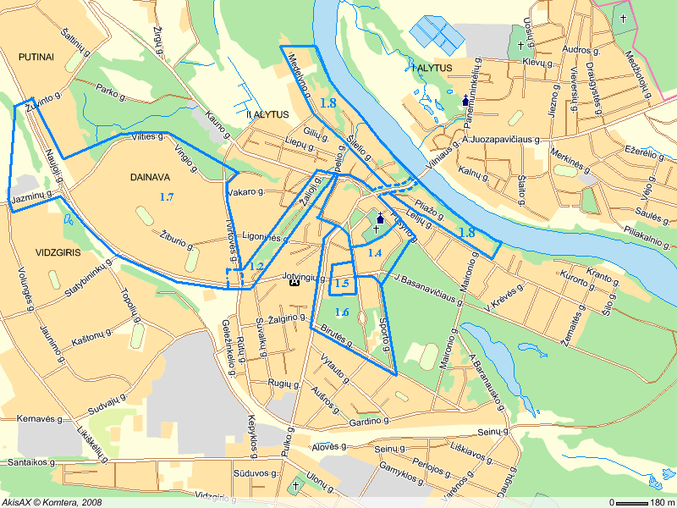

* Skaičiais pažymėtos Alytaus regioninio centro kompleksinės plėtros 2008–2013 metų investicinės programos (toliau – programa) 1 priede nustatytos priemonės.

2 uždavinys – atnaujinti Alytaus miesto poilsio ir rekreacinių zonų infrastruktūrą.
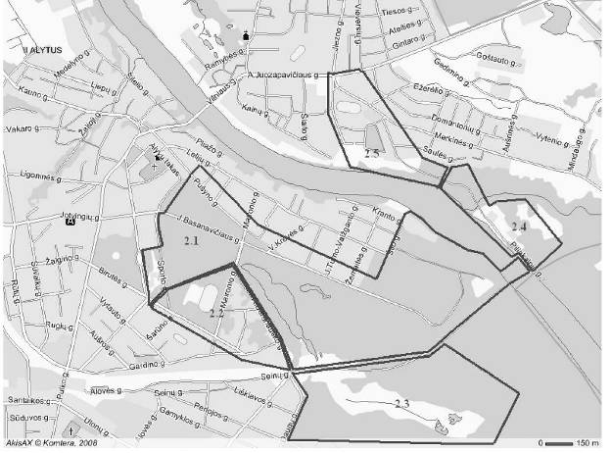
* Skaičiais pažymėtos Alytaus regioninio centro kompleksinės plėtros 2008–2013 metų investicinės programos 1 priede nustatytos priemonės.

3 uždavinys – sukurti palankias sąlygas pramonės ir verslo plėtrai, regeneruojant ir tvarkant apleistas ir užterštas Alytaus miesto teritorijas.

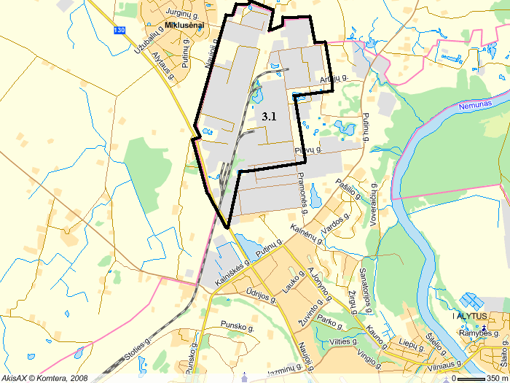
* Skaičiais pažymėtos programos 1 priede nustatytos priemonės.
_________________
Priedo pakeitimai:
Nr. 1V-161, 2010-03-19, Žin., 2010, Nr. 34-1629 (2010-03-25), i. k. 1102310ISAK001V-161
Nr. 1V-633, 2010-10-07, Žin., 2010, Nr. 122-6224 (2010-10-14), i. k. 1102310ISAK001V-633
Nr. 1V-512, 2012-06-29, Žin., 2012, Nr. 80-4199 (2012-07-10), i. k. 1122310ISAK001V-512
Nr. 1V-863, 2012-11-29, Žin., 2012, Nr. 140-7203 (2012-12-05), i. k. 1122310ISAK001V-863

PATVIRTINTA
Lietuvos Respublikos vidaus reikalų ministro 2008 m. balandžio 24 d. įsakymu Nr. 1V-148

MARIJAMPOLĖS REGIONINIO CENTRO KOMPLEKSINĖS PLĖTROS
2008–2013 METŲ INVESTICINĖ PROGRAMA

I. BENDROSIOS NUOSTATOS

1. Lietuvos regioninės politikos iki 2013 metų strategijos, patvirtintos Lietuvos Respublikos Vyriausybės 2005 m. gegužės 23 d. nutarimu Nr. 575 (Žin., 2005, Nr. 66-2370) (toliau – Regioninės politikos strategija), 36.1 punkte Marijampolės miestas priskirtas prie Lietuvos Respublikos teritorijos bendrajame plane numatytų regioninių centrų, atliekančių administracines funkcijas ir esančių pagal socialinę būklę labiausiai atsilikusiose apskrityse.
2. Regionų socialinių ir ekonominių skirtumų mažinimo 2007–2010 metų programos, patvirtintos Lietuvos Respublikos Vyriausybės 2007 m. lapkričio 28 d. nutarimu Nr. 1269 (Žin., 2007, Nr. 127-5185) (toliau – Regionų socialinių ir ekonominių skirtumų mažinimo programa), 22.1.1 punkte nustatytas 2007–2010 metų laikotarpio nacionalinės regioninės politikos tikslo įgyvendinimo uždavinys – „kompleksiškai gerinti regioninių centrų gyvenamąją ir investicinę aplinką“. Šio uždavinio įgyvendinimą numatyta finansuoti Europos Sąjungos struktūrinės paramos lėšomis, kurios yra skiriamos pagal Sanglaudos skatinimo veiksmų programos priedo, patvirtinto Lietuvos Respublikos Vyriausybės nutarimo Nr. 1449 (Žin., 2008, Nr. 7-241) 1.3 punktu (toliau – Sanglaudos skatinimo veiksmų programos priedas), IV skyriaus I skirsnio priemonės „Regioninių ekonomikos augimo centrų plėtra“ finansavimo planą. Europos Sąjungos struktūrinės paramos lėšų paskirstymas laikantis subsidiarumo principo, dalį ES struktūrinės paramos lėšų skiriant regioninėms ir vietinėms iniciatyvoms įgyvendinti, numatytas Regionų socialinių ir ekonominių skirtumų mažinimo programos 23.1.3 punkte, leis įgyvendinti Marijampolės savivaldybėje ir kitus projektus, prisidėsiančius prie regioninio centro socialinės ir ekonominės plėtros.
3. Marijampolės regioninio centro (Marijampolės miesto) kompleksinės plėtros 2008–2013 metų investicinės programos (toliau – programa) paskirtis – tinkamai valdyti urbanistinės plėtros procesus Marijampolės mieste, efektyviai panaudojant Europos Sąjungos struktūrinę paramą, skiriamą pagal Sanglaudos skatinimo veiksmų programos IV skyriaus I skirsnyje nustatytą priemonės „Regioninių ekonomikos augimo centrų plėtra“ finansavimo planą, ir prisidedant prie Regionų socialinių ir ekonominių skirtumų mažinimo programos 22.1.1 punkte nustatyto 2007–2010 metų laikotarpio nacionalinės regioninės politikos tikslo įgyvendinimo uždavinio „kompleksiškai gerinti regioninių centrų gyvenamąją ir investicinę aplinką“ įgyvendinimo.
4. Programa parengta vadovaujantis:
4.1. Regioninės politikos strategija;
4.2. Regionų socialinių ir ekonominių skirtumų mažinimo programa;
4.3. Europos Sąjungos struktūrinės paramos 2007–2013 metams Sanglaudos skatinimo veiksmų programa ir Sanglaudos skatinimo veiksmų programos priedu;
4.4. Marijampolės savivaldybės plėtros iki 2010 metų strateginiu planu, patvirtintu Marijampolės savivaldybės tarybos 2005 m. sausio 28 d. sprendimu Nr. 1-453 „Dėl Marijampolės savivaldybės plėtros iki 2010 metų strateginio plano patvirtinimo“.
5. Įgyvendinant programą numatoma skatinti inovatyvias vietos gyventojų bendruomenių iniciatyvas, nukreiptas į gyvenimo aplinkos ir kokybės gerinimą. Marijampolės savivaldybės administracija turi užtikrinti Marijampolės miesto bendruomenės informavimą ir galimybę dalyvauti rengiant ir įgyvendinant programos 1 priede nustatytas programos įgyvendinimo priemones atitinkančius investicinius projektus ir sprendžiant kitus aktualius su programos įgyvendinimu susijusius klausimus.
6. Programoje, remiantis Marijampolės savivaldybės, kurioje yra Marijampolės miestas (regioninis centras), socialinės ir ekonominės aplinkos ir Marijampolės miesto gyvenamosios ir investicinės aplinkos analize (toliau – Marijampolės savivaldybės ir Marijampolės miesto aplinkos analizė) (programos II skyrius), nustatytas programos tikslas ir uždaviniai (programos III skyrius) bei siekiami rezultatai (vertinimo kriterijai) (programos IV skyrius), pateikiami duomenys apie programos įgyvendinimo, stebėsenos ir atskaitomybės mechanizmą (programos IV skyrius), programos įgyvendinimo priemonių planas (programos 1 priedas) ir pateikiama programos įgyvendinimo metu tvarkomų teritorijų schema (programos 2 priedas).
7. Programoje vartojamos sąvokos atitinka sąvokas, vartojamas Lietuvos Respublikos regioninės plėtros įstatyme (Žin., 2000, Nr. 66-1987; 2002, Nr. 123-5558) ir Regioninės politikos strategijoje.

II. MARIJAMPOLĖS SAVIVALDYBĖS IR MARIJAMPOLĖS MIESTO APLINKOS ANALIZĖ

8. Marijampolės savivaldybės, kurioje yra Marijampolės miestas (regioninis centras), socialinės ir ekonominės aplinkos analizei naudojami Statistikos departamento prie Lietuvos Respublikos Vyriausybės pateikiami statistiniai duomenys. Marijampolės miesto gyvenamosios ir investicinės aplinkos analizei naudojama Marijampolės savivaldybės pateikiama informacija.
9. Marijampolės savivaldybėje 2006 metais gyveno 69,43 tūkst. gyventojų. Didžioji dalis gyventojų buvo darbingo amžiaus – 63,4 procento. Sis rodiklis buvo artimas šalies vidurkiui (62,9 procento). Marijampolės savivaldybėje 2006 metais buvo stebimas neigiamas migracijos saldo (-134). Tai rodo mažėjantį Marijampolės savivaldybės demografinį potencialą. Pasižyminti neigiamomis migracijos tendencijomis Marijampolės savivaldybė praranda galimybes pritraukti daugiau darbo jėgos ir užtikrinti ekonomikos augimą ateityje.
10. Nedarbo rodiklis Marijampolės savivaldybėje buvo mažesnis už šalies vidutinį rodiklį: registruotų bedarbių ir darbingo amžiaus gyventojų santykis 2006 metais buvo 2,7 procento, siekė vos 74 procentus šalies vidurkio (šalies vidurkis – 3,4 procento). Šalies vidurkį viršijo užimtumas – 48,8 procento (šalies vidurkis – 44,1 procento), tačiau vidutinis mėnesinis bruto darbo užmokestis Marijampolės savivaldybėje (1249 Lt) buvo 16,5 procento mažesnis už šalies vidurkį (1496 Lt).
11. Verslo įmonių struktūra pagal ekonominės veiklos rūšis 2006 metais Marijampolės savivaldybėje skyrėsi nuo šalies vidutinių rodiklių: dominavo didmenine ir mažmenine prekyba, variklinių transporto priemonių ir motociklų remontu, asmeninių ir namų ūkio reikmenų taisymu besiverčiantys ūkio subjektai (33 procentai), švietimu, sveikatos priežiūra ir kita komunaline ir socialine aptarnavimo veikla vertėsi 28 procentai, apdirbamąja gamyba – 9 procentai ūkio subjektų. Šalyje atitinkamai 29, 24 ir 11 procentų. Didmenine ir mažmenine prekyba, variklinių transporto priemonių ir motociklų remontu, asmeninių ir namų ūkio reikmenų taisymu užsiimančių įmonių buvo kiek daugiau nei vidutiniškai šalyje. Daugiau buvo ir švietimu, sveikatos priežiūra ir kita komunaline ir socialine aptarnavimo veikla besiverčiančių ūkio subjektų. Marijampolės savivaldybėje pastebimas nedidelis veikiančių įmonių skaičius tūkstančiui gyventojų (21,3 įmonės) – šis rodiklis mažesnis už šalies vidurkį (22,5 įmonės). Palyginti su metropolinių centrų (Vilniaus miesto, Kauno miesto, Klaipėdos miesto, Šiaulių miesto ir Panevėžio miesto) savivaldybių vidurkiu (31,0), šis rodiklis buvo mažesnis net 31,3 procento.
12. Su žemu Marijampolės savivaldybės gyventojų verslumu siejasi ir žemas materialinių investicijų, tenkančių vienam gyventojui, rodiklis. 2006 metais vienam Marijampolės savivaldybės gyventojui teko vos 3817 Lt materialinių investicijų, tai sudarė 76 procentus šalies vidurkio (5044 Lt), o nuo didžiausių investicijų sulaukiančios Vilniaus miesto savivaldybės rodiklio (9428 Lt) skyrėsi 2,5 karto.
13. Siekiant didinti šiuo metu nepakankamą Marijampolės savivaldybės gyventojų verslumą ir gerinti investicinį patrauklumą, būtina išnaudoti Marijampolės miesto viešųjų erdvių ir pramoninių teritorijų investicinį potencialą. Padidinus gyvenamosios aplinkos patrauklumą, būtų galima išvengti migracijos nulemto darbo jėgos pasiūlos mažėjimo ir užtikrinti ekonomikos augimą ateityje.
14. Marijampolės mieste, 2007 m. duomenimis, gyvenamosios teritorijos ir visuomeninės paskirties teritorijos (išskyras rekreacines zonas) užima 972,97 ha arba 40,33 % nuo viso miesto teritorijos. Pagal Marijampolės miesto teritorijos bendrojo plano sprendinius iki 2017 m. gyvenamosioms ir visuomeninės paskirties teritorijoms reikės pritaikyti dar 236,88 ha miesto teritorijos. Visuomeninės paskirties teritorijų labai sumažės, tačiau žymiai prasiplės gyvenamosios teritorijos (mažaaukštės ir daugiaaukštės gyvenamosios statybos). Plėtojant naujus gyvenamųjų namų kvartalus, kompleksiškai plėtojamos visuomeninės, komercinės paskirties teritorijos. Kompleksiškai sutvarkius ir atnaujinus viešąsias erdves, būtų sukurti traukos centrai, pagerinantys gyvenimo kokybę ir sudarantys sąlygas plėtoti su gyventojų poreikių tenkinimu susijusį paslaugų verslą.
15. 2007 m. poilsiui ir rekreacijai tinkami Marijampolės miesto plotai užėmė 395,61 ha arba 16,4 % nuo visos miesto teritorijos. Pagal Marijampolės miesto teritorijos bendrojo plano sprendinius reikės sutvarkyti ir pritaikyti gyventojų poilsiui 236,59 ha ploto. Nepakankamai išnaudojant rekreacines teritorijas, nesudaromos sąlygos patenkinti gyventojų rekreacinius poreikius, taip pat neišnaudotos teritorijos, kuriose galėtų įsikurti įmonės, galinčios teikti paslaugas, susijusias su gyventojų poilsio ir sporto reikmėmis.
16. 2007 m. pramonės ir sandėliavimo objektų teritorijos užėmė 181,64 ha plotą, 7,5 procento visos miesto teritorijos. Marijampolės miesto teritorijos bendrojo plano sprendinių įgyvendinimo laikotarpiu numatoma minėtas teritorijas praplėsti iki 422 ha. Įgyvendinant projektą „Parama plyno lauko investicijų įgyvendinimui Lietuvoje“, be esamų pramonės teritorijų, miesto šiaurės rytinėje dalyje paruošti 65,13 ha ploto sklypai, skirti pramonės parkui.

III. PROGRAMOS TIKSLAS IR UŽDAVINIAI

17. Programos tikslas – didinti Marijampolės miesto – regioninio centro konkurencingumą išnaudojant turimą potencialą, sukuriant patrauklią gyvenamąją aplinką miesto gyventojams bei palankias sąlygas verslui plėtoti.
18. Programos uždaviniai:
18.1. kompleksiškai sutvarkyti Marijampolės miesto viešąsias erdves, siekiant padidinti gyvenamosios ir investicinės aplinkos patrauklumą;
18.2. atnaujinti Marijampolės miesto poilsio ir rekreacinių zonų infrastruktūrą;
18.3. sukurti palankias sąlygas pramonės ir verslo plėtrai, regeneruojant ir tvarkant apleistas ir užterštas Marijampolės miesto teritorijas.

IV. SIEKIAMI REZULTATAI (VERTINIMO KRITERIJAI)

19. Programos 17 punkte nurodyto tikslo pasiekimo vertinimo kriterijai (rezultato kriterijai) yra:
19.1. migracijos saldo Marijampolės savivaldybėje (atvykusių ir išvykusių gyventojų skaičiaus skirtumas);
19.2. metinis materialinių investicijų indekso vienam gyventojui Marijampolės savivaldybėje padidėjimas, palyginti su Lietuvos Respublikos indeksu, procentais;
19.3. integruotų urbanistinės plėtros projektų Marijampolės mieste skaičius.
20. Programos 18 punkte nurodytų uždavinių įgyvendinimo vertinimo kriterijai (produkto kriterijai) yra:
20.1. programos 18.1 punkte nurodyto uždavinio:
20.1.1. Marijampolės miesto teritorijos, kurioje kompleksiškai renovuota viešoji infrastruktūra ir aplinka, dalies pokytis, procentais;
20.1.2. veikiančių paslaugų sektoriaus ūkio subjektų skaičiaus Marijampolės savivaldybėje pokytis, procentais;
20.2. programos 18.2 punkte nurodyto uždavinio – Marijampolės miesto teritorijos, kurioje kompleksiškai renovuota gyventojų poilsiui ir rekreacijai skirta infrastruktūra ir aplinka, dalies pokytis, procentais;
20.3. programos 18.3 punkte nurodyto uždavinio – veikiančių pramonės sektoriaus ūkio subjektų skaičiaus Marijampolės savivaldybėje pokytis, procentais.
21. Numatoma, kad siekiant programos 17 punkte nurodyto tikslo:
21.1. 2015 metais migracijos saldo Marijampolės savivaldybėje bus 0 gyventojų;
21.2. 2015 metais metinis materialinių investicijų indekso vienam gyventojui padidėjimas, palyginti su Lietuvos Respublikos indeksu, bus 1 procentas;
21.3. iki 2015 metų bus įgyvendinti 6 integruoti urbanistinės plėtros projektai.
22. Numatoma, kad įgyvendinant programos 18.1 punkte nurodytą uždavinį:
22.1. iki 2015 metų Marijampolės miesto teritorijos, kurioje kompleksiškai renovuota viešoji infrastruktūra ir aplinka, dalis padidės 20 procentų.
22.2. iki 2015 metų veikiančių paslaugų sektoriaus ūkio subjektų skaičius Marijampolės savivaldybėje išaugs 10 procentų.
23. Numatoma, kad, įgyvendinant programos 18.2 punkte nurodytą uždavinį, iki 2015 metų Marijampolės miesto teritorijos, kurioje kompleksiškai renovuota gyventojų poilsiui ir rekreacijai skirta infrastruktūra ir aplinka, dalis padidės 30 procentų.
24. Numatoma, kad, įgyvendinant programos 18.3 punkte nurodytą uždavinį, iki 2015 metų veikiančių ūkio subjektų skaičius Marijampolės savivaldybėje išaugs 10 procentų.

V. PROGRAMOS ĮGYVENDINIMAS, STEBĖSENA IR ATSKAITOMYBĖ

25. Programos įgyvendinimą koordinuoja Lietuvos Respublikos vidaus reikalų ministerija, programos įgyvendinimo priemones siūloma vykdyti Marijampolės savivaldybei.
26. Programos įgyvendinimo operatyvinei kontrolei užtikrinti Marijampolės savivaldybės tarybos sprendimu sudaroma programos valdymo grupė. Į programos valdymo grupę turi būti įtrauktas Lietuvos Respublikos vidaus reikalų ministerijos atstovas.
27. Programos valdymo grupė sudaro atskirų projektų įgyvendinimo grupes, susidedančias iš projekto vadovo, projekto finansininko, projekto koordinatoriaus ir, esant reikalui, projekto statinio priežiūros specialisto. Šios projektų įgyvendinimo grupės atsakingos už atitinkamo projekto kokybišką įgyvendinimą laiku.
28. Programos įgyvendinimo stebėsena vykdoma pagal programos IV skyriuje nustatytus vertinimo kriterijus, susijusius su nustatytais tikslais ir uždaviniais, leidžiančius vertinti pasiektą pažangą.
29. Kiekvienais metais Marijampolės savivaldybės administracija parengia programos įgyvendinimo ataskaitą už praėjusius metus ir iki vasario 1 d. pateikia ją Lietuvos Respublikos vidaus reikalų ministerijai. Ataskaitoje įvertinama pažanga įgyvendinant uždavinius ir priemones, pateikiamos atitinkamų metų programos tikslų ir uždavinių įgyvendinimo vertinimo kriterijų reikšmės.
30. Kiekvienais metais, atsižvelgiant parengtos ataskaitos duomenis ir besikeičiančią situaciją, programa gali būti tikslinama.
31. Programos įgyvendinimas finansuojamas Europos Sąjungos struktūrinės paramos, Lietuvos Respublikos valstybės biudžeto ir Marijampolės savivaldybės biudžeto lėšomis.

_________________

Marijampolės regioninio centro kompleksinės plėtros 2008–2013 metų investicinės programos
1 priedas

MARIJAMPOLĖS REGIONINIO CENTRO KOMPLEKSINĖS PLĖTROS 2008–2013 METŲ INVESTICINĖS PROGRAMOS ĮGYVENDINIMO PRIEMONIŲ PLANAS

Eil. Nr. | Priemonės pavadinimas | Įgyvendinimo terminas | Atsakingi vykdytojai | Preliminarus lėšų poreikis, tūkst. Lt | Finansavimo šaltiniai
Tikslas – didinti Marijampolės miesto – regioninio centro konkurencingumą išnaudojant turimą potencialą, sukuriant patrauklią gyvenamąją aplinką miesto gyventojams bei palankias sąlygas verslui plėtoti
1. Uždavinys – kompleksiškai sutvarkyti Marijampolės miesto viešąsias erdves, siekiant padidinti gyvenamosios ir investicinės aplinkos patrauklumą
1.1. | Kompleksiškai sutvarkyti J. Basanavičiaus aikštės viešąsias erdves, didinant vietos investicinį ir gyvenamosios aplinkos patrauklumą: pakeisti aikštės ir šaligatvių dangas, sutvarkyti želdinius, sutvarkyti, atnaujinti aikštės apšvietimo sistemą, nuotekų ir vandentiekio tinklus, lietaus kanalizacijos linijas, Vilkaviškio ir J. Dailidės gatvių atkarpas, įrengiant praėjimą tarp Poezijos ir Rygiškių Jono parkų po Vilkaviškio gatve, atnaujinti su J. Basanavičiaus aikštės viešosiomis erdvėmis besiribojančių pastatų laiptus ir J. Basanavičiaus aikštės erdvę ribojančių viešųjų pastatų fasadus, įrengti viešąjį tualetą, pastatyti dviejų aukštų automobilių stovėjimo aikštelę. | 2009–2011 | Marijampolės savivaldybė | 16754 | Europos Sąjungos struktūriniai fondai, Marijampolės savivaldybės biudžetas, valstybės biudžetas
1.2. | Kompleksiškai sutvarkyti miesto centrinės dalies (Bažnyčios g., J. Bendoriaus g., J. Dailidės g., Gedimino g., V. Kudirkos g. ir P. Vaičaičio g. atkarpomis apribotos zonos) viešąsias erdves, didinant šios teritorijos investicinį ir gyvenamosios aplinkos patrauklumą: sutvarkyti, atnaujinti ar įrengti vandentiekio ir kanalizacijos tinklus, lietaus kanalizacijos tinklus, apšvietimo sistemą, V. Kudirkos ir P. Vaičaičio g. sankryžą, pakeisti Bažnyčios, J. Bendoriaus, P. Butlerienės gatvių, P. Butlerienės skersgatvio, Gedimino, Kęstučio, Laisvės, V. Kudirkos, Ūkininkų gatvių dangas, šaligatvių ir skverų dangas, atnaujinti visuomeninės paskirties pastatų fasadus, suformuoti želdynus. | 2009–2013 | Marijampolės savivaldybė | 24087 | Europos Sąjungos struktūriniai fondai, Marijampolės savivaldybės biudžetas, valstybės biudžetas
1.3. | Kompleksiškai sutvarkyti Vytauto, P. Armino gatvių atkarpų, P. Kriaučiūno gatvės su prieigomis (Vytauto Didžiojo parku) viešąsias erdves ir Sodo gatvę, kuriant patrauklią gyvenamąją aplinką: sutvarkyti, atnaujinti ar įrengti nuotekų ir vandentiekio tinklus, lietaus kanalizacijos linijas, sutvarkyti, atnaujinti apšvietimo sistemą, pakeisti šaligatvių, gatvių ir privažiavimų dangas, įrengti automobilių stovėjimo aikštelę, įrengti viešąjį tualetą, atnaujinti šalia esančių visuomeninių pastatų fasadus, suformuoti želdynus, įrengti pėsčiųjų ir dviračių takus, suolelius, vaikų žaidimų aikšteles Vytauto Didžiojo parke. | 2010–2013 | Marijampolės savivaldybė | 15868 | Europos Sąjungos struktūriniai fondai, Marijampolės savivaldybės biudžetas, valstybės biudžetas
1.4. | Kompleksiškai sutvarkyti teritorijos prie Rygiškių Jono gimnazijos, Šešupės upės pakrančių, Kauno gatvės atkarpos iki V. Kudirkos g., V. Kudirkos gatvės atkarpos nuo Dariaus ir Girėno g. iki J. Dailidės g., Dariaus ir Girėno g. ir skersgatvio atkarpų viešąsias erdves, kuriant patrauklią gyvenamąją aplinką: sutvarkyti, atnaujinti Kauno g., V. Kudirkos g., Dariaus ir Girėno g. ir skersgatvio atkarpas, sutvarkyti viešąsias erdves prie Rygiškių Jono gimnazijos ir Rygiškių Jono parko, Rygiškių Jono gimnazijos stadioną ir jo tribūnas, atnaujinti Evangelikų liuteronų bažnyčios pastatų komplekso, „Spindulio“ kino teatro, Valstybės saugumo departamento Marijampolės teritorinio padalinio pastatų fasadus, sutvarkyti, atnaujinti pėsčiųjų tiltą per Šešupę, pakeisti gatvių dangas, sutvarkyti, atnaujinti lietaus kanalizacijos linijas, vandentiekio, nuotekų tinklus, pakeisti pėsčiųjų, dviračių takų ir šaligatvių dangas, sutvarkyti, atnaujinti apšvietimo sistemą, suformuoti želdynus. | 2011–2013 | Marijampolės savivaldybė | 12090 | Europos Sąjungos struktūriniai fondai, Marijampolės savivaldybės biudžetas, valstybės biudžetas
2. Uždavinys – atnaujinti Marijampolės miesto poilsio ir rekreacinių zonų infrastruktūrą
2.1. | Kompleksiškai sutvarkyti Poezijos parko teritoriją ir teritoriją nuo Poezijos parko palei Šešupę iki Bažnyčios g., sutvarkyti ir atnaujinti joje esančią infrastruktūrą, sukuriant miesto rekreacinę zoną: sutvarkyti, atnaujinti ar įrengti vandentiekio ir nuotekų tinklus, lietaus kanalizacijos tinklus, apšvietimo sistemą, sutvarkyti Jevonio upelio vagą ir hidrotechninius statinius, pakeisti gatvių ir šaligatvių dangas, įrengti pėsčiųjų ir dviračių takus, įrengti suoliukus, sutvarkyti ir atnaujinti fontanus, įrengti poilsio ir vaikų žaidimo aikšteles, tualetus, rizikos zonose įrengti vaizdo stebėjimo kameras, suformuoti želdynus. | 2010–2013 | Marijampolės savivaldybė | 10954 | Europos Sąjungos struktūriniai fondai, Marijampolės savivaldybės biudžetas, valstybės biudžetas
3. Uždavinys – sukurti palankias sąlygas pramonės ir verslo plėtrai, regeneruojant ir tvarkant apleistas ir užterštas Marijampolės miesto teritorijas
3.1. | Pritaikyti gyventojų ir verslo reikmėms pietinėje miesto dalyje šalia karinio miestelio esančią teritoriją: sutvarkyti, atnaujinti ar pakeisti šaligatvių dangas, lietaus kanalizacijos linijas, apšvietimo linijas, sutvarkyti, atnaujinti elektros tiekimo linijas, Vytauto, Geležinkelio ir A. Gustaičio gatvių atkarpas, įrengti asfaltbetonio dangas įvažiavimams į kiemus, įrengti poilsio ir vaikų žaidimų aikšteles. | 2011–2013 | Marijampolės savivaldybė | 3715 | Europos Sąjungos struktūriniai fondai, Marijampolės savivaldybės biudžetas, valstybės biudžetas
Iš viso: |  |  |  | 83468 (Iš jų Europos Sąjungos struktūriniai fondai – 70948, valstybės biudžetas – 6260)
_________________

Priedo pakeitimai:
Nr. 1V-161, 2010-03-19, Žin., 2010, Nr. 34-1629 (2010-03-25), i. k. 1102310ISAK001V-161
Nr. 1V-659, 2011-08-31, Žin., 2011, Nr. 110-5202 (2011-09-06), i. k. 1112310ISAK001V-659
Nr. 1V-512, 2012-06-29, Žin., 2012, Nr. 80-4199 (2012-07-10), i. k. 1122310ISAK001V-512
Nr. 1V-863, 2012-11-29, Žin., 2012, Nr. 140-7203 (2012-12-05), i. k. 1122310ISAK001V-863
Nr. 1V-313, 2013-04-09, Žin., 2013, Nr. 38-1883 (2013-04-13), i. k. 1132310ISAK001V-313
Nr. 1V-1034, 2013-12-16, Žin., 2013, Nr. 131-6700 (2013-12-20), i. k. 1132310ISAK01V-1034

Marijampolės regioninio centro kompleksinės plėtros
2008–2013 metų investicinės programos
2 priedas

MARIJAMPOLĖS REGIONINIO CENTRO KOMPLEKSINĖS PLĖTROS 2008–2013 METŲ INVESTICINĖS PROGRAMOS ĮGYVENDINIMO METU TVARKOMŲ TERITORIJŲ SCHEMA

1 uždavinys – kompleksiškai sutvarkyti Marijampolės miesto viešąsias erdves, siekiant padidinti gyvenamosios ir investicinės aplinkos patrauklumą.
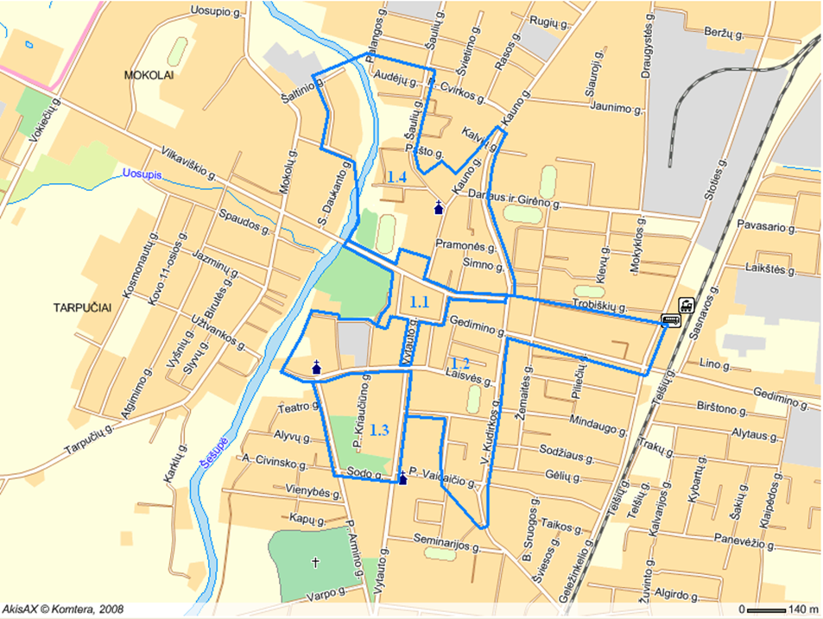

* Skaičiais pažymėtos Marijampolės regioninio centro kompleksinės plėtros 2008–2013 metų investicinės programos (toliau – programa) 1 priede nustatytos priemonės.

2 uždavinys – atnaujinti Marijampolės miesto poilsio ir rekreacinių zonų infrastruktūrą.

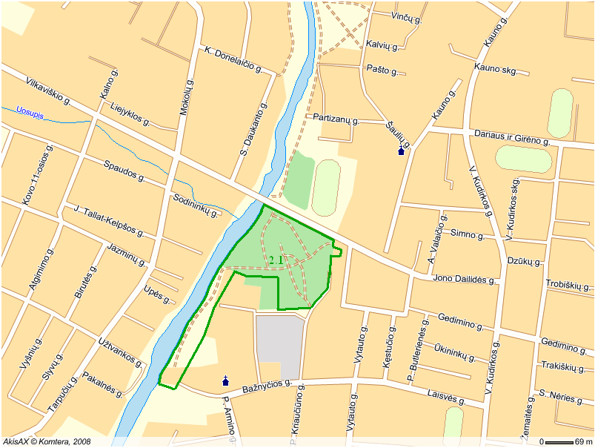

* Skaičiais pažymėtos programos 1 priede nustatytos priemonės.

3 uždavinys – sukurti palankias sąlygas pramonės ir verslo plėtrai, regeneruojant ir tvarkant apleistas ir užterštas Marijampolės miesto teritorijas.

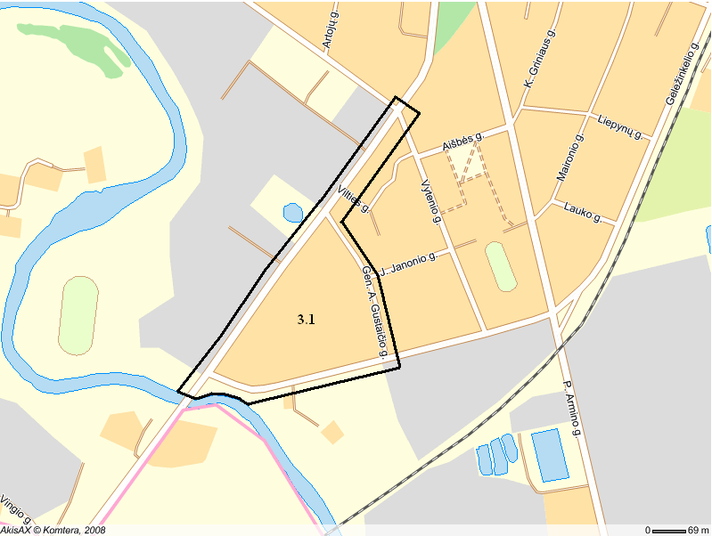
* Skaičiais pažymėtos programos 1 priede nustatytos priemonės.
_________________
Priedo pakeitimai:
Nr. 1V-161, 2010-03-19, Žin., 2010, Nr. 34-1629 (2010-03-25), i. k. 1102310ISAK001V-161
Nr. 1V-659, 2011-08-31, Žin., 2011, Nr. 110-5202 (2011-09-06), i. k. 1112310ISAK001V-659
Nr. 1V-863, 2012-11-29, Žin., 2012, Nr. 140-7203 (2012-12-05), i. k. 1122310ISAK001V-863
Nr. 1V-313, 2013-04-09, Žin., 2013, Nr. 38-1883 (2013-04-13), i. k. 1132310ISAK001V-313
Nr. 1V-1034, 2013-12-16, Žin., 2013, Nr. 131-6700 (2013-12-20), i. k. 1132310ISAK01V-1034

PATVIRTINTA
Lietuvos Respublikos vidaus reikalų ministro 2008 m. balandžio 24 d. įsakymu Nr. 1V-148

MAŽEIKIŲ REGIONINIO CENTRO KOMPLEKSINĖS PLĖTROS 2008–2013 METŲ INVESTICINĖ PROGRAMA

I. BENDROSIOS NUOSTATOS

1. Lietuvos regioninės politikos iki 2013 metų strategijos, patvirtintos Lietuvos Respublikos Vyriausybės 2005 m. gegužės 23 d. nutarimu Nr. 575 (Žin., 2005, Nr. 66-2370) (toliau – Regioninės politikos strategija), 36.3 punkte Mažeikių miestas yra priskirtas prie ekonominį potencialą turinčių centrų, esančių greta siūlomų plėtoti regioninių centrų, kurių pridėtinis potencialas (sudarant ekonomikos augimo ašis kartu su regioniniais centrais) sukuria spartesnio regionų ekonominio augimo prielaidas.
2. Regionų socialinių ir ekonominių skirtumų mažinimo 2007–2010 metų programos, patvirtintos Lietuvos Respublikos Vyriausybės 2007 m. lapkričio 28 d. nutarimu Nr. 1269 (Žin., 2007, Nr. 127-5185) (toliau – Regionų socialinių ir ekonominių skirtumų mažinimo programa), 22.1.1 punkte nustatytas 2007–2010 metų laikotarpio nacionalinės regioninės politikos tikslo įgyvendinimo uždavinys – „kompleksiškai gerinti regioninių centrų gyvenamąją ir investicinę aplinką“. Šio uždavinio įgyvendinimą numatyta finansuoti Europos Sąjungos struktūrinės paramos lėšomis, kurios yra skiriamos pagal Sanglaudos skatinimo veiksmų programos priedo, patvirtinto Lietuvos Respublikos Vyriausybės nutarimo Nr. 1449 (Žin., 2008, Nr. 7-241) 1.3 punktu (toliau – Sanglaudos skatinimo veiksmų programos priedas), IV skyriaus I skirsnio priemonės „Regioninių ekonomikos augimo centrų plėtra“ finansavimo planą. Europos Sąjungos struktūrinės paramos lėšų paskirstymas laikantis subsidiarumo principo, dalį ES struktūrinės paramos lėšų skiriant regioninėms ir vietinėms iniciatyvoms įgyvendinti, numatytas Regionų socialinių ir ekonominių skirtumų mažinimo programos 23.1.3 punkte, leis įgyvendinti Mažeikių rajono savivaldybėje ir kitus projektus, prisidėsiančius prie regioninio centro socialinės ir ekonominės plėtros.
3. Mažeikių regioninio centro (Mažeikių miesto) kompleksinės plėtros 2008–2013 metų investicinės programos (toliau – programa) paskirtis – tinkamai valdyti urbanistinės plėtros procesus Mažeikių mieste, efektyviai panaudojant Europos Sąjungos struktūrinę paramą, skiriamą pagal Sanglaudos skatinimo veiksmų programos IV skyriaus I skirsnyje nustatytą priemonės „Regioninių ekonomikos augimo centrų plėtra“ finansavimo planą, ir prisidedant prie Regionų socialinių ir ekonominių skirtumų mažinimo programos 22.1.1 punkte nustatyto 2007–2010 metų laikotarpio nacionalinės regioninės politikos tikslo įgyvendinimo uždavinio „kompleksiškai gerinti regioninių centrų gyvenamąją ir investicinę aplinką“ įgyvendinimo.
4. Programa parengta vadovaujantis:
4.1. Regioninės politikos strategija;
4.2. Regionų socialinių ir ekonominių skirtumų mažinimo programa;
4.3. Europos Sąjungos struktūrinės paramos 2007–2013 metams Sanglaudos skatinimo veiksmų programa ir Sanglaudos skatinimo veiksmų programos priedu;
4.4. Mažeikių rajono 2008–2013 metų strateginiu plėtros planu.
5. Įgyvendinant programą numatoma skatinti inovatyvias vietos gyventojų bendruomenių iniciatyvas, nukreiptas į gyvenimo aplinkos ir kokybės gerinimą. Mažeikių rajono savivaldybės administracija turi užtikrinti Mažeikių miesto bendruomenės informavimą ir galimybę dalyvauti rengiant ir įgyvendinant programos 1 priede nustatytas programos įgyvendinimo priemones atitinkančius investicinius projektus ir sprendžiant kitus aktualius su programos įgyvendinimu susijusius klausimus.
6. Programoje, remiantis Mažeikių rajono savivaldybės, kurioje yra Mažeikių miestas (regioninis centras), socialinės ir ekonominės aplinkos ir Mažeikių miesto gyvenamosios ir investicinės aplinkos analize (toliau – Mažeikių rajono savivaldybės ir Mažeikių miesto aplinkos analizė) (programos II skyrius), nustatytas programos tikslas ir uždaviniai (programos III skyrius) bei siekiami rezultatai (vertinimo kriterijai) (programos IV skyrius), pateikiami duomenys apie programos įgyvendinimo, stebėsenos ir atskaitomybės mechanizmą (programos IV skyrius), programos įgyvendinimo priemonių planas (programos 1 priedas) ir pateikiama programos įgyvendinimo metu tvarkomų teritorijų schema (programos 2 priedas).
7. Programoje vartojamos sąvokos atitinka sąvokas, vartojamas Lietuvos Respublikos regioninės plėtros įstatyme (Žin., 2000, Nr. 66-1987; 2002, Nr. 123-5558) ir Regioninės politikos strategijoje.

II. MAŽEIKIŲ RAJONO SAVIVALDYBĖS IR MAŽEIKIŲ MIESTO APLINKOS ANALIZĖ

8. Mažeikių rajono savivaldybės, kurioje yra Mažeikių miestas (regioninis centras), socialinės ir ekonominės aplinkos analizei naudojami Statistikos departamento prie Lietuvos Respublikos Vyriausybės pateikiami statistiniai duomenys. Mažeikių miesto gyvenamosios ir investicinės aplinkos analizei naudojama Mažeikių rajono savivaldybės pateikiama informacija.
9. Mažeikių rajono savivaldybėje 2006 metais gyveno 65,7 tūkst. gyventojų. Didžioji dalis gyventojų buvo darbingo amžiaus – 64,1 procento. Šis rodiklis buvo kiek didesnis už šalies vidurkį (62,9 procento). Mažeikių rajono savivaldybėje 2006 metais buvo stebimas neigiamas migracijos saldo (-206). Tai rodo mažėjantį Mažeikių rajono savivaldybės demografinį potencialą. Pasižyminti neigiamomis migracijos tendencijomis Mažeikių rajono savivaldybė praranda galimybes pritraukti daugiau darbo jėgos ir užtikrinti ekonomikos augimą ateityje.
10. Nedarbo rodiklis Mažeikių rajono savivaldybėje smarkiai skyrėsi nuo šalies vidutinių rodiklių: registruotų bedarbių ir darbingo amžiaus gyventojų santykis 2006 metais buvo 6,3 procento (šalies vidurkis – 3,4 procento), šalies vidurkį viršijo 85,3 procento, tačiau užimtumas – 42,2 procento (šalies vidurkis – 44,1 procento), nuo šalies vidurkio atsiliko nedaug. Tuo tarpu vidutinis mėnesinis bruto darbo užmokestis Mažeikių rajono savivaldybėje (1673 Lt) buvo 11,8 procento didesnis už šalies vidurkį (1496 Lt).
11. Verslo įmonių struktūra pagal ekonominės veiklos rūšis 2006 metais Mažeikių rajono savivaldybėje nuo šalies vidutinių rodiklių skyrėsi nedaug: dominavo didmenine ir mažmenine prekyba, variklinių transporto priemonių ir motociklų remontu, asmeninių ir namų ūkio reikmenų taisymu besiverčiantys ūkio subjektai (33 procentai); švietimu, sveikatos priežiūra ir kita komunaline ir socialine aptarnavimo veikla vertėsi 23 procentai. Šalyje atitinkamai 29 ir 24 procentai. Mažeikių rajono savivaldybėje pastebimas nedidelis veikiančių įmonių skaičius tūkstančiui gyventojų (18,8 įmonės) – šis rodiklis 13,9 procento mažesnis už šalies vidurkį (22,5 įmonės). Palyginti su metropolinių centrų (Vilniaus miesto, Kauno miesto, Klaipėdos miesto, Šiaulių miesto ir Panevėžio miesto) savivaldybių vidurkiu (31,0), šis rodiklis buvo mažesnis net 39,4 procento.
12. 2006 metais vienam Mažeikių rajono savivaldybės gyventojui teko 7603 Lt materialinių investicijų, tai sudarė 151 procentą šalies vidurkio (5044 Lt), tačiau didžiąją šių investicijų dalį sudarė investicijos į „Mažeikių naftą“.
13. Siekiant didinti šiuo metu nepakankamą Mažeikių rajono savivaldybės gyventojų verslumą ir gerinti investicinį patrauklumą, būtina išnaudoti Mažeikių miesto viešųjų erdvių investicinį potencialą. Padidinus gyvenamosios aplinkos patrauklumą, būtų galima išvengti migracijos nulemto darbo jėgos pasiūlos mažėjimo ir užtikrinti ekonomikos augimą ateityje.
14. Gyvenamosios Mažeikių miesto teritorijos ir viešosios erdvės užima 1395,4 ha, arba 63,42 procento, miesto teritorijos. Kompleksiškai sutvarkius ir atnaujinus viešąsias erdves, būtų sukurti traukos centrai, pagerinantys gyvenimo kokybę ir sudarantys sąlygas plėtoti su gyventojų poreikių tenkinimu susijusį paslaugų verslą.
15. Mažeikių miestas neturi daug žaliųjų zonų ir parkų. Mažeikių mieste bendro naudojimo želdynų plotas sudaro 21,09 ha, vienam gyventojui jų tenka 9,08 kv. m. Šis rodiklis yra santykinai žemas. Mieste yra 5 parkai, 4 skverai. Iš želdynų plotų tik 3,1 ha (Sodų trikampis) šiuo metu visiškai įrengti ir pritaikyti poilsiui.
16. Mažeikių mieste yra 14364 butai, iš jų: 13865 (arba 96,5 proc.) – privačių fizinių asmenų nuosavybė, 499 (arba 3,5 proc.) butus valdo savivaldybė. Vidutinis naudingasis buto plotas yra 49,4 m2, tai yra 10 proc. mažesnis už šalies miestų vidutinį buto plotą (55 m2). Mažeikių r. savivaldybei nuosavybės teise priklausančių butų naudingasis plotas yra 21289 kv. m. Daugelio daugiabučių namų šiluminė izoliacija yra bloga, tai lemia netaupų šilumos energijos naudojimą, gyventojų išlaidų energijai augimą bei papildomą aplinkos teršimą. Reikia daugiabučių gyvenamųjų namų renovacijos, tačiau ji dėl nepakankamo gyventojų mokumo vyksta vangiai.

III. PROGRAMOS TIKSLAS IR UŽDAVINIAI

17. Programos tikslas – didinti Mažeikių miesto–regioninio centro konkurencingumą išnaudojant turimą potencialą, sukuriant patrauklią gyvenamąją aplinką miesto gyventojams bei palankias sąlygas verslui plėtoti.
18. Programos uždaviniai:
18.1. kompleksiškai sutvarkyti Mažeikių miesto viešąsias erdves, siekiant padidinti gyvenamosios ir investicinės aplinkos patrauklumą;
18.2. atnaujinti Mažeikių miesto poilsio ir rekreacinių zonų infrastruktūrą;
18.3. pagerinti gyvenimo sąlygas atnaujinant daugiabučius namus, pirmiausia padidinus jų energijos vartojimo efektyvumą, ir gerinant socialinį būstą.

IV. SIEKIAMI REZULTATAI (VERTINIMO KRITERIJAI)

19. Programos 17 punkte nurodyto tikslo pasiekimo vertinimo kriterijai (rezultato kriterijai) yra:
19.1. migracijos saldo Mažeikių rajono savivaldybėje (atvykusių ir išvykusių gyventojų skaičiaus skirtumas);
19.2. metinis materialinių investicijų indekso vienam gyventojui Mažeikių rajono savivaldybėje padidėjimas, palyginti su Lietuvos Respublikos indeksu, procentais;
19.3. integruotų urbanistinės plėtros projektų Mažeikių mieste skaičius.
20. Programos 18 punkte nurodytų uždavinių įgyvendinimo vertinimo kriterijai (produkto kriterijai) yra:
20.1. programos 18.1 punkte nurodyto uždavinio:
20.1.1. Mažeikių miesto teritorijos, kurioje kompleksiškai renovuota viešoji infrastruktūra ir aplinka, dalies pokytis, procentais;
20.1.2. veikiančių paslaugų sektoriaus ūkio subjektų skaičiaus Mažeikių rajono savivaldybėje pokytis, procentais;
20.2. programos 18.2 punkte nurodyto uždavinio – Mažeikių miesto teritorijos, kurioje kompleksiškai renovuota gyventojų poilsiui ir rekreacijai skirta infrastruktūra ir aplinka, dalies pokytis, procentais;
20.3. programos 18.3 punkte nurodyto uždavinio:
20.3.1 atnaujintų daugiabučių gyvenamųjų namų ir butų juose dalies nuo visų Mažeikių miesto daugiabučių gyvenamųjų namų ir butų juose pokytis, procentais;
20.3.2. socialinio būsto laukiančių asmenų (šeimų) skaičiaus Mažeikių rajono savivaldybėje pokytis, procentais.
21. Numatoma, kad siekiant programos 17 punkte nurodyto tikslo:
21.1. 2015 metais migracijos saldo Mažeikių rajono savivaldybėje bus 0 gyventojų;
21.2. 2015 metais metinis materialinių investicijų indekso vienam gyventojui padidėjimas, palyginti su Lietuvos Respublikos indeksu, bus 1 procentas;
21.3. iki 2015 metų bus įgyvendinti 5 integruoti urbanistinės plėtros projektai.
22. Numatoma, kad įgyvendinant programos 18.1 punkte nurodytą uždavinį:
22.1. iki 2015 metų Mažeikių miesto teritorijos, kurioje kompleksiškai renovuota viešoji infrastruktūra ir aplinka, dalis padidės 4 procentais;
22.2. iki 2015 metų veikiančių paslaugų sektoriaus ūkio subjektų skaičius Mažeikių rajono savivaldybėje išaugs 10 procentų.
23. Numatoma, kad, įgyvendinant programos 18.2 punkte nurodytą uždavinį, iki 2015 metų Mažeikių miesto teritorijos, kurioje kompleksiškai renovuota gyventojų poilsiui ir rekreacijai skirta infrastruktūra ir aplinka, dalis padidės 13,7 procento.
24. Numatoma, kad, įgyvendinant programos 18.3 punkte nurodytą uždavinį:
24.1. atnaujintų daugiabučių gyvenamųjų namų ir butų juose dalis nuo visų daugiabučių gyvenamųjų namų Mažeikių mieste ir butų juose išaugs atitinkamai nuo 0/0 procentų 2006 metais iki 12,5/12 procentų 2015 metais;
24.2. socialinio būsto laukiančių asmenų (šeimų) skaičius Mažeikių rajono savivaldybėje sumažės 7 procentais (nuo 443 asmenų (šeimų) 2006 metais iki 411 asmenų (šeimų) 2015 metais).

V. PROGRAMOS ĮGYVENDINIMAS, STEBĖSENA IR ATSKAITOMYBĖ

25. Programos įgyvendinimą koordinuoja Lietuvos Respublikos vidaus reikalų ministerija, programos įgyvendinimo priemones siūloma vykdyti Mažeikių rajono savivaldybei.
26. Programos įgyvendinimo operatyvinei kontrolei užtikrinti Mažeikių rajono savivaldybės tarybos sprendimu sudaroma programos valdymo grupė. Į programos valdymo grupę turi būti įtrauktas Lietuvos Respublikos vidaus reikalų ministerijos atstovas.
27. Programos valdymo grupė sudaro atskirų projektų įgyvendinimo grupes, susidedančias iš projekto vadovo, projekto finansininko, projekto koordinatoriaus ir, esant reikalui, projekto statinio priežiūros specialisto. Šios projektų įgyvendinimo grupės atsakingos už atitinkamo projekto kokybišką įgyvendinimą laiku.
28. Programos įgyvendinimo stebėsena vykdoma pagal programos IV skyriuje nustatytus vertinimo kriterijus, susijusius su nustatytais tikslais ir uždaviniais, leidžiančius vertinti pasiektą pažangą.
29. Kiekvienais metais Mažeikių rajono savivaldybės administracija parengia programos įgyvendinimo ataskaitą už praėjusius metus ir iki vasario 1 d. pateikia ją Lietuvos Respublikos vidaus reikalų ministerijai. Ataskaitoje įvertinama pažanga įgyvendinant uždavinius ir priemones, pateikiamos atitinkamų metų programos tikslų ir uždavinių įgyvendinimo vertinimo kriterijų reikšmės.
30. Kiekvienais metais, atsižvelgiant parengtos ataskaitos duomenis ir besikeičiančią situaciją, programa gali būti tikslinama.
31. Programos įgyvendinimas finansuojamas Europos Sąjungos struktūrinės paramos, Lietuvos Respublikos valstybės biudžeto ir Mažeikių rajono savivaldybės biudžeto lėšomis.

_________________
Mažeikių regioninio centro kompleksinės plėtros 2008–2013 metų investicinės programos
1 priedas

MAŽEIKIŲ REGIONINIO CENTRO KOMPLEKSINĖS PLĖTROS 2008–2013 METŲ INVESTICINĖS PROGRAMOS ĮGYVENDINIMO PRIEMONIŲ PLANAS

Eil. Nr. | Priemonės pavadinimas | Įgyvendinimo terminas | Atsakingi vykdytojai |  |  | Preliminarus lėšų poreikis, tūkst. Lt | Finansavimo šaltiniai
Tikslas – didinti Mažeikių miesto – regioninio centro konkurencingumą išnaudojant turimą potencialą, sukuriant patrauklią gyvenamąją aplinką miesto gyventojams bei palankias sąlygas verslui plėtoti
1. Uždavinys – kompleksiškai sutvarkyti Mažeikių miesto viešąsias erdves, siekiant padidinti gyvenamosios ir investicinės aplinkos patrauklumą
1.1. | Kompleksinis Mažeikių miesto naujamiesčio urbanizuotų erdvių tvarkymas: pastatų fasadų atnaujinimas, šaligatvių, gatvių ir aikštelių dangos sutvarkymas, atnaujinimas, skverų, želdinių sutvarkymas, pėsčiųjų ir dviračių takų įrengimas, poilsio zonų, viešųjų tualetų, atliekų surinkimo aikštelių įrengimas, nuotekų ir vandentiekio tinklų, lietaus kanalizacijos, šilumos tinklų, apšvietimo linijų sutvarkymas, atnaujinimas, videokamerų įrengimas rizikos zonose. Mažeikių rajono savivaldybės kultūros rūmų atnaujinimas (modernizavimas) ir aplinkos sutvarkymas. Renovuojamų daugiabučių namų privažiavimų rekonstravimas, šaligatvių dangos, apšvietimo sistemos sutvarkymas, mašinų stovėjimo, poilsio ir vaikų žaidimų aikštelių įrengimas, siekiant sukurti patrauklias ir saugias erdves gyvenamuosiuose rajonuose. | 2008–2013 | Mažeikių rajono savivaldybė |  |  | 10000 | Mažeikių rajono savivaldybės biudžetas (toliau – savivaldybės biudžetas), valstybės biudžetas, Europos Sąjungos (toliau – ES) struktūriniai fondai
1.2. | Kompleksinis Mažeikių miesto senamiesčio zonų, apleistų zonų abipus geležinkelio viešųjų erdvių sutvarkymas: pastatų fasadų atnaujinimas, šaligatvių, gatvių ir aikštelių dangos sutvarkymas ar pakeitimas, skverų, želdinių sutvarkymas, poilsio zonų, viešųjų tualetų įrengimas, nuotekų ir vandentiekio tinklų, lietaus kanalizacijos, apšvietimo linijų sutvarkymas, atnaujinimas, videokamerų įrengimas rizikos zonose. Mažeikių rajono savivaldybės bibliotekos atnaujinimas (modernizavimas), Mažeikių rajono savivaldybės muziejaus rekonstravimas. Aplinkos sutvarkymas. Renovuojamų daugiabučių namų privažiavimų atnaujinimas, šaligatvių dangos, apšvietimo sistemos sutvarkymas, atnaujinimas, mašinų stovėjimo, poilsio ir vaikų žaidimų aikštelių įrengimas, siekiant gerinti miesto estetinį vaizdą bei sukurti patrauklias ir saugias viešąsias erdves gyventojams, sudaryti tinkamas sąlygas investavimui bei verslui vystyti. | 2008–2013 | Mažeikių rajono savivaldybė |  |  | 52131 | Savivaldybės biudžetas, valstybės biudžetas, ES struktūriniai fondai
2. Uždavinys – atnaujinti Mažeikių miesto poilsio ir rekreacinių zonų infrastruktūrą
2.1. | Mažeikių senamiesčio parko ir stadiono kompleksinis sutvarkymas, sukuriant poilsio ir miesto bendruomenės renginių zoną: įrengiant pėsčiųjų ir dviračių takus, suoliukus, fontanus, gėlynus, poilsio ir vaikų žaidimų aikšteles, riedlentininkų parką, tualetus, sutvarkant apšvietimą, rizikos zonose įrengiant vaizdo kameras, sudarant sąlygas komercinės paskirties projektams vystyti. | 2008–2013 | Mažeikių rajono savivaldybė |  | 3500 |  | Savivaldybės biudžetas, valstybės biudžetas, ES struktūriniai fondai
2.2. | Melioratorių gatvės parko kompleksinis sutvarkymas, sukuriant poilsio ir miesto bendruomenės renginių zoną: įrengiant pėsčiųjų ir dviračių takus, suoliukus, fontanus, gėlynus, poilsio ir vaikų žaidimų aikšteles, tualetus, sutvarkant apšvietimą, rizikos zonose įrengiant vaizdo kameras, sudarant sąlygas komercinės paskirties projektams vystyti. | 2008–2013 | Mažeikių rajono savivaldybė |  | 1500 |  | Savivaldybės biudžetas, valstybės biudžetas, ES struktūriniai fondai
2.3. | Juodpelkio parko ir stadiono kompleksinis sutvarkymas, sukuriant poilsio ir miesto bendruomenės renginių zoną: įrengiant pėsčiųjų ir dviračių takus, suoliukus, fontanus, gėlynus, poilsio ir vaikų žaidimų aikšteles, tualetus, sutvarkant apšvietimą, rizikos zonose įrengiant vaizdo kameras, sudarant sąlygas komercinės paskirties projektams vystyti. | 2008–2013 | Mažeikių rajono savivaldybė |  | 5000 |  | Savivaldybės biudžetas, valstybės biudžetas, ES struktūriniai fondai
3. Uždavinys – pagerinti gyvenimo sąlygas, atnaujinant daugiabučius namus, pirmiausia padidinus jų energijos vartojimo efektyvumą ir gerinant socialinį būstą
3.1. | Daugiabučių namų renovavimas miesto centro rajone (Gamyklos (6 namai), Laisvės (6 namai), Burbos (3 namai), Mindaugo (4 namai), P. Vileišio (3 namai), Vasario 16-osios (1 namas), J. Basanavičiaus (1 namas), Stoties (1 namas), Ventos (1 namas), Naftininkų (8 namai), Sodų (2 namai), Vyšnių (1 namas), Žemaitijos (4 namai) gatvėse), siekiant gerinti miesto estetinį vaizdą bei sukurti vientisas, kompleksiškai sutvarkytas zonas. | 2008–2013 | Mažeikių rajono savivaldybė |  | 38740 |  | Gyventojų lėšos, ES struktūriniai fondai
3.2. | Socialinio būsto plėtra (socialinio būsto renovavimas) (2 namai Mažeikių mieste, 2 namai Viekšnių miestelyje ir 1 namas Tirkšlių miestelyje). | 2008–2013 | Mažeikių rajono savivaldybė |  | 5300 |  | Savivaldybės biudžetas, ES struktūriniai fondai
 | Iš viso: |  |  | 116171 (Iš jų Europos Sąjungos struktūriniai fondai – 100887*, valstybės biudžetas – 5410)
* Iš jų 39576 tūkst. Lt – 3 uždaviniui įgyvendinti

_________________

Priedo pakeitimai:
Nr. 1V-161, 2010-03-19, Žin., 2010, Nr. 34-1629 (2010-03-25), i. k. 1102310ISAK001V-161
Nr. 1V-512, 2012-06-29, Žin., 2012, Nr. 80-4199 (2012-07-10), i. k. 1122310ISAK001V-512

Mažeikių regioninio centro kompleksinės plėtros 2008–2013 metų investicinės programos
2 priedas

MAŽEIKIŲ REGIONINIO CENTRO KOMPLEKSINĖS PLĖTROS 2008–2013 METŲ INVESTICINĖS PROGRAMOS ĮGYVENDINIMO METU TVARKOMŲ TERITORIJŲ SCHEMA

1 uždavinys – kompleksiškai sutvarkyti Mažeikių miesto viešąsias erdves, siekiant padidinti gyvenamosios ir investicinės aplinkos patrauklumą.

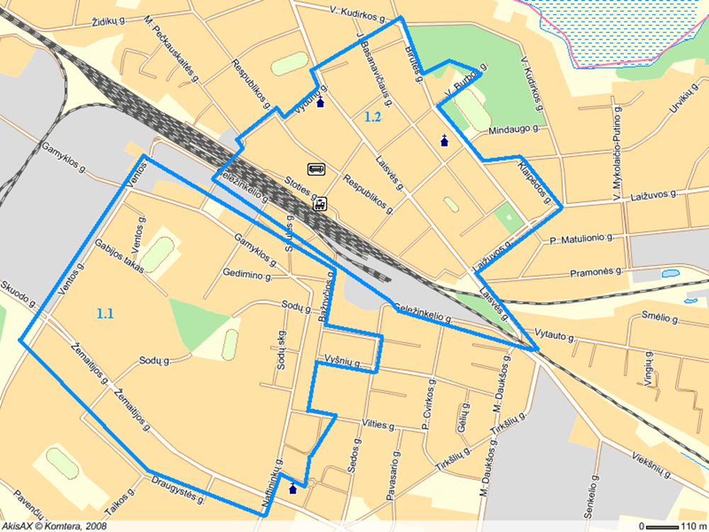

* Skaičiais pažymėtos Mažeikių regioninio centro kompleksinės plėtros 2008–2013 metų investicinės programos (toliau – programa) 1 priede nustatytos priemonės.

2 uždavinys – atnaujinti Mažeikių miesto poilsio ir rekreacinių zonų infrastruktūrą.

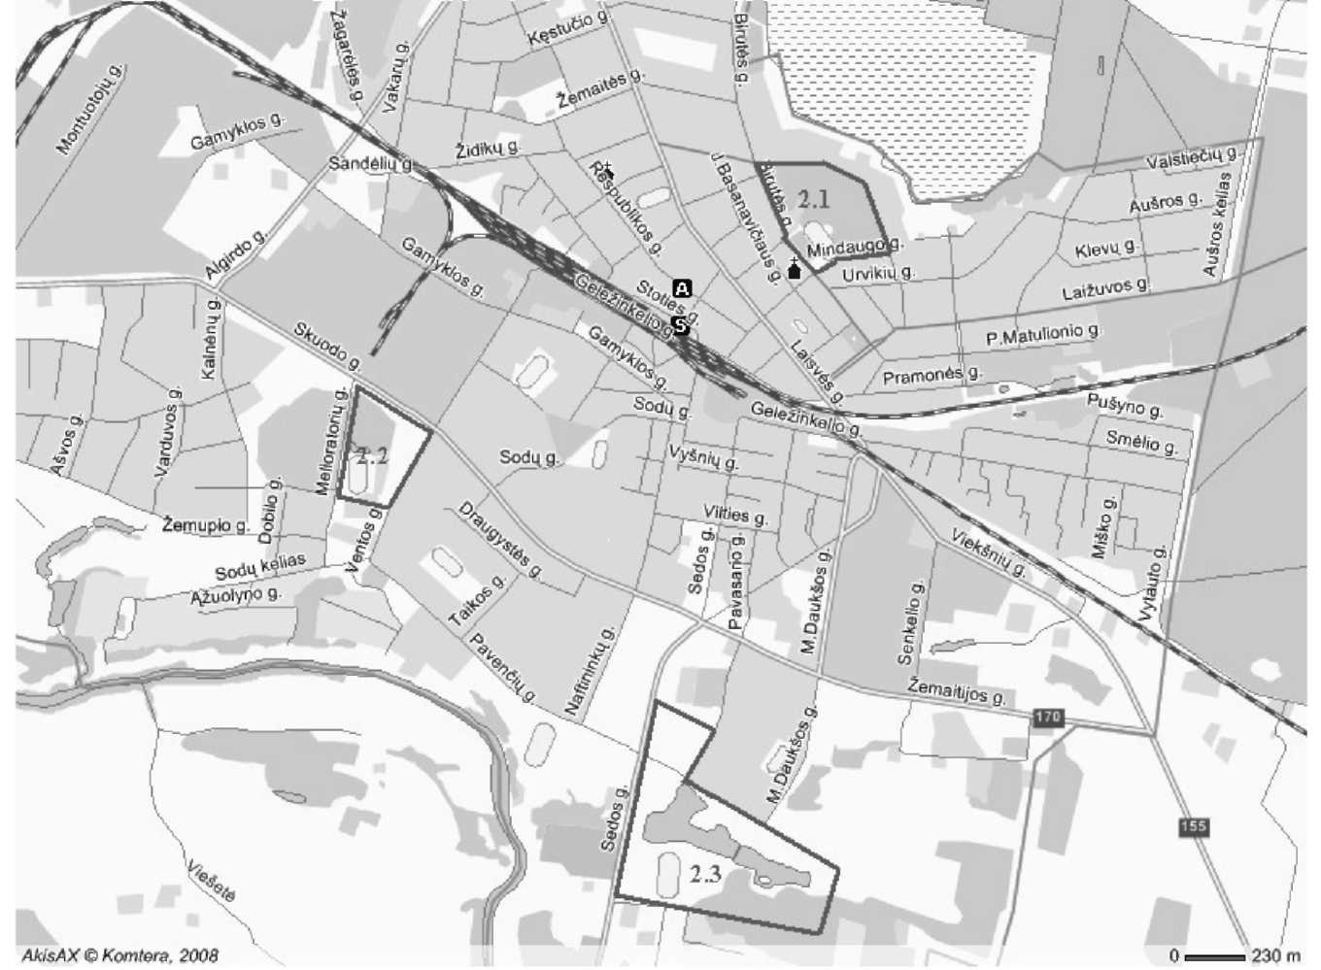

* Skaičiais pažymėtos programos 1 priede nustatytos priemonės.

3 uždavinys – pagerinti gyvenimo sąlygas, atnaujinant daugiabučius namus, pirmiausia padidinus jų energijos vartojimo efektyvumą ir gerinant socialinį bustą.

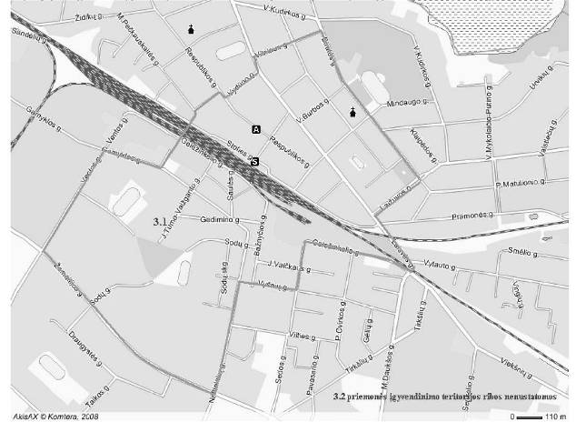

* Skaičiais pažymėtos programos 1 priede nustatytos priemonės.

_________________
Priedo pakeitimai:
Nr. 1V-281, 2009-06-15, Žin., 2009, Nr. 74-3028 (2009-06-23), i. k. 1092310ISAK001V-281
Nr. 1V-161, 2010-03-19, Žin., 2010, Nr. 34-1629 (2010-03-25), i. k. 1102310ISAK001V-161
Nr. 1V-659, 2011-08-31, Žin., 2011, Nr. 110-5202 (2011-09-06), i. k. 1112310ISAK001V-659
Nr. 1V-512, 2012-06-29, Žin., 2012, Nr. 80-4199 (2012-07-10), i. k. 1122310ISAK001V-512
Nr. 1V-621, 2013-07-18, Žin., 2013, Nr. 80-4058 (2013-07-25), i. k. 1132310ISAK001V-621

PATVIRTINTA
Lietuvos Respublikos vidaus reikalų ministro 2008 m. balandžio 24 d. įsakymu Nr. 1V-148

TAURAGĖS REGIONINIO CENTRO KOMPLEKSINĖS PLĖTROS
2008–2013 METŲ INVESTICINĖ PROGRAMA

I. BENDROSIOS NUOSTATOS

1. Lietuvos regioninės politikos iki 2013 metų strategijos, patvirtintos Lietuvos Respublikos Vyriausybės 2005 m. gegužės 23 d. nutarimu Nr. 575 (Žin., 2005, Nr. 66-2370) (toliau – Regioninės politikos strategija), 36.1 punkte Tauragės miestas priskirtas prie Lietuvos Respublikos teritorijos bendrajame plane numatytų regioninių centrų, atliekančių administracines funkcijas ir esančių pagal socialinę būklę labiausiai atsilikusiose apskrityse.
2. Regionų socialinių ir ekonominių skirtumų mažinimo 2007–2010 metų programos, patvirtintos Lietuvos Respublikos Vyriausybės 2007 m. lapkričio 28 d. nutarimu Nr. 1269 (Žin., 2007, Nr. 127-5185) (toliau – Regionų socialinių ir ekonominių skirtumų mažinimo programa), 22.1.1 punkte nustatytas 2007–2010 metų laikotarpio nacionalinės regioninės politikos tikslo įgyvendinimo uždavinys – „kompleksiškai gerinti regioninių centrų gyvenamąją ir investicinę aplinką“. Šio uždavinio įgyvendinimą numatyta finansuoti Europos Sąjungos struktūrinės paramos lėšomis, kurios yra skiriamos pagal Sanglaudos skatinimo veiksmų programos priedo, patvirtinto Lietuvos Respublikos Vyriausybės nutarimo Nr. 1449 (Žin., 2008, Nr. 7-241) 1.3 punktu (toliau – Sanglaudos skatinimo veiksmų programos priedas), IV skyriaus I skirsnio priemonės „Regioninių ekonomikos augimo centrų plėtra“ finansavimo planą. Europos Sąjungos struktūrinės paramos lėšų paskirstymas laikantis subsidiarumo principo, dalį ES struktūrinės paramos lėšų skiriant regioninėms ir vietinėms iniciatyvoms įgyvendinti, numatytas Regionų socialinių ir ekonominių skirtumų mažinimo programos 23.1.3 punkte, leis įgyvendinti Tauragės rajono savivaldybėje ir kitus projektus, prisidėsiančius prie regioninio centro socialinės ir ekonominės plėtros.
3. Tauragės regioninio centro (Tauragės miesto) kompleksinės plėtros 2008–2013 metų investicinės programos (toliau – programa) paskirtis – tinkamai valdyti urbanistinės plėtros procesus Tauragės mieste, efektyviai panaudojant Europos Sąjungos struktūrinę paramą, skiriamą pagal Sanglaudos skatinimo veiksmų programos IV skyriaus I skirsnyje nustatytą priemonės „Regioninių ekonomikos augimo centrų plėtra“ finansavimo planą, ir prisidedant prie Regionų socialinių ir ekonominių skirtumų mažinimo programos 22.1.1 punkte nustatyto 2007–2010 metų laikotarpio nacionalinės regioninės politikos tikslo įgyvendinimo uždavinio „kompleksiškai gerinti regioninių centrų gyvenamąją ir investicinę aplinką“ įgyvendinimo.
4. Programa parengta vadovaujantis:
4.1. Regioninės politikos strategija;
4.2. Regionų socialinių ir ekonominių skirtumų mažinimo programa;
4.3. Europos Sąjungos struktūrinės paramos 2007–2013 metams Sanglaudos skatinimo veiksmų programa ir Sanglaudos skatinimo veiksmų programos priedu;
4.4. Tauragės rajono strateginiu plėtros iki 2010 metų planu, patvirtintu Tauragės rajono savivaldybės tarybos 2004 m. vasario 11 d. sprendimu Nr. 1-380 „Dėl Tauragės rajono strateginio plėtros plano patvirtinimo“.
5. Įgyvendinant programą numatoma skatinti inovatyvias vietos gyventojų bendruomenių iniciatyvas, nukreiptas į gyvenimo aplinkos ir kokybės gerinimą. Tauragės rajono savivaldybės administracija turi užtikrinti Tauragės miesto bendruomenės informavimą ir galimybę dalyvauti rengiant ir įgyvendinant programos 1 priede nustatytas programos įgyvendinimo priemones atitinkančius investicinius projektus ir sprendžiant kitus aktualius su programos įgyvendinimu susijusius klausimus.
6. Programoje, remiantis Tauragės rajono savivaldybės, kurioje yra Tauragės miestas (regioninis centras), socialinės ir ekonominės aplinkos ir Tauragės miesto gyvenamosios ir investicinės aplinkos analize (toliau – Tauragės rajono savivaldybės ir Tauragės miesto aplinkos analizė) (programos II skyrius), nustatytas programos tikslas ir uždaviniai (programos III skyrius) bei siekiami rezultatai (vertinimo kriterijai) (programos IV skyrius), pateikiami duomenys apie programos įgyvendinimo, stebėsenos ir atskaitomybės mechanizmą (programos IV skyrius), programos įgyvendinimo priemonių planas (programos 1 priedas) ir pateikiama programos įgyvendinimo metu tvarkomų teritorijų schema (programos 2 priedas).
7. Programoje vartojamos sąvokos atitinka sąvokas, vartojamas Lietuvos Respublikos regioninės plėtros įstatyme (Žin., 2000, Nr. 66-1987; 2002, Nr. 123-5558) ir Regioninės politikos strategijoje.

II. TAURAGĖS RAJONO SAVIVALDYBĖS IR
TAURAGĖS MIESTO APLINKOS ANALIZĖ

8. Tauragės rajono savivaldybės, kurioje yra Tauragės miestas (regioninis centras), socialinės ir ekonominės aplinkos analizei naudojami Statistikos departamento prie Lietuvos Respublikos Vyriausybės pateikiami statistiniai duomenys. Tauragės miesto gyvenamosios ir investicinės aplinkos analizei naudojama Tauragės rajono savivaldybės pateikiama informacija.
9. Tauragės rajono savivaldybėje 2006 metais gyveno 51,2 tūkst. gyventojų. Didžioji dalis gyventojų buvo darbingo amžiaus – 61,6 procento. Šis rodiklis buvo artimas šalies vidurkiui (62,9 procento). Tauragės rajono savivaldybėje 2006 metais buvo stebimas neigiamas migracijos saldo (-85). Tai rodo mažėjantį Tauragės rajono savivaldybės demografinį potencialą. Pasižyminti neigiamomis migracijos tendencijomis Tauragės rajono savivaldybė praranda galimybes pritraukti daugiau darbo jėgos ir užtikrinti ekonomikos augimą ateityje.
10. Nedarbo rodiklis Tauragės rajono savivaldybėje nuo šalies vidutinių rodiklių skyrėsi nežymiai: registruotų bedarbių ir darbingo amžiaus gyventojų santykis 2006 metais buvo 3,3 procento (šalies vidurkis – 3,4 procento), tačiau užimtumas buvo žymiai mažesnis – 35,7 procento (šalies vidurkis – 44,1 procento). Vidutinis mėnesinis bruto darbo užmokestis Tauragės rajono savivaldybėje (1092 Lt) buvo net 27 procentais mažesnis už šalies vidurkį (1496 Lt).
11. Verslo įmonių struktūra pagal ekonominės veiklos rūšis 2006 metais Tauragės rajono savivaldybėje skyrėsi nuo šalies vidutinių rodiklių: dominavo didmenine ir mažmenine prekyba, variklinių transporto priemonių ir motociklų remontu, asmeninių ir namų ūkio reikmenų taisymu besiverčiantys ūkio subjektai (37 procentai), švietimu, sveikatos priežiūra ir kita komunaline ir socialine aptarnavimo veikla vertėsi 21 procentas, apdirbamąja gamyba – 16 procentų ūkio subjektų. Šalyje atitinkamai 29, 24 ir 11 procentų. Didmenine ir mažmenine prekyba, variklinių transporto priemonių ir motociklų remontu, asmeninių ir namų ūkio reikmenų taisymu užsiimančių įmonių buvo daugiau, negu vidutiniškai šalyje. Didelė ir apdirbamosios gamybos įmonių dalis. Tauragės rajono savivaldybėje pastebimas nedidelis veikiančių įmonių skaičius tūkstančiui gyventojų (16,5 įmonės) – šis rodiklis net 26,6 procento mažesnis už šalies vidurkį (22,5 įmonės). Palyginti su metropolinių centrų (Vilniaus miesto, Kauno miesto, Klaipėdos miesto, Šiaulių miesto ir Panevėžio miesto) savivaldybių vidurkiu (31,0), šis rodiklis buvo mažesnis net 46,7 procento.
12. Su žemu Tauragės rajono savivaldybės gyventojų verslumu siejasi ir žemas materialinių investicijų, tenkančių vienam gyventojui, rodiklis. 2006 metais vienam Tauragės rajono savivaldybės gyventojui teko vos 2202 Lt materialinių investicijų, ir tai sudarė vos 43,7 procento šalies vidurkio (5044 Lt), o nuo didžiausių investicijų sulaukiančios Vilniaus miesto savivaldybės rodiklio (9428 Lt) skyrėsi net 4,3 karto.
13. Siekiant didinti šiuo metu nepakankamą Tauragės rajono savivaldybės gyventojų verslumą ir gerinti investicinį patrauklumą, būtina išnaudoti Tauragės miesto viešųjų erdvių ir pramoninių teritorijų investicinį potencialą. Padidinus gyvenamosios aplinkos patrauklumą, būtų galima išvengti migracijos nulemto darbo jėgos pasiūlos mažėjimo ir užtikrinti ekonomikos augimą ateityje.
14. Gyvenamosios Tauragės miesto teritorijos ir viešosios erdvės užima 668,6 ha, arba 47,6 procento, miesto teritorijos. Net 658 ha, arba 98,4 procento, šios teritorijos yra nesutvarkyta ir nepritaikyta gyventojų ir verslo reikmėms. Kompleksiškai sutvarkius ir atnaujinus viešąsias erdves, būtų sukurti traukos centrai, pagerinantys gyvenimo kokybę ir sudarantys sąlygas plėtoti su gyventojų poreikių tenkinimu susijusį paslaugų verslą.
15. Poilsiui ir rekreacijai tinkami Tauragės miesto plotai (miškai, želdiniai, vandenys, sporto aikštynai) užima 86 ha, arba 6,12 procento, Tauragės miesto teritorijos. 85 ha, arba 98,8 procento, rekreacinių zonų neturi pritaikytos gyventojų poilsiui infrastruktūros arba ši infrastruktūra yra nepatenkinamos būklės. Nesudarytos sąlygos patenkinti gyventojų rekreacinius poreikius, taip pat neišnaudotos teritorijos, kuriose galėtų įsikurti įmonės, galinčios teikti paslaugas, susijusias su gyventojų poilsio ir sporto reikmėmis.
16. 244,93 ha, arba 17,42 procento, Tauragės miesto teritorijos užima pramoninės paskirties teritorijos (taip pat teritorijos, kurias regeneravus galėtų būti plėtojama pramonė ir verslas). Yra apie 14,8 ha nenaudojamų ir (ar) neturinčių pagrindinių komunikacijų pramoninės paskirties teritorijų. Apie 10 ha užima buvęs karinis miestelis, kuriame galėtų būti sukurta tinkama verslo ir pramonės plėtrai infrastruktūra.

III. PROGRAMOS TIKSLAS IR UŽDAVINIAI

17. Programos tikslas – didinti Tauragės miesto – regioninio centro konkurencingumą išnaudojant turimą potencialą, sukuriant patrauklią gyvenamąją aplinką miesto gyventojams bei palankias sąlygas verslui plėtoti.
18. Programos uždaviniai:
18.1. kompleksiškai sutvarkyti Tauragės miesto viešąsias erdves, siekiant padidinti gyvenamosios ir investicinės aplinkos patrauklumą;
18.2. atnaujinti Tauragės miesto poilsio ir rekreacinių zonų infrastruktūrą;
18.3. sukurti palankias sąlygas pramonės ir verslo plėtrai, regeneruojant ir tvarkant apleistas ir užterštas Tauragės miesto teritorijas.

IV. SIEKIAMI REZULTATAI (VERTINIMO KRITERIJAI)

19. Programos 17 punkte nurodyto tikslo pasiekimo vertinimo kriterijai (rezultato kriterijai) yra:
19.1. migracijos saldo Tauragės rajono savivaldybėje (atvykusių ir išvykusių gyventojų skaičiaus skirtumas);
19.2. metinis materialinių investicijų indekso vienam gyventojui Tauragės rajono savivaldybėje padidėjimas, palyginti su Lietuvos Respublikos indeksu, procentais;
19.3. integruotų urbanistinės plėtros projektų Tauragės mieste skaičius.
20. Programos 18 punkte nurodytų uždavinių įgyvendinimo vertinimo kriterijai (produkto kriterijai) yra:
20.1. programos 18.1 punkte nurodyto uždavinio:
20.1.1. Tauragės miesto teritorijos, kurioje kompleksiškai renovuota viešoji infrastruktūra ir aplinka, dalies pokytis, procentais;
20.1.2. veikiančių paslaugų sektoriaus ūkio subjektų skaičiaus Tauragės rajono savivaldybėje pokytis, procentais;
20.2. programos 18.2 punkte nurodyto uždavinio – Tauragės miesto teritorijos, kurioje kompleksiškai renovuota gyventojų poilsiui ir rekreacijai skirta infrastruktūra ir aplinka, dalies pokytis, procentais;
20.3. programos 18.3 punkte nurodyto uždavinio – veikiančių pramonės sektoriaus ūkio subjektų skaičiaus Tauragės rajono savivaldybėje pokytis, procentais.
21. Numatoma, kad siekiant programos 17 punkte nurodyto tikslo:
21.1. 2015 metais migracijos saldo Tauragės rajono savivaldybėje bus 0 gyventojų;
21.2. 2015 metais metinis materialinių investicijų indekso vienam gyventojui padidėjimas, palyginti su Lietuvos Respublikos indeksu, bus 1 procentas;
21.3. iki 2015 metų bus įgyvendinti 5 integruoti urbanistinės plėtros projektai.
22. Numatoma, kad įgyvendinant programos 18.1 punkte nurodytą uždavinį:
22.1. iki 2015 metų Tauragės miesto teritorijos, kurioje kompleksiškai renovuota viešoji infrastruktūra ir aplinka, dalis padidės 5 procentais;
22.2. iki 2015 metų veikiančių paslaugų sektoriaus ūkio subjektų skaičius Tauragės rajono savivaldybėje išaugs 10 procentų.
23. Numatoma, kad, įgyvendinant programos 18.2 punkte nurodytą uždavinį, iki 2015 metų Tauragės miesto teritorijos, kurioje kompleksiškai renovuota gyventojų poilsiui ir rekreacijai skirta infrastruktūra ir aplinka, dalis padidės 11,7 procento.
24. Numatoma, kad, įgyvendinant programos 18.3 punkte nurodytą uždavinį, iki 2015 metų veikiančių ūkio subjektų skaičius Tauragės rajono savivaldybėje išaugs 7 procentais.

V. PROGRAMOS (GYVENDINIMAS, STEBĖSENA IR ATSKAITOMYBĖ

25. Programos įgyvendinimą koordinuoja Lietuvos Respublikos vidaus reikalų ministerija, programos įgyvendinimo priemones siūloma vykdyti Tauragės rajono savivaldybei.
26. Programos įgyvendinimo operatyvinei kontrolei užtikrinti Tauragės rajono savivaldybės tarybos sprendimu sudaroma programos valdymo grupė. Į programos valdymo grupę turi būti įtrauktas Lietuvos Respublikos vidaus reikalų ministerijos atstovas.
27. Programos valdymo grupė sudaro atskirų projektų įgyvendinimo grupes, susidedančias iš projekto vadovo, projekto finansininko, projekto koordinatoriaus ir, esant reikalui, projekto statinio priežiūros specialisto. Šios projektų įgyvendinimo grupės atsakingos už atitinkamo projekto kokybišką įgyvendinimą laiku.
28. Programos įgyvendinimo stebėsena vykdoma pagal programos IV skyriuje nustatytus vertinimo kriterijus, susijusius su nustatytais tikslais ir uždaviniais, leidžiančius vertinti pasiektą pažangą.
29. Kiekvienais metais Tauragės rajono savivaldybės administracija parengia programos įgyvendinimo ataskaitą už praėjusius metus ir iki vasario 1 d. pateikia ją Lietuvos Respublikos vidaus reikalų ministerijai. Ataskaitoje įvertinama pažanga įgyvendinant uždavinius ir priemones, pateikiamos atitinkamų metų programos tikslų ir uždavinių įgyvendinimo vertinimo kriterijų reikšmės.
30. Kiekvienais metais, atsižvelgiant parengtos ataskaitos duomenis ir besikeičiančią situaciją, programa gali būti tikslinama.
31. Programos įgyvendinimas finansuojamas Europos Sąjungos struktūrinės paramos, Lietuvos Respublikos valstybės biudžeto ir Tauragės rajono savivaldybės biudžeto lėšomis.

_________________

Tauragės regioninio centro kompleksinės plėtros 2008–2013 metų investicinės programos
1 priedas

TAURAGĖS REGIONINIO CENTRO KOMPLEKSINĖS PLĖTROS 2008–2013 METŲ INVESTICINĖS PROGRAMOS ĮGYVENDINIMO PRIEMONIŲ PLANAS

Eil. Nr. | Priemonės pavadinimas | Įgyvendinimo terminas | Atsakingi vykdytojai |  | Preliminarus lėšų poreikis, tūkst. Lt |  |  | Finansavimo šaltiniai
Tikslas – didinti Tauragės miesto – regioninio centro konkurencingumą išnaudojant turimą potencialą, sukuriant patrauklią gyvenamąją aplinką miesto gyventojams bei palankias sąlygas verslui plėtoti
1. Uždavinys – kompleksiškai sutvarkyti Tauragės miesto viešąsias erdves, siekiant padidinti gyvenamosios ir investicinės aplinkos patrauklumą
1.1. | Tauragės miesto centro dalies, apribotos J. Tumo-Vaižganto, Bernotiškės, Dariaus ir Girėno gatvėmis ir Jūros upės pakrante, viešųjų erdvių kompleksinis sutvarkymas, sukuriant patrauklią gyvenamąją aplinką ir pagerinant sąlygas verslui vystytis: Martyno Mažvydo alėjos (nuo Vytauto g. iki Martyno Mažvydo pagrindinės mokyklos stadiono ribos), Vytauto g. aikštės ir skvero prie Tauragės evangelikų liuteronų bažnyčios bei jų aplinkos kompleksinis sutvarkymas, Tauragės evangelikų liuteronų bažnyčios pastato fasado atnaujinimas. Viešųjų erdvių prie Martyno Mažvydo pagrindinės mokyklos, vaikų sporto mokyklos sutvarkymas. Skvero prie Tauragės Švč. Trejybės katalikų bažnyčios kompleksinis sutvarkymas. Tauragės Švč. Trejybės katalikų bažnyčios pastato fasado atnaujinimas. Gatvių, šaligatvių ir apšvietimo sutvarkymas, atnaujinimas, dviračių takų įrengimas, automobilių stovėjimo aikštelių sutvarkymas, atnaujinimas, vaikų žaidimų aikštelių įrengimas, paviršinių nuotekų tinklų įrengimas, pastatų fasadų atnaujinimas. | 2008–2013 | Tauragės rajono savivaldybė |  | 27934 |  |  | Europos Sąjungos struktūriniai fondai, Tauragės rajono savivaldybės biudžetas, valstybės biudžetas
1.2. | Spaustuvės g., V. Kudirkos g. ir Vytauto g. atkarpos nuo J. Tumo-Vaižganto g. iki Aerodromo g. teritorijos kompleksinis sutvarkymas, sukuriant patrauklią aplinką privatiems investuotojams: šaligatvių, dviračių takų ir apšvietimo įrengimas, paviršinių nuotekų tinklų įrengimas, fasadų atnaujinimas. | 2009–2013 | Tauragės rajono savivaldybė |  | 12764 |  |  | Europos Sąjungos struktūriniai fondai, Tauragės rajono savivaldybės biudžetas, valstybės biudžetas
2. Uždavinys – atnaujinti Tauragės miesto poilsio ir rekreacinių zonų infrastruktūrą
2.1. | Juros upės pakrančių ir šlaitų (nuo užtvankos iki Vasaros estrados) zonos kompleksinis sutvarkymas, įrengiant rekreacinę ir aktyvaus poilsio zoną:  dviračių bei riedučių trasų įrengimas, pėsčiųjų takų įrengimas, vasaros estrados sutvarkymas, atnaujinimas ir greta esančių viešųjų erdvių sutvarkymas. Jūros upės šlaitų sutvirtinimas ir sutvarkymas. | 2008–2013 |  | Tauragės rajono savivaldybė |  | 3000 |  |  | Europos Sąjungos struktūriniai fondai, Tauragės rajono savivaldybės biudžetas, valstybės biudžetas
2.2. | Tauragės miesto Vytauto stadiono atnaujinimas (modernizavimas) ir jo aplinkos  sutvarkymas. | 2010–2013 |  | Tauragės rajono savivaldybė |  | 3124 |  |  | Europos Sąjungos struktūriniai fondai, Tauragės rajono savivaldybės biudžetas, valstybės biudžetas
3. Uždavinys – sukurti palankias sąlygas pramonės ir verslo plėtrai, regeneruojant ir tvarkant apleistas ir užterštas Tauragės miesto teritorijas
3.1. | Apleistos buvusio karinio miestelio teritorijos (Vytauto g.)  regeneravimas, pritaikant ją komercinės paskirties objektams statyti | 2010–2013 |  | Tauragės rajono savivaldybė |  | 2927 |  |  | Europos Sąjungos struktūriniai fondai, Tauragės rajono savivaldybės biudžetas, valstybės biudžetas
Iš viso: |  |  |  |  |  |  | 49749  (Iš jų 42287 – Europos Sąjungos struktūriniai fondai, 3731 – valstybės biudžetas)
_________________

Priedo pakeitimai:
Nr. 1V-512, 2012-06-29, Žin., 2012, Nr. 80-4199 (2012-07-10), i. k. 1122310ISAK001V-512
Nr. 1V-863, 2012-11-29, Žin., 2012, Nr. 140-7203 (2012-12-05), i. k. 1122310ISAK001V-863

Tauragės regioninio centro kompleksinės plėtros 2008–2013 metų investicinės programos
2 priedas

TAURAGĖS REGIONINIO CENTRO KOMPLEKSINĖS PLĖTROS 2008–2013 METŲ INVESTICINĖS PROGRAMOS ĮGYVENDINIMO METU TVARKOMŲ TERITORIJŲ SCHEMA

1 uždavinys – kompleksiškai sutvarkyti Tauragės miesto viešąsias erdves, siekiant padidinti gyvenamosios ir investicinės aplinkos patrauklumą.

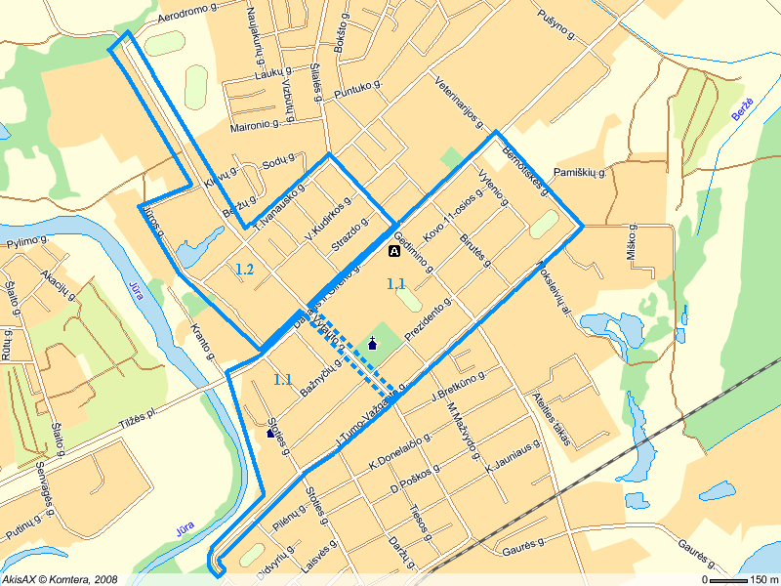

* Skaičiais pažymėtos Tauragės regioninio centro kompleksinės plėtros 2008–2013 metų investicinės programos (toliau – programa) 1 priede nustatytos priemonės.

2 uždavinys – atnaujinti Tauragės miesto poilsio ir rekreacinių zonų infrastruktūrą.

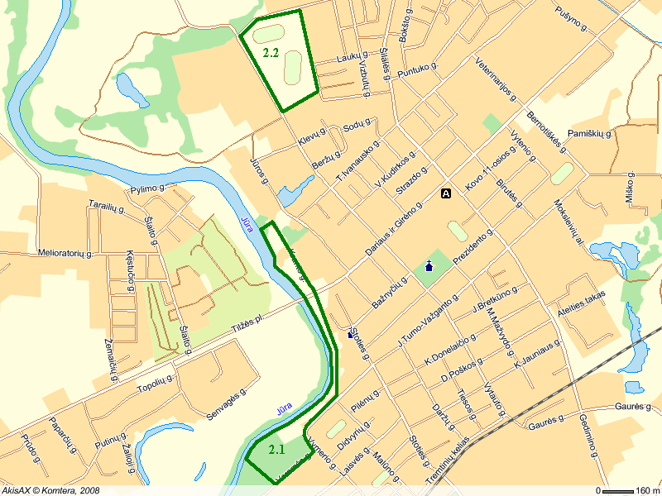

* Skaičiais pažymėtos programos 1 priede nustatytos priemonės.

3 uždavinys – sukurti palankias sąlygas pramonės ir verslo plėtrai, regeneruojant ir tvarkant apleistas ir užterštas Tauragės miesto teritorijas.

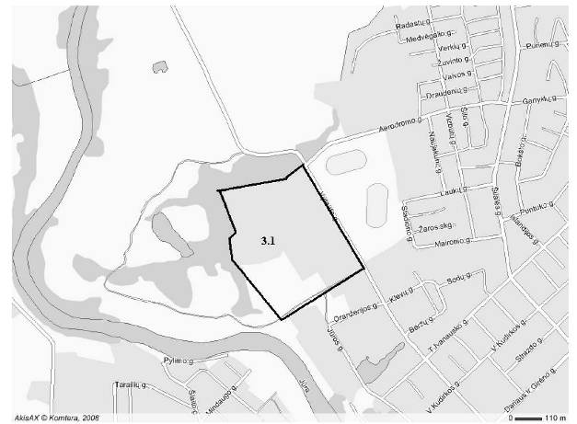

* Skaičiais pažymėtos programos 1 priede nustatytos priemonės.

_________________
Priedo pakeitimai:
Nr. 1V-512, 2012-06-29, Žin., 2012, Nr. 80-4199 (2012-07-10), i. k. 1122310ISAK001V-512
Nr. 1V-863, 2012-11-29, Žin., 2012, Nr. 140-7203 (2012-12-05), i. k. 1122310ISAK001V-863

PATVIRTINTA
Lietuvos Respublikos vidaus reikalų ministro 2008 m. balandžio 24 d. įsakymu Nr. 1V-148

TELŠIŲ REGIONINIO CENTRO KOMPLEKSINĖS PLĖTROS 2008–2013 METŲ INVESTICINĖ PROGRAMA

I. BENDROSIOS NUOSTATOS

1. Lietuvos regioninės politikos iki 2013 metų strategijos, patvirtintos Lietuvos Respublikos Vyriausybės 2005 m. gegužės 23 d. nutarimu Nr. 575 (Žin., 2005, Nr. 66-2370) (toliau – Regioninės politikos strategija), 36.1 punkte Telšių miestas priskirtas prie Lietuvos Respublikos teritorijos bendrajame plane numatytų regioninių centrų, atliekančių administracines funkcijas ir esančių pagal socialinę būklę labiausiai atsilikusiose apskrityse.
2. Regionų socialinių ir ekonominių skirtumų mažinimo 2007–2010 metų programos, patvirtintos Lietuvos Respublikos Vyriausybės 2007 m. lapkričio 28 d. nutarimu Nr. 1269 (Žin., 2007, Nr. 127-5185) (toliau – Regionų socialinių ir ekonominių skirtumų mažinimo programa), 22.1.1 punkte nustatytas 2007–2010 metų laikotarpio nacionalinės regioninės politikos tikslo įgyvendinimo uždavinys – „kompleksiškai gerinti regioninių centrų gyvenamąją ir investicinę aplinką“. Šio uždavinio įgyvendinimą numatyta finansuoti Europos Sąjungos struktūrinės paramos lėšomis, kurios yra skiriamos pagal Sanglaudos skatinimo veiksmų programos priedo, patvirtinto Lietuvos Respublikos Vyriausybės nutarimo Nr. 1449 (Žin., 2008, Nr. 7-241) 1.3 punktu (toliau – Sanglaudos skatinimo veiksmų programos priedas), IV skyriaus I skirsnio priemonės „Regioninių ekonomikos augimo centrų plėtra“ finansavimo planą. Europos Sąjungos struktūrinės paramos lėšų paskirstymas laikantis subsidiarumo principo, dalį ES struktūrinės paramos lėšų skiriant regioninėms ir vietinėms iniciatyvoms įgyvendinti, numatytas Regionų socialinių ir ekonominių skirtumų mažinimo programos 23.1.3 punkte, leis įgyvendinti Telšių rajono savivaldybėje ir kitus projektus, prisidėsiančius prie regioninio centro socialinės ir ekonominės plėtros.
3. Telšių regioninio centro (Telšių miesto) kompleksinės plėtros 2008–2013 metų investicinės programos (toliau – programa) paskirtis – tinkamai valdyti urbanistinės plėtros procesus Telšių mieste, efektyviai panaudojant Europos Sąjungos struktūrinę paramą, skiriamą pagal Sanglaudos skatinimo veiksmų programos IV skyriaus I skirsnyje nustatytą priemonės „Regioninių ekonomikos augimo centrų plėtra“ finansavimo planą, ir prisidedant prie Regionų socialinių ir ekonominių skirtumų mažinimo programos 22.1.1 punkte nustatyto 2007–2010 metų laikotarpio nacionalinės regioninės politikos tikslo įgyvendinimo uždavinio „kompleksiškai gerinti regioninių centrų gyvenamąją ir investicinę aplinką“ įgyvendinimo.
4. Programa parengta vadovaujantis:
4.1. Regioninės politikos strategija;
4.2. Regionų socialinių ir ekonominių skirtumų mažinimo programa;
4.3. Europos Sąjungos struktūrinės paramos 2007–2013 metams Sanglaudos skatinimo veiksmų programa ir Sanglaudos skatinimo veiksmų programos priedu;
4.4. Telšių rajono strateginiu plėtros planu, patvirtintu Telšių rajono savivaldybės tarybos 2004 m. rugsėjo 24 d. sprendimu Nr. 355 „Dėl Telšių rajono strateginio plėtros plano patvirtinimo“.
5. įgyvendinant programą numatoma skatinti inovatyvias vietos gyventojų bendruomenių iniciatyvas, nukreiptas į gyvenimo aplinkos ir kokybės gerinimą. Telšių rajono savivaldybės administracija turi užtikrinti Telšių miesto bendruomenės informavimą ir galimybę dalyvauti rengiant ir įgyvendinant programos 1 priede nustatytas programos įgyvendinimo priemones atitinkančius investicinius projektus ir sprendžiant kitus aktualius su programos įgyvendinimu susijusius klausimus.
6. Programoje, remiantis Telšių rajono savivaldybės, kurioje yra Telšių miestas (regioninis centras), socialinės ir ekonominės aplinkos ir Telšių miesto gyvenamosios ir investicinės aplinkos analize (toliau – Telšių rajono savivaldybės ir Telšių miesto aplinkos analizė) (programos II skyrius), nustatytas programos tikslas ir uždaviniai (programos III skyrius) bei siekiami rezultatai (vertinimo kriterijai) (programos IV skyrius), pateikiami duomenys apie programos įgyvendinimo, stebėsenos ir atskaitomybės mechanizmą (programos IV skyrius), programos įgyvendinimo priemonių planas (programos 1 priedas) ir pateikiama programos įgyvendinimo metu tvarkomų teritorijų schema (programos 2 priedas).
7. Programoje vartojamos sąvokos atitinka sąvokas, vartojamas Lietuvos Respublikos regioninės plėtros įstatyme (Žin., 2000, Nr. 66-1987; 2002, Nr. 123-5558) ir Regioninės politikos strategijoje.

II. TELŠIŲ RAJONO SAVIVALDYBĖS IR
TELŠIŲ MIESTO APLINKOS ANALIZĖ

8. Telšių rajono savivaldybės, kurioje yra Telšių miestas (regioninis centras), socialinės ir ekonominės aplinkos analizei naudojami Statistikos departamento prie Lietuvos Respublikos Vyriausybės pateikiami statistiniai duomenys. Telšių miesto gyvenamosios ir investicinės aplinkos analizei naudojama Telšių rajono savivaldybės pateikiama informacija.
9. Telšių rajono savivaldybėje 2006 metais gyveno 55,46 tūkst. gyventojų. Didžioji dalis gyventojų buvo darbingo amžiaus – 60,2 procento. Sis rodiklis buvo šiek tiek mažesnis už šalies vidurkį (62,9 procento). Telšių rajono savivaldybėje 2006 metais buvo stebimas neigiamas migracijos saldo (-268). Tai rodo mažėjantį Telšių rajono savivaldybės demografinį potencialą. Pasižyminti neigiamomis migracijos tendencijomis Telšių rajono savivaldybė praranda galimybes pritraukti daugiau darbo jėgos ir užtikrinti ekonomikos augimą ateityje.
10. Nedarbo rodiklis Telšių rajono savivaldybėje buvo kiek mažesnis už šalies vidutinį rodiklį: registruotų bedarbių ir darbingo amžiaus gyventojų santykis 2006 metais buvo 3,3 procento. Šalies vidurkį viršijo užimtumas – 47,4 procento (šalies vidurkis – 44,1 procento), tačiau vidutinis mėnesinis bruto darbo užmokestis Telšių rajono savivaldybėje (1301 Lt) buvo 13,0 procento mažesnis už šalies vidurkį (1496 Lt).
11. Verslo įmonių struktūra pagal ekonominės veiklos rūšis 2006 metais Telšių rajono savivaldybėje nuo šalies vidutinių rodiklių skyrėsi nedaug: dominavo didmenine ir mažmenine prekyba, variklinių transporto priemonių ir motociklų remontu, asmeninių ir namų ūkio reikmenų taisymu besiverčiantys ūkio subjektai (29 procentai), švietimu, sveikatos priežiūra ir kita komunaline ir socialine aptarnavimo veikla vertėsi 28 procentai, apdirbamąja gamyba 10 procentų ūkio subjektų. Šalyje atitinkamai 29, 24 ir 11 procentų. Telšių rajono savivaldybėje pastebimas labai mažas veikiančių įmonių skaičius tūkstančiui gyventojų (15,3 įmonės) – šis rodiklis mažesnis už šalies vidurkį (22,5 įmonės) 32 procentais. Palyginti su metropolinių centrų (Vilniaus miesto, Kauno miesto, Klaipėdos miesto, Šiaulių miesto ir Panevėžio miesto) savivaldybių vidurkiu (31,0), šis rodiklis buvo mažesnis daugiau kaip 2 kartus.
12. Su žemu Telšių rajono savivaldybės gyventojų verslumu siejasi ir žemas materialinių investicijų, tenkančių vienam gyventojui, rodiklis. 2006 metais vienam Telšių rajono savivaldybės gyventojui teko vos 2946 Lt materialinių investicijų, tai sudarė 58 procentus šalies vidurkio (5044 Lt), o nuo didžiausių investicijų sulaukiančios Vilniaus miesto savivaldybės rodiklio (9428 Lt) skyrėsi 3,2 karto.
13. Siekiant didinti šiuo metu nepakankamą Telšių rajono savivaldybės gyventojų verslumą ir gerinti investicinį patrauklumą, būtina išnaudoti Telšių miesto viešųjų erdvių ir pramoninių teritorijų investicinį potencialą, gerinti gyvenamąją aplinką. Padidinus gyvenamosios aplinkos patrauklumą, būtų galima išvengti migracijos nulemto darbo jėgos pasiūlos mažėjimo ir užtikrinti ekonomikos augimą ateityje.
14. Gyvenamosios Telšių miesto teritorijos ir viešosios erdvės užima 702,65 ha, arba 42,3 procento, miesto teritorijos. 275 ha, arba 39 procentai, šios teritorijos yra nepakankamai sutvarkyta ir pritaikyta gyventojų ir verslo reikmėms. Kompleksiškai sutvarkius ir atnaujinus viešąsias erdves, būtų sukurti traukos centrai, pagerinantys gyvenimo kokybę ir sudarantys sąlygas plėtoti su gyventojų poreikių tenkinimu susijusį paslaugų verslą. Telšių senamiestis – centrinė šių teritorijų dalis, turinti didžiausią plėtros potencialą. Čia egzistuoja nemažai svarbių objektų. Tai Katedros aikštė – Telšių senamiesčio, kuris yra paskelbtas urbanistikos paminklu (U32), centras bei pagrindinis miesto gyventojų ir turistų traukos objektas. Katedros aikštė susiformavo ant aukščiausios miesto Insulos kalvos. Aikštę supa Žemaitės dramos teatras, kultūros centras su biblioteka, senosios mokyklos pastatas ir Šv. Antano Paduviečio katedra – (1761–1791 m.). Taip pat Vyskupijos rezidencija (1929 m.) bei keletas Kunigų seminarijos pastatų kompleksų. Respublikos g. ir Turgaus aikštė yra senoji Telšių senamiesčio dalis, kurioje veikia pagrindinės viešosios paskirties institucijos, sutraukianti didelius miesto gyventojų ir svečių srautus.
15. Poilsio ir rekreacijai tinkami miesto plotai sudaro 530,5 ha (30,2 % visos Telšių miesto teritorijos). 83 ha šios teritorijos dalis neturi pritaikytos gyventojų poilsiui infrastruktūros arba ši infrastruktūra yra nepatenkinamos būklės. Nesudarytos sąlygos patenkinti gyventojų rekreacinius poreikius, taip pat neišnaudotos teritorijos, kuriose galėtų įsikurti įmonės, galinčios teikti paslaugas, susijusias su gyventojų poilsio ir sporto reikmėmis. Tvarkytinoje teritorijoje yra Telšių miesto centrinis stadionas – tai svarbiausia Žemaitijos regiono sporto bazė, kuri reikalinga regioninio ir tarptautinio lygio sportiniams ir kultūriniams renginiams organizuoti. Svarbiausia miesto rekreacijos ir poilsio zona (tarp Masčio ežero ir Telšių senamiesčio) yra apleista ir pagal paskirtį mažai naudojama. Joje yra tokie svarbūs miesto bendruomenei objektai, kaip Žemaičių muziejus „Alka“, Žemaitijos kaimo muziejus po atviru dangumi, dvi aukštosios mokyklos (Vilniaus dailės akademijos Telšių dailės fakultetas ir Žemaitijos kolegija).

III. PROGRAMOS TIKSLAS IR UŽDAVINIAI

16. Programos tikslas – didinti Telšių miesto – regioninio centro konkurencingumą išnaudojant turimą potencialą, sukuriant patrauklią gyvenamąją aplinką miesto gyventojams bei palankias sąlygas verslui plėtoti.
17. Programos uždaviniai:
17.1. kompleksiškai sutvarkyti Telšių miesto viešąsias erdves, siekiant padidinti gyvenamosios ir investicinės aplinkos patrauklumą;
17.2. atnaujinti Telšių miesto poilsio ir rekreacinių zonų infrastruktūrą;
17.3. sukurti palankias sąlygas pramonės ir verslo plėtrai, regeneruojant ir tvarkant apleistas ir užterštas Telšių miesto teritorijas.

IV. SIEKIAMI REZULTATAI (VERTINIMO KRITERIJAI)

18. Programos 16 punkte nurodyto tikslo pasiekimo vertinimo kriterijai (rezultato kriterijai) yra:
18.1. migracijos saldo Telšių rajono savivaldybėje (atvykusių ir išvykusių gyventojų skaičiaus skirtumas);
18.2. metinis materialinių investicijų indekso vienam gyventojui Telšių rajono savivaldybėje padidėjimas, palyginti su Lietuvos Respublikos indeksu, procentais;
18.3. integruotų urbanistinės plėtros projektų Telšių mieste skaičius.
19. Programos 17 punkte nurodytų uždavinių įgyvendinimo vertinimo kriterijai (produkto kriterijai) yra:
19.1. programos 17.1 punkte nurodyto uždavinio:
19.1.1. Telšių miesto teritorijos, kurioje kompleksiškai renovuota viešoji infrastruktūra ir aplinka, dalies pokytis, procentais;
19.1.2. veikiančių paslaugų sektoriaus ūkio subjektų skaičiaus Telšių rajono savivaldybėje pokytis, procentais;
19.2. programos 17.2 ir 17.3 punktuose nurodytų uždavinių – Telšių miesto teritorijos, kurioje kompleksiškai renovuota gyventojų poilsiui ir rekreacijai skirta infrastruktūra ir aplinka, dalies pokytis, procentais.
20. Numatoma, kad siekiant programos 16 punkte nurodyto tikslo:
20.1. 2015 metais migracijos saldo Telšių rajono savivaldybėje bus 0 gyventojų;
20.2. 2015 metais metinis materialinių investicijų indekso vienam gyventojui padidėjimas, palyginti su Lietuvos Respublikos indeksu, bus 1 procentas;
20.3. iki 2015 metų bus įgyvendinti 5 integruoti urbanistinės plėtros projektai.
21. Numatoma, kad įgyvendinant programos 17.1 punkte nurodytą uždavinį:
21.1. iki 2015 metų Telšių miesto teritorijos, kurioje kompleksiškai renovuota viešoji infrastruktūra ir aplinka, dalis padidės 6 procentais.
21.2. iki 2015 metų veikiančių paslaugų sektoriaus ūkio subjektų skaičius Telšių rajono savivaldybėje išaugs 10 procentų.
22. Numatoma, kad, įgyvendinant programos 17.2 ir 17.3 punktuose nurodytus uždavinius, iki 2015 metų Telšių miesto teritorijos, kurioje kompleksiškai renovuota gyventojų poilsiui ir rekreacijai skirta infrastruktūra ir aplinka, dalis padidės 40 procentų.

V. PROGRAMOS (GYVENDINIMAS, STEBĖSENA IR ATSKAITOMYBĖ

23. Programos įgyvendinimą koordinuoja Lietuvos Respublikos vidaus reikalų ministerija, programos įgyvendinimo priemones siūloma vykdyti Telšių rajono savivaldybei.
24. Programos įgyvendinimo operatyvinei kontrolei užtikrinti Telšių rajono savivaldybės tarybos sprendimu sudaroma programos valdymo grupė. Į programos valdymo grupę turi būti įtrauktas Lietuvos Respublikos vidaus reikalų ministerijos atstovas.
25. Programos valdymo grupė sudaro atskirų projektų įgyvendinimo grupes, susidedančias iš projekto vadovo, projekto finansininko, projekto koordinatoriaus ir, esant reikalui, projekto statinio priežiūros specialisto. Šios projektų įgyvendinimo grupės atsakingos už atitinkamo projekto kokybišką įgyvendinimą laiku.
26. Programos įgyvendinimo stebėsena vykdoma pagal programos IV skyriuje nustatytus vertinimo kriterijus, susijusius su nustatytais tikslais ir uždaviniais, leidžiančius vertinti pasiektą pažangą.
27. Kiekvienais metais Telšių rajono savivaldybės administracija parengia programos įgyvendinimo ataskaitą už praėjusius metus ir iki vasario 1 d. pateikia ją Lietuvos Respublikos vidaus reikalų ministerijai. Ataskaitoje įvertinama pažanga įgyvendinant uždavinius ir priemones, pateikiamos atitinkamų metų programos tikslų ir uždavinių įgyvendinimo vertinimo kriterijų reikšmės.
28. Kiekvienais metais, atsižvelgiant parengtos ataskaitos duomenis ir besikeičiančią situaciją, programa gali būti tikslinama.
29. Programos įgyvendinimas finansuojamas Europos Sąjungos struktūrinės paramos, Lietuvos Respublikos valstybės biudžeto ir Telšių rajono savivaldybės biudžeto lėšomis.

_________________
Telšių regioninio centro kompleksinės plėtros 2008–2013 metų investicinės programos
1 priedas

TELŠIŲ REGIONINIO CENTRO KOMPLEKSINĖS PLĖTROS 2008–2013 METŲ INVESTICINĖS PROGRAMOS ĮGYVENDINIMO PRIEMONIŲ PLANAS

Eilės Nr. | Priemonės pavadinimas |  | Įgyvendinimo terminas |  | Atsakingi vykdytojai | Preliminarus lėšų poreikis, tūkst. Lt | Finansavimo šaltiniai
Tikslas – didinti Telšių miesto – regioninio centro konkurencingumą išnaudojant turimą potencialą, sukuriant patrauklią gyvenamąją aplinką miesto gyventojams ir palankias sąlygas verslui plėtoti
1. Uždavinys – kompleksiškai sutvarkyti Telšių miesto viešąsias erdves, siekiant padidinti gyvenamosios ir investicinės aplinkos patrauklumą
1.1. | Telšių miesto senamiesčio viešųjų erdvių kompleksinis sutvarkymas, sukuriant patrauklią gyvenamąją bei investicinę aplinką: Respublikos g. akmeninės atraminės sienos atnaujinimas, pastatų fasadų remontas, gatvių kompleksinis sutvarkymas, apšvietimo ir šaligatvių įrengimas, teritorijų aptvėrimas ir vaizdo kamerų įrengimas, viešųjų erdvių apželdinimas, Katedros a. tęsinio ir laiptų iki Birutės g. sutvarkymas, atnaujinimas, Goldnerio skvero kompleksinis sutvarkymas, senamiesčio aplinkai tinkamų gatvių pavadinimų, namų numerių lentelių įrengimas bei memorialinių lentų pakabinimas. |  | 2008–2013 |  | Telšių rajono savivaldybė | 7159 | Telšių rajono savivaldybės biudžetas, valstybės biudžetas, Europos Sąjungos struktūriniai fondai
2. Uždavinys – atnaujinti Telšių miesto poilsio ir rekreacinių zonų infrastruktūrą
2.1. | Sukurti rekreacijos ir aktyvaus poilsio zoną Telšių miesto centre: atnaujinti (modernizuoti) Telšių miesto stadioną pietrytinėje stadiono dalyje, prie Birutės g., suprojektuoti ir įrengti mašinų stovėjimo aikštelę, suprojektuoti ir įrengti Birutės g. dalies nuo Žemaitės g. iki Kęstučio g. šaligatvius, gatvės apšvietimą, saugaus eismo priemones, suprojektuoti ir įrengti Žalgirio g. šaligatvius, gatvės apšvietimą, saugaus eismo priemones ir mašinų stovėjimo aikštelę prie Šv. Mikalojaus cerkvės. Suprojektuoti ir įrengti Šv. Mikalojaus cerkvės apšvietimą, šventorių aptverti metaline dekoratyvine tvora, sutvarkyti aplinką. |  | 2009–2013 |  | Telšių rajono savivaldybė | 19094 | Telšių rajono savivaldybės biudžetas, valstybės biudžetas, Europos Sąjungos struktūriniai fondai
3. Uždavinys – sukurti palankias sąlygas verslo plėtrai, regeneruojant ir tvarkant apleistas ir užterštas Telšių miesto teritorijas
3.1. | Užterštos aplinkos prie Masčio ežero pakrantės sutvarkymas, sukuriant palankias sąlygas verslo plėtrai bei patrauklią gyvenamąją aplinką (I darbų etapas – nuo Zakso kalno iki Naujosios g.): Masčio ežero pakrantės valymas, kranto šlaito formavimas, fontanų, prieplaukų sutvarkymas, atnaujinimas ar naujų įrengimas, Telšės upelio vagos atkūrimas, tvarkomo pakrantės ruožo paviršiaus lyginimas ir užsodinimas veja, pėsčiųjų ir dviračių takų atnaujinimas, sutvarkymas ir naujų paklojimas, privažiavimų ir mašinų stovėjimo aikštelių įrengimas, apšvietimo ir vaizdo stebėjimo kamerų įrengimas, suolų, šiukšlių dėžių, pavėsinės, kitų mažosios architektūros elementų įrengimas, pėsčiųjų ir dviračių tiltų suprojektavimas ir pastatymas, vaikų žaidimo aikštelių projektavimas ir įrengimas, lietaus kanalizacijos, vandentiekio ir nuotekų tinklų įrengimas, apleisto sporto aikštyno sutvarkymas, atnaujinimas įrengiant sporto aikštyno dangas, aptveriant aikštyną, jį apšviečiant ir įrengiant vaizdo stebėjimo kameras, atraminės sienutės, informacinių stendų įrengimas, kitos laisvalaikio, poilsio ir kultūros infrastruktūros sutvarkymas, atnaujinimas ar įrengimas. | 2009–2013 |  | Telšių rajono savivaldybė |  | 16124 | Telšių rajono savivaldybės biudžetas, Europos Sąjungos struktūriniai fondai
3.2. | Užterštos aplinkos prie Masčio ežero pakrantės sutvarkymas, sukuriant palankias sąlygas verslo plėtrai bei patrauklią gyvenamąją aplinką (II darbų atlikimo etapas – nuo Naujosios g. iki Durbino upelio): Masčio ežero pakrantės nuo Naujosios g. iki Durbino upelio valymas, pakrantės kranto šlaito formavimas ir apželdinimas, prieplaukų įrengimas, pėsčiųjų ir dviračių takų atnaujinimas, sutvarkymas ir naujų paklojimas, apšvietimo ir vaizdo stebėjimo kamerų įrengimas, suolų, šiukšlių dėžių pastatymas, vaikų žaidimo aikštelių projektavimas ir įrengimas, lietaus kanalizacijos įrengimas, automobilių sustojimo aikštelės ties Žemaitės g. suprojektavimas ir įrengimas, mažojo amfiteatro, skirto kameriniams miesto kultūros ir muzikos renginiams skvere, tarp Respublikos ir Ežero g. suprojektavimas ir įrengimas, inžinerinių tinklų nutiesimas ir infrastruktūros sutvarkymas, pėsčiųjų tako-laiptų nuo Respublikos g. iki Masčio ežero suprojektavimas ir įrengimas, įrengiant poilsio ir apžvalgos aikšteles, jas apšviečiant ir apželdinant, vaizdo stebėjimo kamerų įrengimas, meninio akcento „Šaltinis“ sukūrimas ir sumontavimas kartu sutvarkant iš šlaito tekantį šaltinį, informacinių stendų įrengimas, kitos laisvalaikio, poilsio ir kultūros infrastruktūros įrengimas. | 2009–2013 |  | Telšių rajono savivaldybė |  | 8800 | Telšių rajono savivaldybės biudžetas, valstybės biudžetas, Europos Sąjungos struktūriniai fondai
3.3. | Užterštos aplinkos prie Masčio ežero pakrantės sutvarkymas, sukuriant palankias sąlygas verslo plėtrai bei patrauklią gyvenamąją aplinką (III darbų atlikimo etapas – nuo Durbino upelio iki Žemaitijos kaimo muziejaus): pakrantės valymas, kranto šlaito formavimas ir apželdinimas, prieplaukų sutvarkymas, atnaujinimas ar naujų įrengimas, pėsčiųjų ir dviračių takų sutvarkymas, atnaujinimas ir naujų paklojimas, privažiavimų ir mašinų stovėjimo aikštelių įrengimas, apšvietimo ir vaizdo stebėjimo kamerų, kitų apsaugos priemonių įrengimas, suolų, šiukšlių dėžių, kitų mažosios architektūros elementų įrengimas, informacinių stendų įrengimas, dekoratyvinių, pėsčiųjų ir dviračių tiltų suprojektavimas ir pastatymas, tvenkinių kasimas, sporto, treniruočių aikštelių įrengimas, gatvių atkarpų dangų atnaujinimas ir tvarkymas. | 2009–2013 |  | Telšių rajono savivaldybė |  | 2335 | Telšių rajono savivaldybės biudžetas, valstybės biudžetas, Europos Sąjungos struktūriniai fondai
 |  |  |  | Iš viso: |  | 53512  (iš jų – Europos Sąjungos struktūriniai fondai – 45485, valstybės biudžetas – 4013)

_________________
Priedo pakeitimai:
Nr. 1V-633, 2010-10-07, Žin., 2010, Nr. 122-6224 (2010-10-14), i. k. 1102310ISAK001V-633
Nr. 1V-512, 2012-06-29, Žin., 2012, Nr. 80-4199 (2012-07-10), i. k. 1122310ISAK001V-512

Telšių regioninio centro kompleksinės plėtros
2008–2013 metų investicinės programos
2 priedas
(Lietuvos Respublikos vidaus reikalų ministro
2011 m. gegužės 23 d. įsakymo Nr. 1V-398 redakcija)

TELŠIŲ REGIONINIO CENTRO KOMPLEKSINĖS PLĖTROS 2008–2013 METŲ INVESTICINĖS PROGRAMOS ĮGYVENDINIMO METU TVARKOMŲ TERITORIJŲ SCHEMA

1 uždavinys – kompleksiškai sutvarkyti Telšių miesto viešąsias erdves, siekiant padidinti gyvenamosios ir investicinės aplinkos patrauklumą.

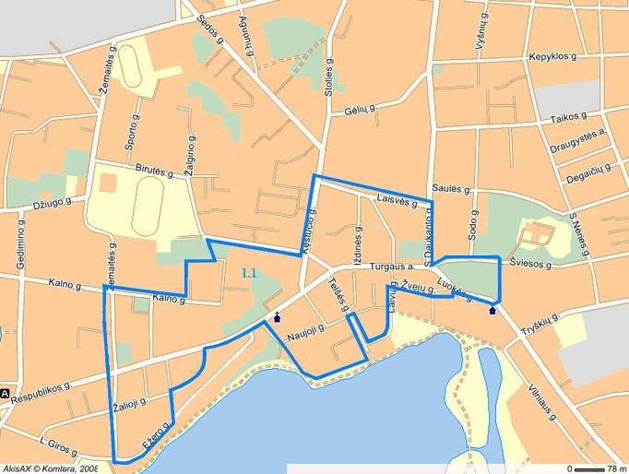

* Skaičiais pažymėtos Telšių regioninio centro kompleksinės plėtros 2008–2013 metų investicinės programos (toliau – programa) 1 priede nustatytos priemonės.

2 uždavinys – atnaujinti Telšių miesto poilsio ir rekreacinių zonų infrastruktūrą.

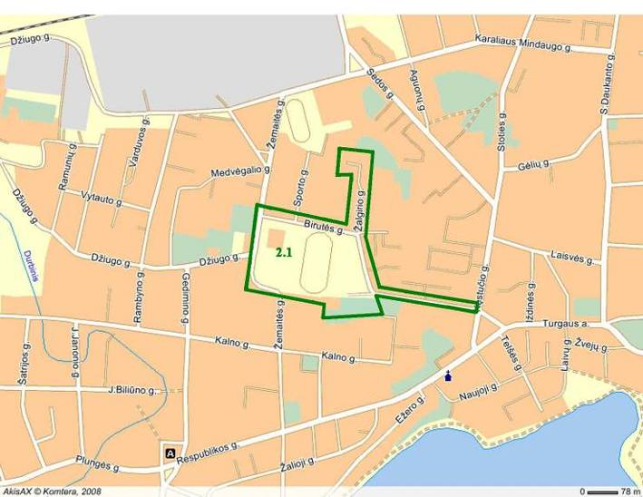

* Skaičiais pažymėtos programos 1 priede nustatytos priemonės.

3 uždavinys – sukurti palankias sąlygas pramonės ir verslo plėtrai, regeneruojant ir tvarkant apleistas ir užterštas Telšių miesto teritorijas.

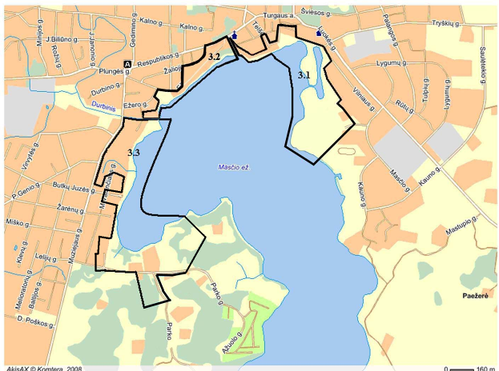

* Skaičiais pažymėtos programos 1 priede nustatytos priemonės.
_________________

Priedo pakeitimai:
Nr. 1V-633, 2010-10-07, Žin., 2010, Nr. 122-6224 (2010-10-14), i. k. 1102310ISAK001V-633
Nr. 1V-398, 2011-05-23, Žin., 2011, Nr. 66-3114 (2011-05-31), i. k. 1112310ISAK001V-398
Nr. 1V-512, 2012-06-29, Žin., 2012, Nr. 80-4199 (2012-07-10), i. k. 1122310ISAK001V-512

PATVIRTINTA
Lietuvos Respublikos vidaus reikalų ministro 2008 m. balandžio 24 d. įsakymu Nr. 1V-148

UTENOS REGIONINIO CENTRO KOMPLEKSINĖS PLĖTROS 2008–2013 METŲ INVESTICINĖ PROGRAMA

I. BENDROSIOS NUOSTATOS

1. Lietuvos regioninės politikos iki 2013 metų strategijos, patvirtintos Lietuvos Respublikos Vyriausybės 2005 m. gegužės 23 d. nutarimu Nr. 575 (Žin., 2005, Nr. 66-2370) (toliau – Regioninės politikos strategija), 36.2 punkte Utenos miestas yra išskirtas kaip prie Lietuvos Respublikos Ignalinos atominės elektrinės regiono esantis regioninis centras, kurio ekonominis potencialas itin prisidės prie būsimųjų šio regiono ekonominių ir socialinių problemų sprendimo.
2. Regionų socialinių ir ekonominių skirtumų mažinimo 2007–2010 metų programos, patvirtintos Lietuvos Respublikos Vyriausybės 2007 m. lapkričio 28 d. nutarimu Nr. 1269 (Žin., 2007, Nr. 127-5185) (toliau – Regionų socialinių ir ekonominių skirtumų mažinimo programa), 22.1.1 punkte nustatytas 2007–2010 metų laikotarpio nacionalinės regioninės politikos tikslo įgyvendinimo uždavinys – „kompleksiškai gerinti regioninių centrų gyvenamąją ir investicinę aplinką“. Šio uždavinio įgyvendinimą numatyta finansuoti Europos Sąjungos struktūrinės paramos lėšomis, kurios yra skiriamos pagal Sanglaudos skatinimo veiksmų programos priedo, patvirtinto Lietuvos Respublikos Vyriausybės nutarimo Nr. 1449 (Žin., 2008, Nr. 7-241) 1.3 punktu (toliau – Sanglaudos skatinimo veiksmų programos priedas), IV skyriaus I skirsnio priemonės „Regioninių ekonomikos augimo centrų plėtra“ finansavimo planą. Europos Sąjungos struktūrinės paramos lėšų paskirstymas laikantis subsidiarumo principo, dalį ES struktūrinės paramos lėšų skiriant regioninėms ir vietinėms iniciatyvoms įgyvendinti, numatytas Regionų socialinių ir ekonominių skirtumų mažinimo programos 23.1.3 punkte, leis įgyvendinti Utenos rajono savivaldybėje ir kitus projektus, prisidėsiančius prie regioninio centro socialinės ir ekonominės plėtros.
3. Utenos regioninio centro (Utenos miesto) kompleksinės plėtros 2008–2013 metų investicinės programos (toliau – programa) paskirtis – tinkamai valdyti urbanistinės plėtros procesus Utenos mieste, efektyviai panaudojant Europos Sąjungos struktūrinę paramą, skiriamą pagal Sanglaudos skatinimo veiksmų programos IV skyriaus I skirsnyje nustatytą priemonės „Regioninių ekonomikos augimo centrų plėtra“ finansavimo planą, ir prisidedant prie Regionų socialinių ir ekonominių skirtumų mažinimo programos 22.1.1 punkte nustatyto 2007–2010 metų laikotarpio nacionalinės regioninės politikos tikslo įgyvendinimo uždavinio „kompleksiškai gerinti regioninių centrų gyvenamąją ir investicinę aplinką“ įgyvendinimo.
4. Programa parengta vadovaujantis:
4.1. Regioninės politikos strategija;
4.2. Regionų socialinių ir ekonominių skirtumų mažinimo programa;
4.3. Europos Sąjungos struktūrinės paramos 2007–2013 metams Sanglaudos skatinimo veiksmų programa ir Sanglaudos skatinimo veiksmų programos priedu;
4.4. Utenos rajono strateginiu plėtros iki 2010 metų planu, patvirtintu Utenos rajono savivaldybės tarybos 2004 m. rugpjūčio 26 d. sprendimu Nr. T-201;
4.5. Utenos regiono plėtros 2006–2013 metų planu, patvirtintu Utenos regiono plėtros tarybos 2006 m. balandžio 13 d. sprendimu Nr. 2.
5. Įgyvendinant programą numatoma skatinti inovatyvias vietos gyventojų bendruomenių iniciatyvas, nukreiptas į gyvenimo aplinkos ir kokybės gerinimą. Utenos rajono savivaldybės administracija turi užtikrinti Utenos miesto bendruomenės informavimą ir galimybę dalyvauti rengiant ir įgyvendinant programos 1 priede nustatytas programos įgyvendinimo priemones atitinkančius investicinius projektus ir sprendžiant kitus aktualius su programos įgyvendinimu susijusius klausimus.
6. Programoje, remiantis Utenos rajono savivaldybės, kurioje yra Utenos miestas (regioninis centras), socialinės ir ekonominės aplinkos ir Utenos miesto gyvenamosios ir investicinės aplinkos analize (toliau – Utenos rajono savivaldybės ir Utenos miesto aplinkos analizė) (programos II skyrius), nustatytas programos tikslas ir uždaviniai (programos III skyrius) bei siekiami rezultatai (vertinimo kriterijai) (programos IV skyrius), pateikiami duomenys apie programos įgyvendinimo, stebėsenos ir atskaitomybės mechanizmą (programos IV skyrius), programos įgyvendinimo priemonių planas (programos 1 priedas) ir pateikiama programos įgyvendinimo metu tvarkomų teritorijų schema (programos 2 priedas).
7. Programoje vartojamos sąvokos atitinka sąvokas, vartojamas Lietuvos Respublikos regioninės plėtros įstatyme (Žin., 2000, Nr. 66-1987; 2002, Nr. 123-5558) ir Regioninės politikos strategijoje.

II. UTENOS RAJONO SAVIVALDYBĖS IR UTENOS MIESTO APLINKOS ANALIZĖ

8. Utenos rajono savivaldybės, kurioje yra Utenos miestas (regioninis centras), socialinės ir ekonominės aplinkos analizei naudojami Statistikos departamento prie Lietuvos Respublikos Vyriausybės pateikiami statistiniai duomenys. Utenos miesto gyvenamosios ir investicinės aplinkos analizei naudojama Utenos rajono savivaldybės pateikiama informacija.
9. Utenos rajono savivaldybėje 2006 metais gyveno 48,5 tūkst. gyventojų. Didžioji dalis gyventojų buvo darbingo amžiaus – 62 procentai. Šis rodiklis buvo beveik lygus šalies vidurkiui (62,9 procento). Utenos rajono savivaldybėje 2006 metais buvo stebimas teigiamas migracijos saldo (+55). Tai buvo vienintelė savivaldybė iš regioninių ir metropolinių centrų (Vilniaus miesto, Kauno miesto, Klaipėdos miesto, Šiaulių miesto ir Panevėžio miesto) (toliau – metropoliniai centrai) savivaldybių (išskyrus Vilniaus miesto savivaldybę), kurioje šis rodiklis buvo teigiamas. Tai rodo didėjantį Utenos rajono savivaldybės demografinį potencialą. Pasižyminti teigiamomis migracijos tendencijomis Utenos rajono savivaldybė turi galimybių pritraukti daugiau darbo jėgos ir užtikrinti ekonomikos augimą ateityje.
10. Užimtumo ir nedarbo rodikliai Utenos rajono savivaldybėje nuo šalies vidutinių rodiklių skyrėsi nežymiai: registruotų bedarbių ir darbingo amžiaus gyventojų santykis 2006 metais buvo 3,5 procento (šalies vidurkis – 3,4 procento), užimtumas – 45,1 procento (šalies vidurkis – 44,1 procento). Tačiau vidutinis mėnesinis bruto darbo užmokestis Utenos rajono savivaldybėje (1296 Lt) buvo net 13,4 procento mažesnis už šalies vidurkį (1496 Lt).
11. Verslo įmonių struktūra pagal ekonominės veiklos rūšis Utenos rajono savivaldybėje nuo šalies vidutinių rodiklių skyrėsi nežymiai: dominavo švietimu, sveikatos priežiūra ir kita komunaline ir socialine aptarnavimo veikla (29 procentai), didmenine ir mažmenine prekyba, variklinių transporto priemonių ir motociklų remontu, asmeninių ir namų ūkio reikmenų taisymu (28 procentai) ir apdirbamąja gamyba (11 procentų) užsiimančios įmonės. Šalyje atitinkamai 24, 29 ir 11 procentų. Tačiau Utenos rajono savivaldybėje pastebimas nedidelis veikiančių įmonių skaičius tūkstančiui gyventojų (18,5 įmonės) – šis rodiklis 17,7 procento mažesnis už šalies vidurkį (22,5 įmonės). Palyginti su metropolinių centrų savivaldybių vidurkiu (31,0), šis rodiklis buvo mažesnis net 42,9 procento.
12. Su žemu Utenos rajono savivaldybės gyventojų verslumu siejasi ir žemas materialinių investicijų, tenkančių vienam gyventojui, rodiklis. 2006 metais vienam Utenos rajono savivaldybės gyventojui teko 3224 Lt materialinių investicijų, tai sudarė vos 66 procentus šalies vidurkio (5044 Lt), o nuo didžiausių investicijų sulaukiančios Vilniaus miesto savivaldybės rodiklio (9428 Lt) skyrėsi beveik 3 kartus.
13. Siekiant didinti šiuo metu nepakankamą Utenos rajono savivaldybės gyventojų verslumą ir gerinti investicinį patrauklumą, būtina išnaudoti Utenos miesto viešųjų erdvių investicinį potencialą ir gerinti gyvenamąją aplinką, kad butų išlaikyti teigiami demografiniai rodikliai, pritraukiama daugiau darbo jėgos ir užtikrintas ekonomikos augimas ateityje.
14. Utenos miesto plotas – 1510 ha. Gyvenamosios teritorijos užima 295 ha (19,5 procento) miesto teritorijos. Visuomeninės paskirties teritorijos užima 75 ha, tai sudaro 4,9 procento miesto teritorijos. Kompleksiškai sutvarkius ir atnaujinus viešąsias erdves, būtų sukurti traukos centrai, pagerinantys gyvenimo kokybę ir sudarantys sąlygas plėtoti su gyventojų poreikių tenkinimu susijusį paslaugų verslą.
15. Miesto gyventojams labai svarbios želdynų teritorijos. Nuo miesto teritorijoje esančių želdynų plotų kiekio ir jų įrengimo naudojimui lygio priklauso miesto ekologinė būklė, gyvenimo kokybė. Utenos želdynai kuriami daugiausia apleistose, statyboms netinkamose vietose. Želdynų teritorijoms skirta apie 357 ha, arba 23 proc., miesto ploto. Vienam gyventojui tenka apie 76 kv. m želdynų ploto. Tačiau vien kiekybė neatspindi želdynų sistemos išvystymo ir lygio. Šiuo požiūriu svarbus yra želdynų plotų įrengimas ir pritaikymas lankymui. Šiuo metu yra iš dalies įrengta apie 15 ha želdynų ploto: Dauniškio parko – apie 7 ha, Krašuonos parko atgimimo ąžuolyno – 6 ha, Utenio aikštė. Tai sudaro vos 4,2 procento numatytos parkams teritorijos. Vienam gyventojui tenka 4,63 kv. m įrengtų želdynų. Kiti nemažus plotus užimantys parkai (Aukštakalnio pušynėlis, Krašuonos, Rašės, Utenėlės, Vyžuonos, Viešos) poilsiui kol kas nepritaikyti arba pritaikyti labai mažai. Nesudarytos sąlygos patenkinti gyventojų rekreacinius poreikius, taip pat neišnaudotos teritorijos, kuriose galėtų įsikurti įmonės, galinčios teikti paslaugas, susijusias su gyventojų poilsio ir sporto reikmėmis.

III. PROGRAMOS TIKSLAS IR UŽDAVINIAI

16. Programos tikslas – didinti Utenos miesto – regioninio centro konkurencingumą išnaudojant turimą potencialą, sukuriant patrauklią gyvenamąją aplinką miesto gyventojams bei palankias sąlygas verslui plėtoti.
17. Programos uždaviniai:
17.1. kompleksiškai sutvarkyti Utenos miesto viešąsias erdves, siekiant padidinti gyvenamosios ir investicinės aplinkos patrauklumą;
17.2. atnaujinti Utenos miesto poilsio ir rekreacinių zonų infrastruktūrą.

IV. SIEKIAMI REZULTATAI (VERTINIMO KRITERIJAI)

18. Programos 16 punkte nurodyto tikslo pasiekimo vertinimo kriterijai (rezultato kriterijai) yra:
18.1. migracijos saldo Utenos rajono savivaldybėje (atvykusių ir išvykusių gyventojų skaičiaus skirtumas);
18.2. metinis materialinių investicijų indekso vienam gyventojui Utenos rajono savivaldybėje padidėjimas, palyginti su Lietuvos Respublikos indeksu, procentais;
18.3. integruotų urbanistinės plėtros projektų Utenos mieste skaičius.
19. Programos 17 punkte nurodytų uždavinių įgyvendinimo vertinimo kriterijai (produkto kriterijai) yra:
19.1. programos 17.1 punkte nurodyto uždavinio:
19.1.1. Utenos miesto teritorijos, kurioje kompleksiškai renovuota viešoji infrastruktūra ir aplinka, dalies pokytis, procentais;
19.1.2. veikiančių paslaugų sektoriaus ūkio subjektų skaičiaus Utenos rajono savivaldybėje pokytis, procentais.
19.2. programos 17.2 punkte nurodyto uždavinio – Utenos miesto teritorijos, kurioje kompleksiškai renovuota gyventojų poilsiui ir rekreacijai skirta infrastruktūra ir aplinka, dalies pokytis, procentais.
20. Numatoma, kad siekiant programos 16 punkte nurodyto tikslo:
20.1. 2015 metais migracijos saldo Utenos rajono savivaldybėje bus 0 gyventojų;
20.2. 2015 metais metinis materialinių investicijų indekso vienam gyventojui padidėjimas, palyginti su Lietuvos Respublikos indeksu, bus 1 procentas;
20.3. iki 2015 metų bus įgyvendinti 9 integruoti urbanistinės plėtros projektai.
21. Numatoma, kad įgyvendinant programos 17.1 punkte nurodytą uždavinį:
21.1. iki 2015 metų Utenos miesto teritorijos, kurioje kompleksiškai renovuota viešoji infrastruktūra ir aplinka, dalis padidės 16 procentų;
21.2. iki 2015 metų veikiančių paslaugų sektoriaus ūkio subjektų skaičius Utenos rajono savivaldybėje išaugs 10 procentų.
22. Numatoma, kad, įgyvendinant programos 17.2 punkte nurodytą uždavinį, iki 2015 metų Utenos miesto teritorijos, kurioje kompleksiškai renovuota gyventojų poilsiui ir rekreacijai skirta infrastruktūra ir aplinka, dalis padidės 17,5 procento.

V. PROGRAMOS ĮGYVENDINIMAS, STEBĖSENA IR ATSKAITOMYBĖ

23. Programos įgyvendinimą koordinuoja Lietuvos Respublikos vidaus reikalų ministerija, programos įgyvendinimo priemones siūloma vykdyti Utenos rajono savivaldybei.
24. Programos įgyvendinimo operatyvinei kontrolei užtikrinti Utenos rajono savivaldybės tarybos sprendimu sudaroma programos valdymo grupė. Į programos valdymo grupę turi būti įtrauktas Lietuvos Respublikos vidaus reikalų ministerijos atstovas.
25. Programos valdymo grupė sudaro atskirų projektų įgyvendinimo grupes, susidedančias iš projekto vadovo, projekto finansininko, projekto koordinatoriaus ir, esant reikalui, projekto statinio priežiūros specialisto. Šios projektų įgyvendinimo grupės atsakingos už atitinkamo projekto kokybišką įgyvendinimą laiku.
26. Programos įgyvendinimo stebėsena vykdoma pagal programos IV skyriuje nustatytus vertinimo kriterijus, susijusius su nustatytais tikslais ir uždaviniais, leidžiančius vertinti pasiektą pažangą.
27. Kiekvienais metais Utenos rajono savivaldybės administracija parengia programos įgyvendinimo ataskaitą už praėjusius metus ir iki vasario 1 d. pateikia ją Lietuvos Respublikos vidaus reikalų ministerijai. Ataskaitoje įvertinama pažanga įgyvendinant uždavinius ir priemones, pateikiamos atitinkamų metų programos tikslų ir uždavinių įgyvendinimo vertinimo kriterijų reikšmės.
28. Kiekvienais metais, atsižvelgiant parengtos ataskaitos duomenis ir besikeičiančią situaciją, programa gali būti tikslinama.
29. Programos įgyvendinimas finansuojamas Europos Sąjungos struktūrinės paramos, Lietuvos Respublikos valstybės biudžeto ir Utenos rajono savivaldybės biudžeto lėšomis.
_________________
Utenos regioninio centro kompleksinės plėtros 2008–2013 metų investicinės programos
1 priedas

UTENOS REGIONINIO CENTRO KOMPLEKSINĖS PLĖTROS 2008–2013 METŲ INVESTICINĖS PROGRAMOS ĮGYVENDINIMO PRIEMONIŲ PLANAS

Eil. Nr. | Priemonės pavadinimas | Įgyvendinimo terminas | Atsakingi vykdytojai | Preliminarus lėšų poreikis, tūkst. Lt | Finansavimo šaltiniai
Tikslas – didinti Utenos miesto – regioninio centro konkurencingumą išnaudojant turimą potencialą, sukuriant patrauklią gyvenamąją aplinką miesto gyventojams ir palankias sąlygas verslui plėtoti
1. Uždavinys – kompleksiškai sutvarkyti Utenos miesto viešąsias erdves, siekiant padidinti gyvenamosios ir investicinės aplinkos patrauklumą
1.1. | Krašuonos upės krantinių miesto centre kompleksinis sutvarkymas bei Žalgirio pėsčiųjų g. ir dalies Gedimino g. kompleksinis sutvarkymas ir pritaikymas miesto bendruomenės poreikiams. | 2008–2010 | Utenos rajono savivaldybė | 2315 | Europos Sąjungos struktūriniai fondai, Utenos rajono savivaldybės biudžetas, valstybės biudžetas
1.2. | K. Donelaičio g. viešųjų erdvių kompleksinis sutvarkymas, sukuriant patrauklią aplinką privatiems investuotojams. | 2009–2010 | Utenos rajono savivaldybė | 2436 | Europos Sąjungos struktūriniai fondai, Utenos rajono savivaldybės biudžetas, valstybės biudžetas
1.3. | Aušros g. viešųjų erdvių sutvarkymas, rekonstruojant kultūros centro patalpas, sudarant palankias sąlygas kūrybinių industrijų vystymuisi. Teritorijos, esančios prie kultūros centro, kompleksinis sutvarkymas (takų įrengimas, apšvietimo sutvarkymas, automobilių stovėjimo aikštelių įrengimas). | 2009–2013 | Utenos rajono savivaldybė | 9079 | Europos Sąjungos struktūriniai fondai, Utenos rajono savivaldybės biudžetas, valstybės biudžetas
1.4. | Utenio a. pastatų fasadų atnaujinimas, aikštės viešosios erdvės kompleksinis sutvarkymas, sukuriant patrauklią aplinką prekybos, biurų, bankų verslui vystytis. | 2010–2012 | Utenos rajono savivaldybė | 996 | Europos Sąjungos struktūriniai fondai, Utenos rajono savivaldybės biudžetas, valstybės biudžetas
1.5. | Krašuonos upės krantinių ir jų prieigose esančių viešųjų erdvių sutvarkymas ir pritaikymas bendruomenės poreikiams, sukuriant aktyvaus poilsio zoną | 2010–2013 | Utenos rajono savivaldybė | 4029 | Europos Sąjungos struktūriniai fondai, Utenos rajono savivaldybės biudžetas, valstybės biudžetas
2. Uždavinys – atnaujinti Utenos miesto poilsio ir rekreacinių zonų infrastruktūrą
2.1. | Miesto sodo kompleksinis sutvarkymas (takų sistemos įrengimas, tiltelio pastatymas, gėlynų ir vejų įrengimas), įrengiant rekreacinę zoną miesto centre bei siekiant pritraukti privačius investuotojus teikti sveikatinimo paslaugas. | 2008 | Utenos rajono savivaldybė | 4178 | Europos Sąjungos struktūriniai fondai, Utenos rajono savivaldybės biudžetas, valstybės biudžetas
2.2. | Dauniškio ežero pakrančių zonos kompleksinis sutvarkymas (takų ir apšvietimo įrengimas, pontoninio tilto statyba, persirengimo kabinų įrengimas, sporto ir žaidimų įrangos atnaujinimas), įrengiant rekreacinę ir aktyvaus poilsio zoną miesto centre, sudarant sąlygas plėtoti paslaugų ir prekybos verslą. | 2008–2009 | Utenos rajono savivaldybė | 4656 | Europos Sąjungos struktūriniai fondai, Utenos rajono savivaldybės biudžetas, valstybės biudžetas
2.3. | Vyžuonos parko ir jo prieigų kompleksinis sutvarkymas:  I etapas – dviračių, riedučių, riedslidžių trasų, pėsčiųjų takų, apsišvietimo, tiltų, laiptų, apžvalgos aikštelės šiame parke įrengimas, II etapas – papildomų takų jungčių, tilto per upę, vaikų ir jaunimo žaidimo aikštelių, lauko scenos įrengimas, stadiono ir aplinkinės teritorijos, Utenos miesto įkūrimo akmens zonos, želdinių parke, apšvietimo sutvarkymas, Vyžuonos parko jungties su Miesto sodu įrengimas, kompleksiškas parko prieigų sutvarkymas, pagrindinės miesto rekreacinės ir aktyvaus poilsio zonos sukūrimas, siekiant sudaryti palankias sąlygas paslaugų verslo plėtrai. | 2008–2013 | Utenos rajono savivaldybė | 13609 | Europos Sąjungos struktūriniai fondai, Utenos rajono savivaldybės biudžetas, valstybės biudžetas
2.4. | Utenio stadiono rekonstrukcija ir aplinkinės teritorijos kompleksinis sutvarkymas, sukuriant miesto aktyvaus poilsio zoną. | 2012–2013 | Utenos rajono savivaldybė | 16702 | Europos Sąjungos struktūriniai fondai, Utenos rajono savivaldybės biudžetas, valstybės biudžetas
2.5. | Neteko galios nuo 2011-06-01
 | Iš viso |  |  | 58000  (iš jų Europos Sąjungos struktūriniai fondai – 49265, valstybės biudžetas – 4347)
_________________
Priedo pakeitimai:
Nr. 1V-97, 2009-03-10, Žin., 2009, Nr. 29-1158 (2009-03-17), i. k. 1092310ISAK0001V-97
Nr. 1V-633, 2010-10-07, Žin., 2010, Nr. 122-6224 (2010-10-14), i. k. 1102310ISAK001V-633
Nr. 1V-398, 2011-05-23, Žin., 2011, Nr. 66-3114 (2011-05-31), i. k. 1112310ISAK001V-398
Nr. 1V-717, 2011-09-29, Žin., 2011, Nr. 121-5746 (2011-10-08), i. k. 1112310ISAK001V-717
Nr. 1V-512, 2012-06-29, Žin., 2012, Nr. 80-4199 (2012-07-10), i. k. 1122310ISAK001V-512
Nr. 1V-621, 2013-07-18, Žin., 2013, Nr. 80-4058 (2013-07-25), i. k. 1132310ISAK001V-621

Utenos regioninio centro kompleksinės plėtros
2008–2013 metų investicinės programos
2 priedas

UTENOS REGIONINIO CENTRO KOMPLEKSINĖS PLĖTROS 2008–2013 METŲ INVESTICINĖS PROGRAMOS ĮGYVENDINIMO METU TVARKOMŲ TERITORIJŲ SCHEMA

1 uždavinys – kompleksiškai sutvarkyti Utenos miesto viešąsias erdves, siekiant padidinti gyvenamosios ir investicinės aplinkos patrauklumą.
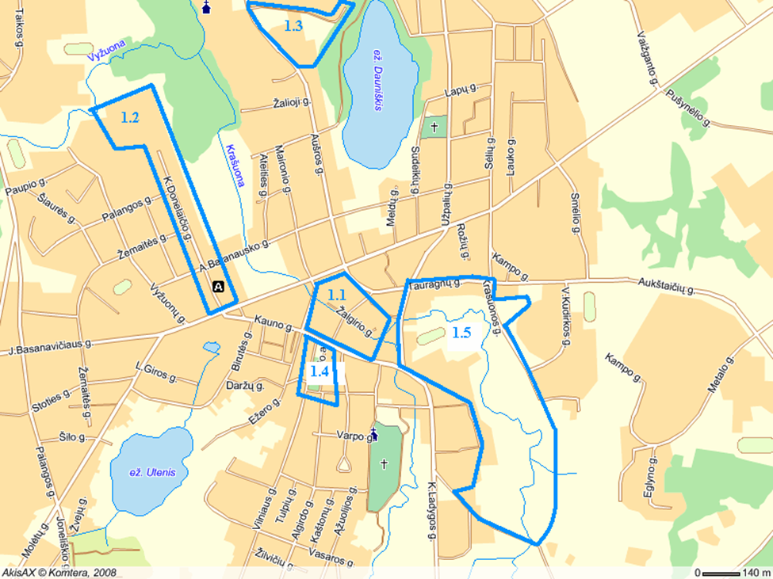

* Skaičiais pažymėtos Utenos regioninio centro kompleksinės plėtros 2008–2013 metų investicinės programos (toliau – programa) 1 priede nustatytos priemonės.

2 uždavinys – atnaujinti Utenos miesto poilsio ir rekreacinių zonų infrastruktūrą.

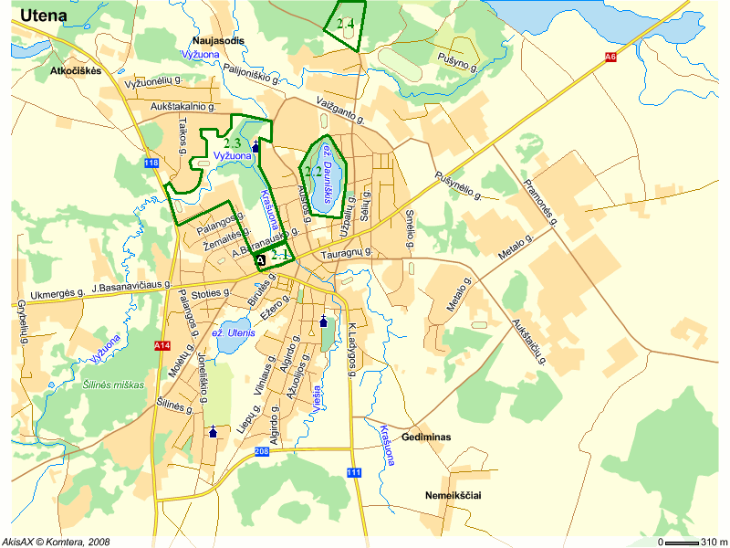
* Skaičiais pažymėtos programos 1 priede nustatytos priemonės.
_________________

Priedo pakeitimai:
Nr. 1V-633, 2010-10-07, Žin., 2010, Nr. 122-6224 (2010-10-14), i. k. 1102310ISAK001V-633
Nr. 1V-398, 2011-05-23, Žin., 2011, Nr. 66-3114 (2011-05-31), i. k. 1112310ISAK001V-398
Nr. 1V-621, 2013-07-18, Žin., 2013, Nr. 80-4058 (2013-07-25), i. k. 1132310ISAK001V-621

PATVIRTINTA
Lietuvos Respublikos vidaus reikalų ministro 2008 m. balandžio 24 d. įsakymu Nr. 1V-148

VISAGINO REGIONINIO CENTRO KOMPLEKSINĖS PLĖTROS 2008–2013 METŲ INVESTICINĖ PROGRAMA

I. BENDROSIOS NUOSTATOS

1. Lietuvos regioninės politikos iki 2013 metų strategijos, patvirtintos Lietuvos Respublikos Vyriausybės 2005 m. gegužės 23 d. nutarimu Nr. 575 (Žin., 2005, Nr. 66-2370) (toliau – Regioninės politikos strategija), 36.3 punkte Visagino miestas yra priskirtas prie ekonominį potencialą turinčių centrų, esančių greta siūlomų plėtoti regioninių centrų, kurių pridėtinis potencialas (sudarant ekonomikos augimo ašis kartu su regioniniais centrais) sukuria spartesnio regionų ekonominio augimo prielaidas.
2. Regionų socialinių ir ekonominių skirtumų mažinimo 2007–2010 metų programos, patvirtintos Lietuvos Respublikos Vyriausybės 2007 m. lapkričio 28 d. nutarimu Nr. 1269 (Žin., 2007, Nr. 127-5185) (toliau – Regionų socialinių ir ekonominių skirtumų mažinimo programa), 22.1.1 punkte nustatytas 2007–2010 metų laikotarpio nacionalinės regioninės politikos tikslo įgyvendinimo uždavinys – „kompleksiškai gerinti regioninių centrų gyvenamąją ir investicinę aplinką“. Šio uždavinio įgyvendinimą numatyta finansuoti Europos Sąjungos struktūrinės paramos lėšomis, kurios yra skiriamos pagal Sanglaudos skatinimo veiksmų programos priedo, patvirtinto Lietuvos Respublikos Vyriausybės nutarimo Nr. 1449 (Žin., 2008, Nr. 7-241) 1.3 punktu (toliau – Sanglaudos skatinimo veiksmų programos priedas), IV skyriaus I skirsnio priemonės „Regioninių ekonomikos augimo centrų plėtra“ finansavimo planą. Europos Sąjungos struktūrinės paramos lėšų paskirstymas laikantis subsidiarumo principo, dalį ES struktūrinės paramos lėšų skiriant regioninėms ir vietinėms iniciatyvoms įgyvendinti, numatytas Regionų socialinių ir ekonominių skirtumų mažinimo programos 23.1.3 punkte, leis įgyvendinti Visagino savivaldybėje ir kitus projektus, prisidėsiančius prie regioninio centro socialinės ir ekonominės plėtros.
3. Visagino regioninio centro (Visagino miesto) kompleksinės plėtros 2008–2013 metų investicinės programos (toliau – programa) paskirtis – tinkamai valdyti urbanistinės plėtros procesus Visagino mieste, efektyviai panaudojant Europos Sąjungos struktūrinę paramą, skiriamą pagal Sanglaudos skatinimo veiksmų programos IV skyriaus I skirsnyje nustatytą priemonės „Regioninių ekonomikos augimo centrų plėtra“ finansavimo planą, ir prisidedant prie Regionų socialinių ir ekonominių skirtumų mažinimo programos 22.1.1 punkte nustatyto 2007–2010 metų laikotarpio nacionalinės regioninės politikos tikslo įgyvendinimo uždavinio „kompleksiškai gerinti regioninių centrų gyvenamąją ir investicinę aplinką“ įgyvendinimo.
4. Programa parengta vadovaujantis:
4.1. Regioninės politikos strategija;
4.2. Regionų socialinių ir ekonominių skirtumų mažinimo programa;
4.3. Europos Sąjungos struktūrinės paramos 2007–2013 metams Sanglaudos skatinimo veiksmų programa ir Sanglaudos skatinimo veiksmų programos priedu;
4.4. Visagino savivaldybės plėtros iki 2009 metų strateginiu planu, patvirtintu Visagino savivaldybės tarybos 2005 m. sausio 28 d. sprendimu Nr. 1-453 „Dėl Visagino savivaldybės plėtros iki 2009 metų strateginio plano patvirtinimo“.
5. Įgyvendinant programą numatoma skatinti inovatyvias vietos gyventojų bendruomenių iniciatyvas, nukreiptas į gyvenimo aplinkos ir kokybės gerinimą. Visagino savivaldybės administracija turi užtikrinti Visagino miesto bendruomenės informavimą ir galimybę dalyvauti rengiant ir įgyvendinant programos 1 priede nustatytas programos įgyvendinimo priemones atitinkančius investicinius projektus ir sprendžiant kitus aktualius su programos įgyvendinimu susijusius klausimus.
6. Programoje, remiantis Visagino savivaldybės, kurioje yra Visagino miestas (regioninis centras), socialinės ir ekonominės aplinkos ir Visagino miesto gyvenamosios ir investicinės aplinkos analize (toliau – Visagino savivaldybės ir Visagino miesto aplinkos analizė) (programos II skyrius), nustatytas programos tikslas ir uždaviniai (programos III skyrius) bei siekiami rezultatai (vertinimo kriterijai) (programos IV skyrius), pateikiami duomenys apie programos įgyvendinimo, stebėsenos ir atskaitomybės mechanizmą (programos IV skyrius), programos įgyvendinimo priemonių planas (programos 1 priedas) ir pateikiama programos įgyvendinimo metu tvarkomų teritorijų schema (programos 2 priedas).
7. Programoje vartojamos sąvokos atitinka sąvokas, vartojamas Lietuvos Respublikos regioninės plėtros įstatyme (Žin., 2000, Nr. 66-1987; 2002, Nr. 123-5558) ir Regioninės politikos strategijoje.

II. VISAGINO SAVIVALDYBĖS IR VISAGINO MIESTO APLINKOS ANALIZĖ

8. Visagino savivaldybės, kurioje yra Visagino miestas (regioninis centras), socialinės ir ekonominės aplinkos analizei naudojami Statistikos departamento prie Lietuvos Respublikos Vyriausybės pateikiami statistiniai duomenys. Visagino miesto gyvenamosios ir investicinės aplinkos analizei naudojama Visagino savivaldybės pateikiama informacija.
9. Visagino savivaldybėje 2006 metais gyveno 28,6 tūkst. gyventojų. Net 76,4 procento gyventojų buvo darbingo amžiaus. Šis rodiklis buvo didesnis už šalies vidurkį (62,9 procento) 21,4 procento. Tačiau Visagino savivaldybėje 2006 metais buvo stebimas neigiamas migracijos saldo (-95). Tai rodo mažėjantį Visagino savivaldybės demografinį potencialą. Pasižyminti neigiamomis migracijos tendencijomis Visagino savivaldybė praranda galimybes pritraukti daugiau darbo jėgos ir užtikrinti ekonomikos augimą ateityje.
10. Nedarbo rodiklis Visagino savivaldybėje labai skyrėsi nuo šalies vidutinių rodiklių: registruotų bedarbių ir darbingo amžiaus gyventojų santykis 2006 metais buvo 5,3 procento (šalies vidurkis – 3,4 procento), šalies vidurkį viršijo 55,8 procento, tačiau užimtųjų skaičius (dėl santykinai didelio darbingo amžiaus gyventojų skaičiaus) buvo net 50,6 procento (šalies vidurkis – 44,1 procento). Vidutinis mėnesinis bruto darbo užmokestis Visagino savivaldybėje (2001 Lt) buvo didesnis net už Vilniaus miesto savivaldybės rodiklį (1813 Lt), o šalies vidurkį (1496 Lt) viršijo net 33,7 procento.
11. Verslo įmonių struktūra pagal ekonominės veiklos rūšis 2006 metais Visagino savivaldybėje skyrėsi nuo šalies vidutinių rodiklių: švietimu, sveikatos priežiūra ir kita komunaline ir socialine aptarnavimo veikla vertėsi 31 procentas ūkio subjektų, didmenine ir mažmenine prekyba, variklinių transporto priemonių ir motociklų remontu, asmeninių ir namų ūkio reikmenų taisymu – 33 procentai. Šalyje atitinkamai 24 ir 29 procentai. Nemažai ūkio subjektų vertėsi statyba (11 procentų) (šalyje – 6 procentai). Visagino savivaldybėje pastebimas labai nedidelis veikiančių įmonių skaičius tūkstančiui gyventojų (14,9 įmonės) – šis rodiklis 33,7 procento mažesnis už šalies vidurkį (22,5 įmonės). Palyginti su metropolinių centrų (Vilniaus miesto, Kauno miesto, Klaipėdos miesto, Šiaulių miesto ir Panevėžio miesto) savivaldybių vidurkiu (31,0), šis rodiklis buvo mažesnis net 51,9 procento (daugiau nei dvigubai).
12. 2006 metais vienam Visagino savivaldybės gyventojui teko 6245 Lt materialinių investicijų, tai sudarė 151 procentą šalies vidurkio (5044 Lt), tačiau šis rodiklis susijęs su investicijomis į Ignalinos atominę elektrinę.
13. Siekiant didinti šiuo metu nepakankamą Visagino savivaldybės gyventojų verslumą ir gerinti investicinį patrauklumą, būtina išnaudoti Visagino miesto viešųjų erdvių investicinį potencialą. Padidinus gyvenamosios aplinkos patrauklumą, būtų galima išvengti migracijos nulemto darbo jėgos pasiūlos mažėjimo ir užtikrinti ekonomikos augimą ateityje.
14. Gyvenamosios Visagino miesto teritorijos ir viešosios erdvės užima 476,3 ha, arba 53,3 procento, miesto teritorijos. 76 ha, arba 16 procentų, šios teritorijos yra nesutvarkyta ir nepritaikyta gyventojų ir verslo reikmėms. Kompleksiškai sutvarkius ir atnaujinus viešąsias erdves, būtų sukurti traukos centrai, pagerinantys gyvenimo kokybę ir sudarantys sąlygas plėtoti su gyventojų poreikių tenkinimu susijusį paslaugų verslą.
15. Poilsiui ir rekreacijai tinka 419,6 ha, arba 46,8 procento, miesto ploto, iš jų ežeras užima 220 ha. 199,6 ha, arba 48 procentai, šios teritorijos neturi pritaikytos gyventojų poilsiui infrastruktūros (arba infrastruktūra yra nepakankama).

III. PROGRAMOS TIKSLAS IR UŽDAVINIAI

16. Programos tikslas – didinti Visagino miesto – regioninio centro konkurencingumą išnaudojant turimą potencialą, sukuriant patrauklią gyvenamąją aplinką miesto gyventojams bei palankias sąlygas verslui plėtoti.
17. Programos uždaviniai:
17.1. kompleksiškai sutvarkyti Visagino miesto viešąsias erdves, siekiant padidinti gyvenamosios ir investicinės aplinkos patrauklumą;
17.2. atnaujinti Visagino miesto poilsio ir rekreacinių zonų infrastruktūrą.

IV. SIEKIAMI REZULTATAI (VERTINIMO KRITERIJAI)

18. Programos 16 punkte nurodyto tikslo pasiekimo vertinimo kriterijai (rezultato kriterijai) yra:
18.1. migracijos saldo Visagino savivaldybėje (atvykusių ir išvykusių gyventojų skaičiaus skirtumas);
18.2. metinis materialinių investicijų indekso vienam gyventojui Visagino savivaldybėje padidėjimas, palyginti su Lietuvos Respublikos indeksu, procentais;
18.3. integruotų urbanistinės plėtros projektų Visagino mieste skaičius.
19. Programos 17 punkte nurodytų uždavinių įgyvendinimo vertinimo kriterijai (produkto kriterijai) yra:
19.1. programos 17.1 punkte nurodyto uždavinio:
19.1.1. Visagino miesto teritorijos, kurioje kompleksiškai renovuota viešoji infrastruktūra ir aplinka, dalies pokytis, procentais;
19.1.2. veikiančių paslaugų sektoriaus ūkio subjektų skaičiaus Visagino savivaldybėje pokytis, procentais;
19.2. programos 17.2 punkte nurodyto uždavinio – Visagino miesto teritorijos, kurioje kompleksiškai renovuota gyventojų poilsiui ir rekreacijai skirta infrastruktūra ir aplinka, dalies pokytis, procentais.
20. Numatoma, kad siekiant programos 16 punkte nurodyto tikslo:
20.1. 2015 metais migracijos saldo Visagino savivaldybėje bus 0 gyventojų;
20.2. 2015 metais metinis materialinių investicijų indekso vienam gyventojui padidėjimas, palyginti su Lietuvos Respublikos indeksu, bus 1 procentas;
20.3. iki 2015 metų bus įgyvendinti 4 integruoti urbanistinės plėtros projektai.
21. Numatoma, kad įgyvendinant programos 17.1 punkte nurodytą uždavinį:
21.1. iki 2015 metų Visagino miesto teritorijos, kurioje kompleksiškai renovuota viešoji infrastruktūra ir aplinka, dalis padidės 19 procentų;
21.2. iki 2015 metų veikiančių paslaugų sektoriaus ūkio subjektų skaičius Visagino savivaldybėje išaugs 10 procentų.
22. Numatoma, kad, įgyvendinant programos 17.2 punkte nurodytą uždavinį, iki 2015 metų Visagino miesto teritorijos, kurioje kompleksiškai renovuota gyventojų poilsiui ir rekreacijai skirta infrastruktūra ir aplinka, dalis padidės 50 procentų.

V. PROGRAMOS ĮGYVENDINIMAS, STEBĖSENA IR ATSKAITOMYBĖ

23. Programos įgyvendinimą koordinuoja Lietuvos Respublikos vidaus reikalų ministerija, programos įgyvendinimo priemones siūloma vykdyti Visagino savivaldybei.
24. Programos įgyvendinimo operatyvinei kontrolei užtikrinti Visagino savivaldybės tarybos sprendimu sudaroma programos valdymo grupė. Į programos valdymo grupę turi būti įtrauktas Lietuvos Respublikos vidaus reikalų ministerijos atstovas.
25. Programos valdymo grupė sudaro atskirų projektų įgyvendinimo grupes, susidedančias iš projekto vadovo, projekto finansininko, projekto koordinatoriaus ir, esant reikalui, projekto statinio priežiūros specialisto. Šios projektų įgyvendinimo grupės atsakingos už atitinkamo projekto kokybišką įgyvendinimą laiku.
26. Programos įgyvendinimo stebėsena vykdoma pagal programos IV skyriuje nustatytus vertinimo kriterijus, susijusius su nustatytais tikslais ir uždaviniais, leidžiančius vertinti pasiektą pažangą.
27. Kiekvienais metais Visagino savivaldybės administracija parengia programos įgyvendinimo ataskaitą už praėjusius metus ir iki vasario 1 d. pateikia ją Lietuvos Respublikos vidaus reikalų ministerijai. Ataskaitoje įvertinama pažanga įgyvendinant uždavinius ir priemones, pateikiamos atitinkamų metų programos tikslų ir uždavinių įgyvendinimo vertinimo kriterijų reikšmės.
28. Kiekvienais metais, atsižvelgiant parengtos ataskaitos duomenis ir besikeičiančią situaciją programa gali būti tikslinama.
29. Programos įgyvendinimas finansuojamas Europos Sąjungos struktūrinės paramos, Lietuvos Respublikos valstybės biudžeto ir Visagino savivaldybės biudžeto lėšomis.

_________________

Visagino regioninio centro kompleksinės plėtros 2008–2013 metų investicinės programos
1 priedas

VISAGINO REGIONINIO CENTRO KOMPLEKSINĖS PLĖTROS 2008–2013 METŲ INVESTICINĖS PROGRAMOS ĮGYVENDINIMO PRIEMONIŲ PLANAS

Eil. Nr. | Priemonės pavadinimas | Įgyvendinimo terminas | Atsakingi vykdytojai | Preliminarus lėšų poreikis, tūkst. Lt | Finansavimo šaltiniai
Tikslas – didinti Visagino miesto – regioninio centro konkurencingumą išnaudojant turimą potencialą, sukuriant patrauklią gyvenamąją aplinką miesto gyventojams bei palankias sąlygas verslui plėtoti
1. Uždavinys – kompleksiškai sutvarkyti Visagino miesto viešąsias erdves, siekiant padidinti gyvenamosios ir investicinės aplinkos patrauklumą
1.1. | Suformuoti miesto bendruomenės traukos centrą sutvarkius, atnaujinus Visagino miesto Sedulinos alėją I ir III mikrorajonuose ir kompleksiškai sutvarkius jos aplinką: pakeisti arba įrengti šaligatvių dangą, įrengti privažiavimus prie pėsčiųjų alėjos bei automobilių stovėjimo aikšteles, sutvarkyti viešosios paskirties zonas, įrengti suoliukus, gėlynus, sutvarkyti, atnaujinti apšvietimo sistemą. | 2008–2012 | Visagino savivaldybė | 8100 | Europos Sąjungos (toliau – ES) struktūriniai fondai, Visagino savivaldybės biudžetas, valstybės biudžetas
1.2. | Kompleksiškai sutvarkyti Visagino miesto gyvenamųjų rajonų viešąsias erdves, didinant jų investicinį ir gyvenamosios aplinkos patrauklumą: sutvarkyti, atnaujinti Visagino miesto apšvietimo sistemą, įrengti vaizdo stebėjimo sistemą ir duomenų perdavimo tinklus Visagino miesto rizikos zonose, pakeisti šaligatvių dangą, sutvarkyti viešosios paskirties zonas, įrengti suoliukus ir gėlynus, įrengti privažiavimus ir automobilių stovėjimo aikšteles prie gyvenamųjų namų, sutvarkyti, atnaujinti esamus privažiavimus ir automobilių stovėjimo aikšteles, sutvarkyti, atnaujinti esamas ir įrengti naujas vaikų žaidimo aikšteles. | 2008–2013 | Visagino savivaldybė | 20900 | ES struktūriniai fondai, Visagino savivaldybės biudžetas, valstybės biudžetas
1.3. | Suformuoti miesto bendruomenės traukos centrą rekonstravus Visagino kultūros centrą ir kompleksiškai sutvarkius jo aplinką: rekonstruoti arba atnaujinti (modernizuoti) Visagino kultūros centro pastatus, pakeisti šaligatvių dangą, sutvarkyti, atnaujinti privažiavimus bei automobilių stovėjimo aikšteles, sutvarkyti viešosios paskirties zonas, įrengti suoliukus, gėlynus, sutvarkyti, atnaujinti apšvietimo sistemą.. | 2008–2012 | Visagino savivaldybė | 6800 | ES struktūriniai fondai, Visagino savivaldybės biudžetas, valstybės biudžetas
2. Uždavinys – atnaujinti Visagino miesto poilsio ir rekreacinių zonų infrastruktūrą
2.1. | Sukurti sporto ir aktyvaus poilsio zoną Visagino ežero pakrantėje: atnaujinti (modernizuoti) miesto stadioną, teniso aikštelę (kortus), viešąjį tualetą, įrengti sporto, poilsio ir vaikų žaidimų aikšteles, kempingą, sutvarkyti aplinką.. | 2008–2012 | Visagino savivaldybė | 14144,4 | ES struktūriniai fondai, Visagino savivaldybės biudžetas, valstybės biudžetas
Iš viso |  |  |  | 49944,4  (Iš jų Europos Sąjungos struktūriniai fondai – 42453, valstybės biudžetas – 3745)

_________________

Priedo pakeitimai:
Nr. 1V-512, 2012-06-29, Žin., 2012, Nr. 80-4199 (2012-07-10), i. k. 1122310ISAK001V-512

Visagino regioninio centro kompleksinės plėtros 2008–2013 metų investicinės programos
2 priedas

VISAGINO REGIONINIO CENTRO KOMPLEKSINĖS PLĖTROS 2008–2013 METŲ INVESTICINĖS PROGRAMOS ĮGYVENDINIMO METU TVARKOMŲ TERITORIJŲ SCHEMA

1 uždavinys – kompleksiškai sutvarkyti Visagino miesto viešąsias erdves, siekiant padidinti gyvenamosios ir investicinės aplinkos patrauklumą.

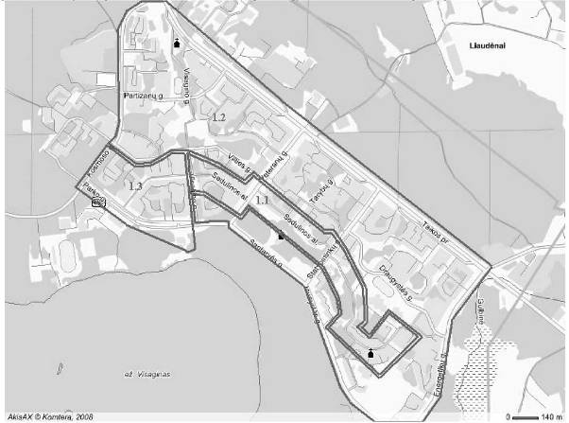

*Skaičiais pažymėtos Visagino regioninio centro kompleksinės plėtros 2008–2013 metų investicinės programos (toliau – programa) 1 priede nustatytos priemonės.

2 uždavinys – atnaujinti Visagino miesto poilsio ir rekreacinių zonų infrastruktūrą.

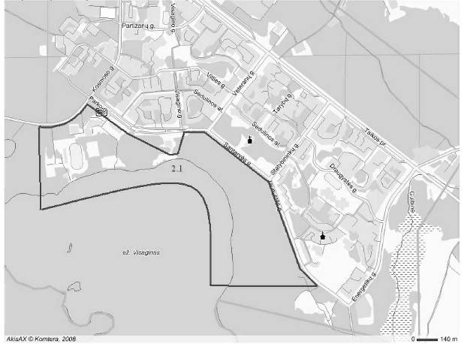

* Skaičiais pažymėtos programos 1 priede nustatytos priemonės.

_________________

Pakeitimai:

1.
Lietuvos Respublikos vidaus reikalų ministerija, Įsakymas
Nr. 1V-97, 2009-03-10, Žin., 2009, Nr. 29-1158 (2009-03-17), i. k. 1092310ISAK0001V-97
Dėl Lietuvos Respublikos vidaus reikalų ministro 2008 m. balandžio 24 d. įsakymo Nr. 1V-148 "Dėl regioninių centrų kompleksinės plėtros investicinių programų patvirtinimo" pakeitimo

2.
Lietuvos Respublikos vidaus reikalų ministerija, Įsakymas
Nr. 1V-281, 2009-06-15, Žin., 2009, Nr. 74-3028 (2009-06-23), i. k. 1092310ISAK001V-281
Dėl Lietuvos Respublikos vidaus reikalų ministro 2008 m. balandžio 24 d. įsakymo Nr. 1V-148 "Dėl regioninių centrų kompleksinės plėtros investicinių programų patvirtinimo" pakeitimo

3.
Lietuvos Respublikos vidaus reikalų ministerija, Įsakymas
Nr. 1V-161, 2010-03-19, Žin., 2010, Nr. 34-1629 (2010-03-25), i. k. 1102310ISAK001V-161
Dėl Lietuvos Respublikos vidaus reikalų ministro 2008 m. balandžio 24 d. įsakymo Nr. 1V-148 "Dėl regioninių centrų kompleksinės plėtros investicinių programų patvirtinimo" pakeitimo

4.
Lietuvos Respublikos vidaus reikalų ministerija, Įsakymas
Nr. 1V-633, 2010-10-07, Žin., 2010, Nr. 122-6224 (2010-10-14), i. k. 1102310ISAK001V-633
Dėl Lietuvos Respublikos vidaus reikalų ministro 2008 m. balandžio 24 d. įsakymo Nr. 1V-148 "Dėl Regioninių centrų kompleksinės plėtros investicinių programų patvirtinimo" pakeitimo

5.
Lietuvos Respublikos vidaus reikalų ministerija, Įsakymas
Nr. 1V-398, 2011-05-23, Žin., 2011, Nr. 66-3114 (2011-05-31), i. k. 1112310ISAK001V-398
Dėl Lietuvos Respublikos vidaus reikalų ministro 2008 m. balandžio 24 d. įsakymo Nr. 1V-148 "Dėl regioninių centrų kompleksinės plėtros investicinių programų patvirtinimo" pakeitimo

6.
Lietuvos Respublikos vidaus reikalų ministerija, Įsakymas
Nr. 1V-659, 2011-08-31, Žin., 2011, Nr. 110-5202 (2011-09-06), i. k. 1112310ISAK001V-659
Dėl Lietuvos Respublikos vidaus reikalų ministro 2008 m. balandžio 24 d. įsakymo Nr. 1V-148 "Dėl regioninių centrų kompleksinės plėtros investicinių programų patvirtinimo" pakeitimo

7.
Lietuvos Respublikos vidaus reikalų ministerija, Įsakymas
Nr. 1V-717, 2011-09-29, Žin., 2011, Nr. 121-5746 (2011-10-08), i. k. 1112310ISAK001V-717
Dėl Lietuvos Respublikos vidaus reikalų ministro 2008 m. balandžio 24 d. įsakymo Nr. 1V-148 "Dėl regioninių centrų kompleksinės plėtros investicinių programų patvirtinimo" pakeitimo

8.
Lietuvos Respublikos vidaus reikalų ministerija, Įsakymas
Nr. 1V-512, 2012-06-29, Žin., 2012, Nr. 80-4199 (2012-07-10), i. k. 1122310ISAK001V-512
Dėl Lietuvos Respublikos vidaus reikalų ministro 2008 m. balandžio 24 d. įsakymo Nr. 1V-148 "Dėl regioninių centrų kompleksinės plėtros investicinių programų patvirtinimo" pakeitimo

9.
Lietuvos Respublikos vidaus reikalų ministerija, Įsakymas
Nr. 1V-863, 2012-11-29, Žin., 2012, Nr. 140-7203 (2012-12-05), i. k. 1122310ISAK001V-863
Dėl Lietuvos Respublikos vidaus reikalų ministro 2008 m. balandžio 24 d. įsakymo Nr. 1V-148 "Dėl regioninių centrų kompleksinės plėtros investicinių programų patvirtinimo" pakeitimo

10.
Lietuvos Respublikos vidaus reikalų ministerija, Įsakymas
Nr. 1V-313, 2013-04-09, Žin., 2013, Nr. 38-1883 (2013-04-13), i. k. 1132310ISAK001V-313
Dėl Lietuvos Respublikos vidaus reikalų ministro 2008 m. balandžio 24 d. įsakymo Nr. 1V-148 "Dėl regioninių centrų kompleksinės plėtros investicinių programų patvirtinimo" pakeitimo

11.
Lietuvos Respublikos vidaus reikalų ministerija, Įsakymas
Nr. 1V-621, 2013-07-18, Žin., 2013, Nr. 80-4058 (2013-07-25), i. k. 1132310ISAK001V-621
Dėl Lietuvos Respublikos vidaus reikalų ministro 2008 m. balandžio 24 d. įsakymo Nr. 1V-148 "Dėl regioninių centrų kompleksinės plėtros investicinių programų patvirtinimo" pakeitimo

12.
Lietuvos Respublikos vidaus reikalų ministerija, Įsakymas
Nr. 1V-1034, 2013-12-16, Žin., 2013, Nr. 131-6700 (2013-12-20), i. k. 1132310ISAK01V-1034
Dėl Lietuvos Respublikos vidaus reikalų ministro 2008 m. balandžio 24 d. įsakymo Nr. 1V-148 "Dėl regioninių centrų kompleksinės plėtros investicinių programų patvirtinimo" pakeitimo

